

**Datablau数据建模工具**

**用户使用手册V6.0**

2022年5月

北京数语科技有限公司 版权所有

**目录**

一、 引言 5

1. 编写目的 6

2. 读者群体 6

3. 内容范围 6

4. 名词解释 6

5. 参考文档 6

6. 编写规范 6

二、 使用指引 7

1. 产品概述 7

2. 指引概述 7

3. 运行环境 7

4. 快速安装 7

5. 产品激活 9

6. 产品主界面 10

7. 产品初始账号 11

8. 系统文件上传管理 11

三、 数据库建模基础 11

1. 新建模型 11

1.1新建模型 11

1.2打开数据视图 12

1.3模型保存 13

1.4摸型重命名 14

1.5模型关闭 15

1.6模型导出 15

1.7 模型搜索 19

2. 表设计 20

2.1新建 21

2.2删除 22

2.3表名翻译 23

2.4单元格多选 23

2.5属性 24

2.6分区 26

2.7模型生成SQL浏览 27

2.8表关联 27

2.9引用 27

3. 字段设计 28

3.1创建新字段 29

3.2删除字段 30

3.2字段移动 30

3.3引用数据标准 31

3.4自定义数据标准 32

3.4字段名翻译 35

3.5添加新词汇 36

3.6自定义数据类型 37

3.7单元格多选 38

3.7多选字段操作 39

3.9字段角色类型设置 40

3.8其它操作 40

4. 主题域 41

5. Schema 41

6. 表空间 42

7. 索引 43

8. 视图 44

9. 主外键关系 47

10. 备注 47

11. 图框 48

四、 建模工具进阶功能 48

1. 模型导入 48

1.1逆向模型 48

1.2导入模型 50

1.2模型库导入 52

2. 模型比较 53

3. 生成DDL 54

4. UDP 56

5. 缺省字段 56

6. 业务流程 57

7. 模型规范检查 58

8. 配置企业级数据规范 58

9. 界面布局 61

10. 个性化选项 61

10.1常规设置 61

10.2编辑样式 62

10.3命名规则设置 65

11. 表分组 67

12. 工具箱 69

11.1数据标准翻译工具 70

11.2自定义类型 70

11.3检查所有孤立表 71

11.4模型错误 72

11.5批量设置工具 72

五、 数据标准管理 72

1. 数据标准 72

2. 标准代码 76

3. 命名词典 77

六、 模型库管理 79

1. 打开模型库模型 79

1.1共享锁 80

1.2独占锁 80

2. 保存模型库到模型 81

2.1创建子目录 81

2.2移动模型目录 82

2.3模型复制与剪切 83

2.3绑定到资产系统 85

2.4模型权限管控 85

2.5创建模型分支 86

3. 签入版本 88

3.1查看模型变化 88

3.2模型版本操作实例 89

4. 模型版本管理 90

5. 模型版本回退 90

6. 模型回收站 91

七、 数据模型web端 92

1. 模型目录 92

1.1 模型搜索 92

1.2 浏览模型 92

1.3 模型管理 94

1.4 模型报告 95

1.5 历史版本 95

1.6 脚本生成 96

1.7 评论 97

2. 模型库管理 98

2.1 用户管理 98

2.2 标签管理 99

2.3 自定义属性 99

2.4 自定义状态 102

2.5 驱动管理 104

2.6 流程管理 105

2.7 模型检查规则 106

2.8 软件更新 107

2.9 操作日志 108

2.10 模型检查规则 108

3. 数据标准 109

3.1 基础标准 109

3.2 标准代码 118

3.3 领域数据标准 121

3.4 命名词典 125

4. 运营管理 126

4.1 运营报告 126

4.2 许可证管理 126

八、 常见问题 127

1. 导入Excel数据字典时，对应的表为什么没有导入到主题域中？ 127

2. 为什么我在建模工具Web端不能编辑表和字段？ 127

3. 逆向数据库时【从本地连接】选项起什么作用？ 128

4. 我已经安装了Java运行环境，为什么进行逆向数据库时还是提示找不到Java运行环境？ 129

5. 在实际组织部门中如何管理模型的权限？ 129

九、 附录 130

6. 公司简介 130

7. 功能快捷键 130

8. 版本升级 130

9. 联系我们 130

# 引言

本章节简要地说明北京数语科技有限公司自主研发的产品《Datablau数据建模工具用户使用手册》（以下简称本手册）的编写目的、读者群体、内容范围、名词解释、参考文档和编写规范。

## 编写目的

为了帮助用户快速入门和使用Datablau数据建模工具（以下简称DDM），熟悉产品功能，特编写本手册供使用者参考，在产品的使用过程中如有任何疑问，欢迎您随时与数语科技（以下简称Datablau）取得联系。

## 读者群体

本手册主要面向数据建模工具的使用者、业务人员、开发人员、管理人员以及其他相关人员。

## 内容范围

本手册的内容主要是为使用者提供数据建模工具各项功能的介绍及其详细地操作步骤和说明，若您要了解平台的部署架构、软硬件部署需求以及系统运行维护等内容，请参考本平台的《数据科技DDM服务端部署手册》、《数语科技产品部署环境需求文档》和《数语科技DDM服务端运维手册》等。

## 名词解释

|  |  |
| --- | --- |
| **名词** | **释义** |
| Datablau | 北京数语科技有限公司 |
| DDM | Datablau Data Modeler数据建模工具 |

## 参考文档

无

## 编写规范

* 【】 实心方头括号的内容表示功能菜单，例如【新建模型】、【数据标准】等；
* “” 中文引号中的内容表示外来输入数据，例如“测试用户”、“模型管理员”等；
* ***注意*** 仿宋加粗斜体“***注意***”，表示本手册中的特别注意的地方，需要使用者着重留意。

# 使用指引

## 产品概述

Datablau DDM是新一代数据模型管理工具，由ERwin数据建模研发骨干开发团队荣誉出品。传统建模工具主要面向设计，而DDM创新的融合了数据治理理念，把数据治理推进到开发流程中，进行开发态的源头治理，解决了标准落地的难题。从根本上控制企业增量的数据质量问题。目前已经在多家银行、基金、保险、能源、政府、制造业等使用，效果显著。

## 指引概述

使用者能够在本工具中完成以下工作：

* 数据模型在线设计
* 逆向数据库为模型
* 模型版本管控
* 规划化建模、落地数据标准

## 运行环境

|  |  |  |
| --- | --- | --- |
| **环境名称** | **环境要求** | **备注** |
| 操作系统 | Windows7/8/8.1/10 | 64位或32位系统 |
| 处理器 | 推荐使用Intel i5及以上处理器 |  |
| 内存 | 推荐使用高于8GB |  |
| 硬盘 | 推荐高于120GB |  |
| 软件 | Java环境 | 如果需要本地逆向数据库，则需要JDK1.8环境 |

*注意：Windows7操作系统需要安装.Net Framework4.5。*

## 快速安装

1. 双击运行DDMClientSetup.msi可执行文件（32位操作系统请选择DDMClientSetup_x86.msi文件），进入安装界面，选择安装路径后点击“下一步”按钮。

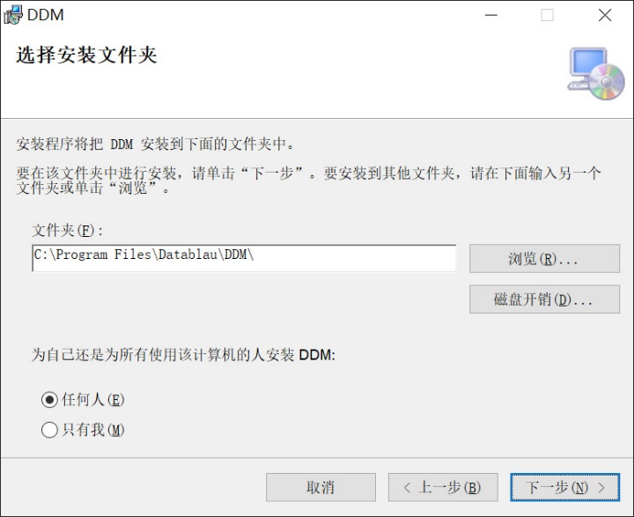

1. DDM正在安装中。

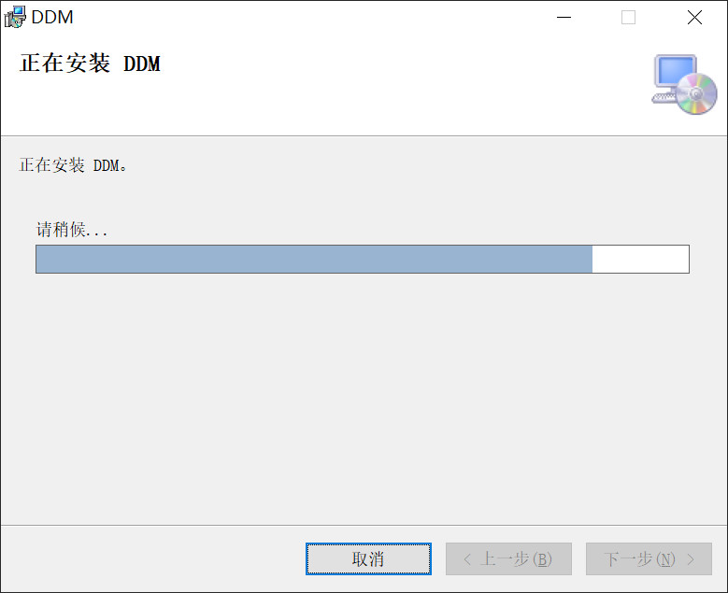

1. 安装完成。

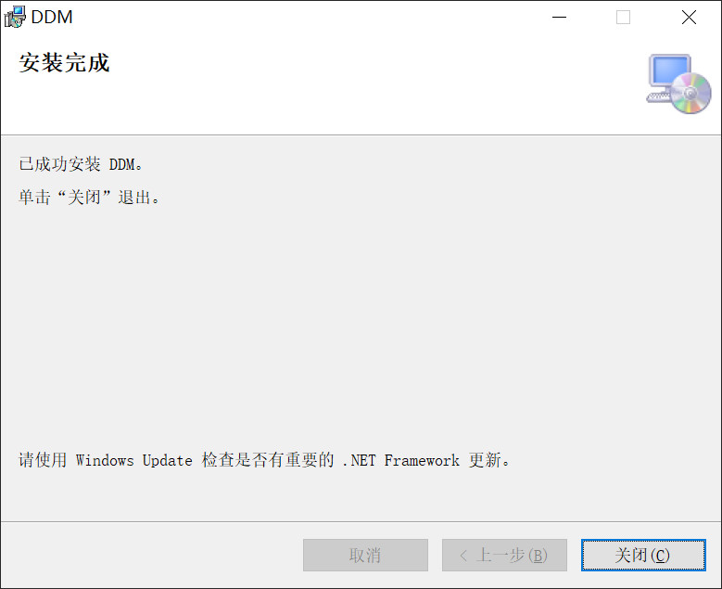

## 产品激活

在开始菜单中找到“Datablau Data Modeler”，启动应用程序。

* **固定MAC地址激活：**

在弹出的【激活证书】对话框中，点击【导入License】按钮。

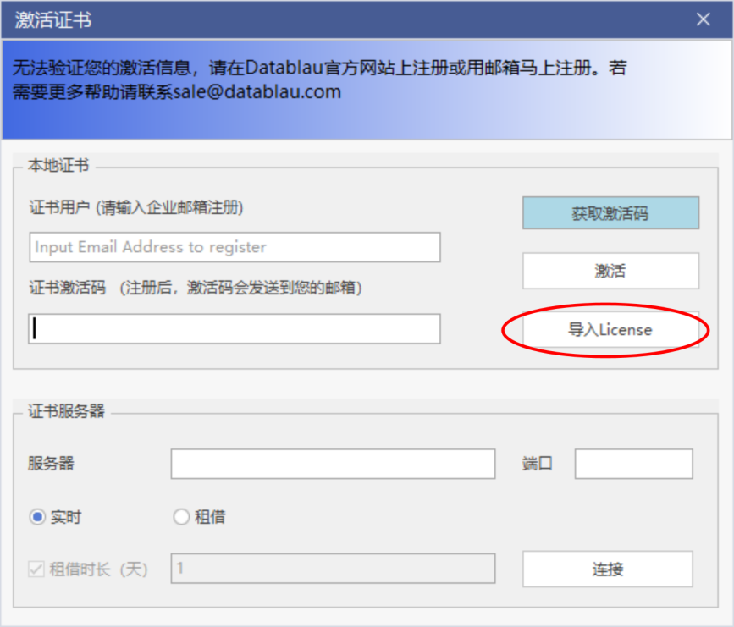

* **Floating License激活：**

在弹出的【激活证书】对话框中输入DDM License Server的服务器地址和端口号，点击【连接】按钮。

实时模式和租借模式的区别：

* + 实时模式：关闭DDM程序后自动归还License资源。
  + 租借模式：到期后才会释放License资源，提前归还需要手动关闭。

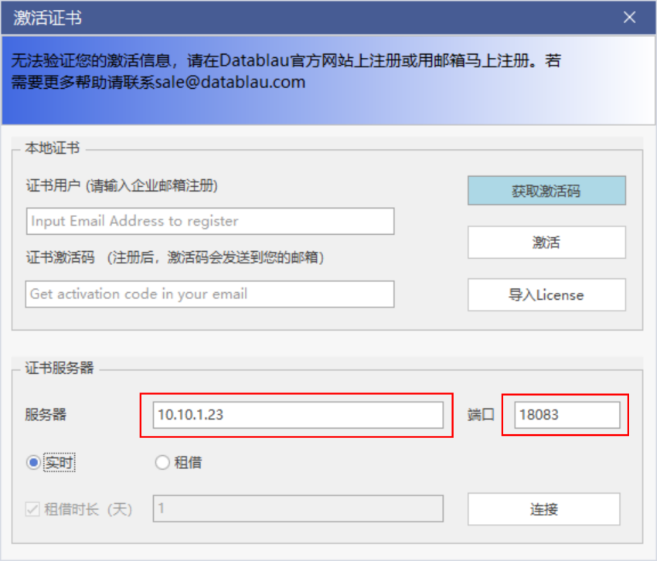

## 产品主界面

模型工具界面主要由模型库登录入口、模型地址栏、菜单栏、工具栏、模型树、模型设计区、导航栏、模型设计区、数据标准和模型库搜索栏、状态栏等组成。

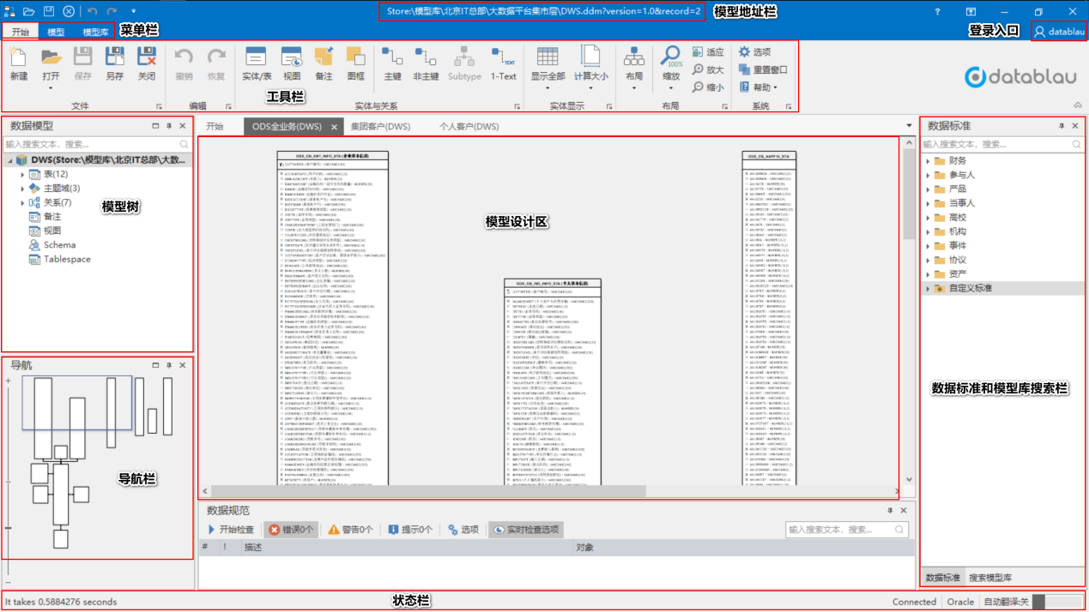

## 产品初始账号

初始化系统中存在超级管理原用户，默认账号：admin；密码：admin，请平台管理员登录系统后马上修改密码。

## 系统文件上传管理

系统中涉及文件上传的功能，对上传文件大小的限制如下

.xlsx文件不超过8MB

# 数据库建模基础

## 新建模型

**功能介绍：**产品提供可视化的图形设计界面，从视觉模型创建数据库设计，从而提高效率，减少错误；产品涵盖数据建模中的表，字段，视图，关联关系设计以及主外键设计、数据库分区设计。

### 1.1新建模型

点击【开始】菜单栏中的【新建】按钮，弹出【新建模型】类型的对话框，目前支持逻辑模型建模和物理模型建模，其中物理模型又分和关系型数据模型和非关系型数据模型，支持的关系型数据库类型有MariaDB、DB2、Gauss DB、GBase、SAP HANA、MaxCompute、MySQL、 Oracle、Postgre SQL、HAWQ（用Postgre SQL即可）、SQLServer、OceanBaseMySQL、OceanBaseO、PolarDBMySQL、PolarDBO、Teradata、TiDB、Greenplum和DaMeng等，支持的非关系型数据库有Cassandra、HIVE、Impala和Mongo DB等。

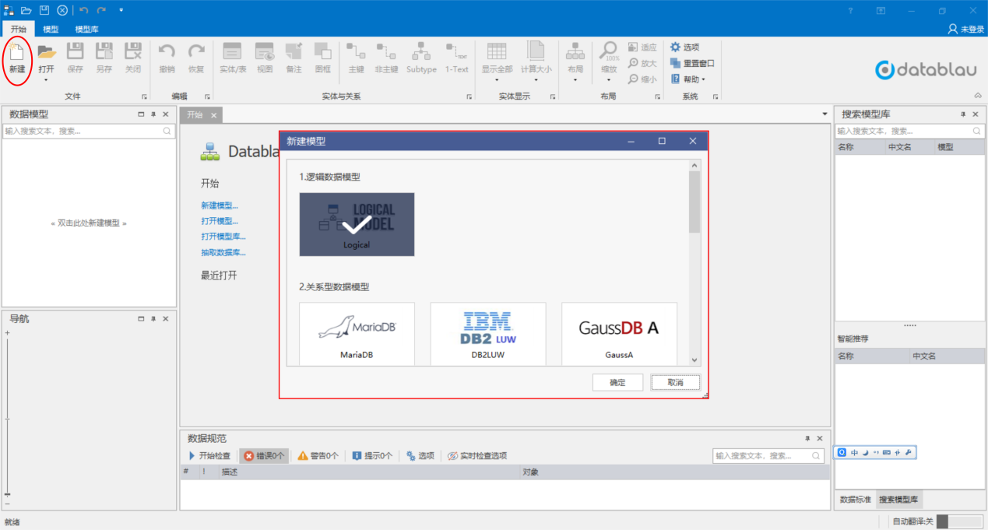

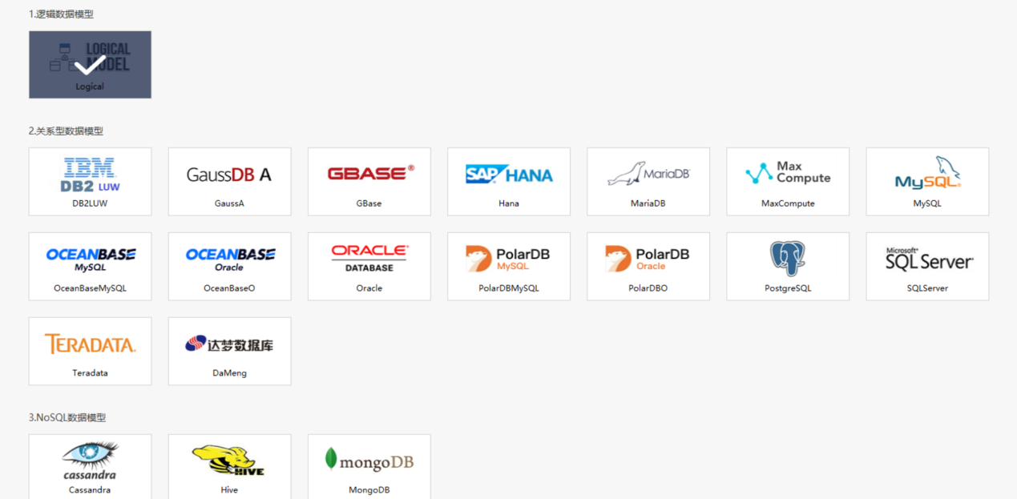

根据自己建模标准选择对应的模型，数据模型图标上出现，点击右下角【确定】按钮

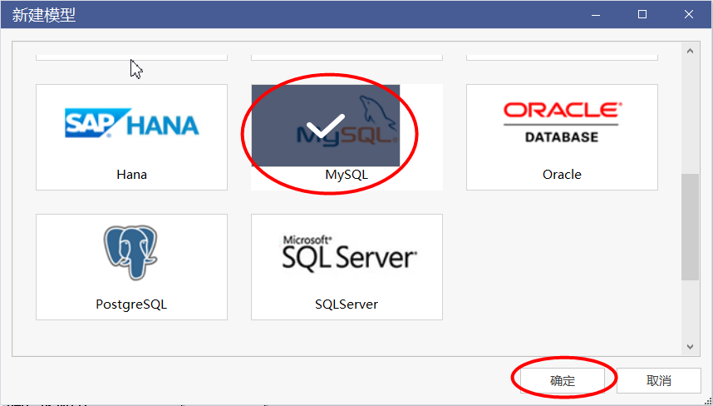

### 1.2打开数据视图

右键“Model_1(current)”， 点击【打开数据视图】可以把数据视图展现在右边窗口，以ER图方式展现

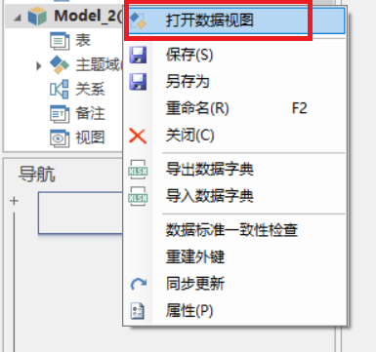

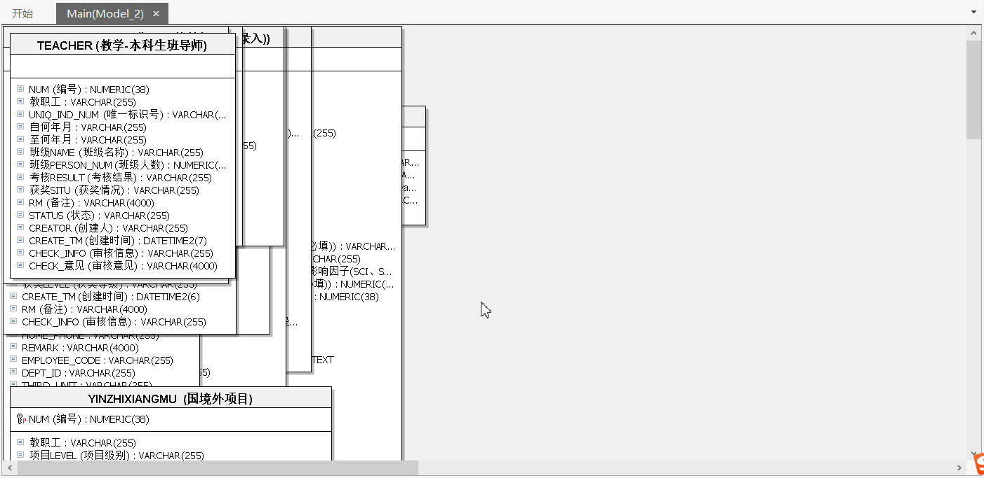

### 1.3模型保存

点击【保存】会把编辑好的模型保存在内存中

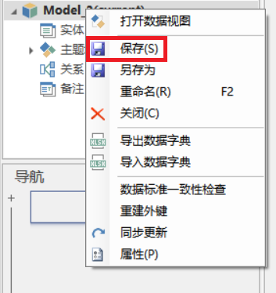

点击【另存为】会把模型保存到本地，弹出本地文件夹，然后选择对应的存储位置，保存文件为Excel

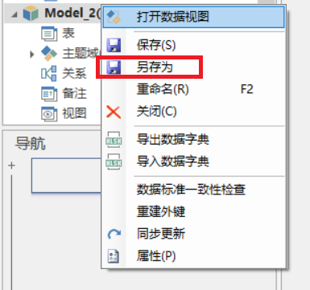

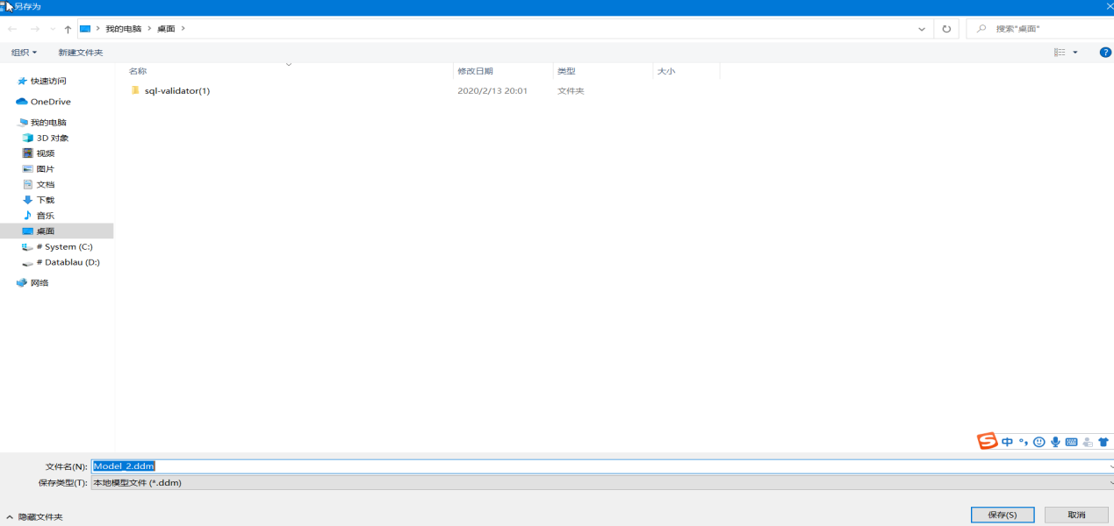

### 1.4摸型重命名

点击【重命名】按钮，会对模型名称重新编辑

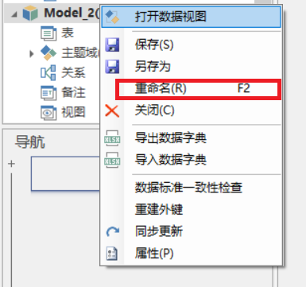

名称编辑模式：

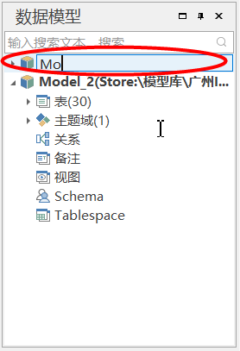

### 1.5模型关闭

点击【关闭】，如果模型发生更改会出现提示“是否保存模型”，根据情况选择对应的按钮

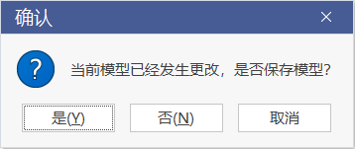

### 1.6模型导出

用户可以通过右键点击数据模型树中的模型的【导出数据字典】菜单，或者点击模型工具栏上的【导出数据字典】按钮来进行模型导出。

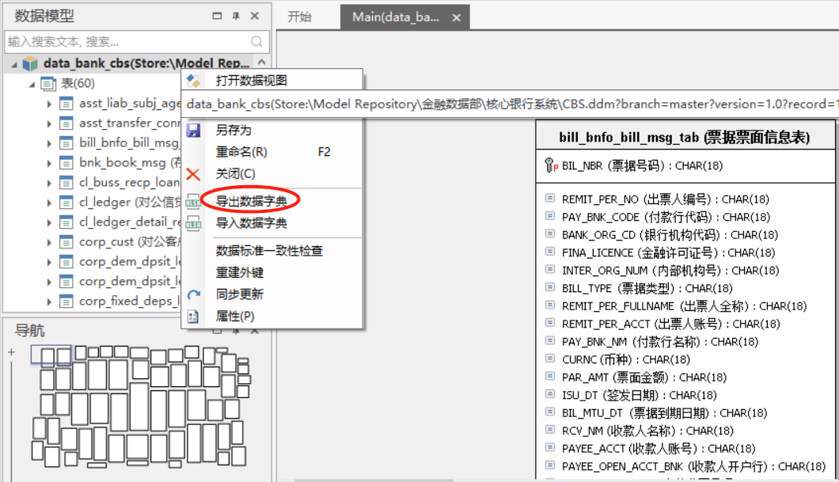

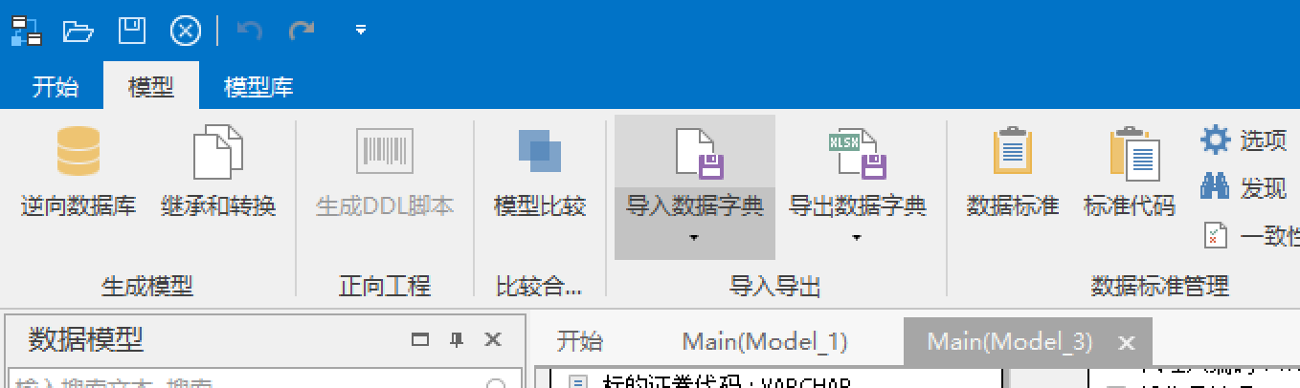

这是系统将弹出【导出元数据设置】对话框，这时用户可以根据情况过滤想要导出的数据字典内容。主要有三个类型的过滤选项：

1. 对象过滤：这时用户可以通过主题域和选择具体的表来过滤要导出哪些表。

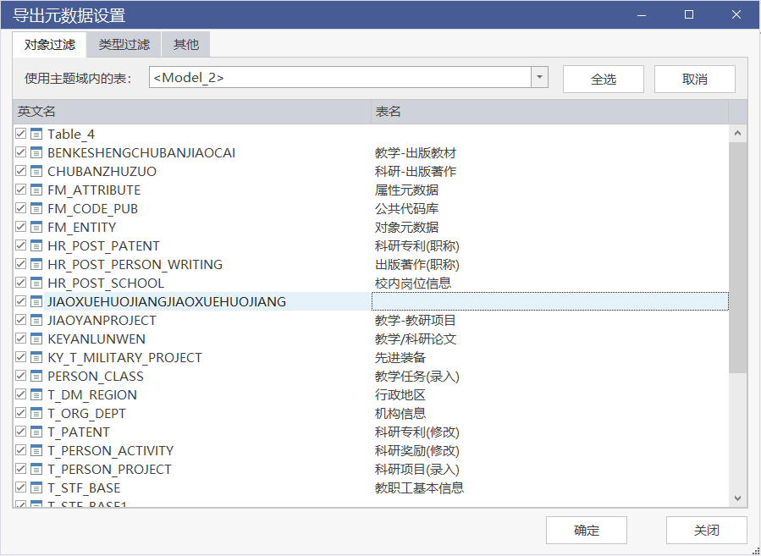

1. 类型过滤：这时用户选择导出的实体(表)和字段的具体细节。

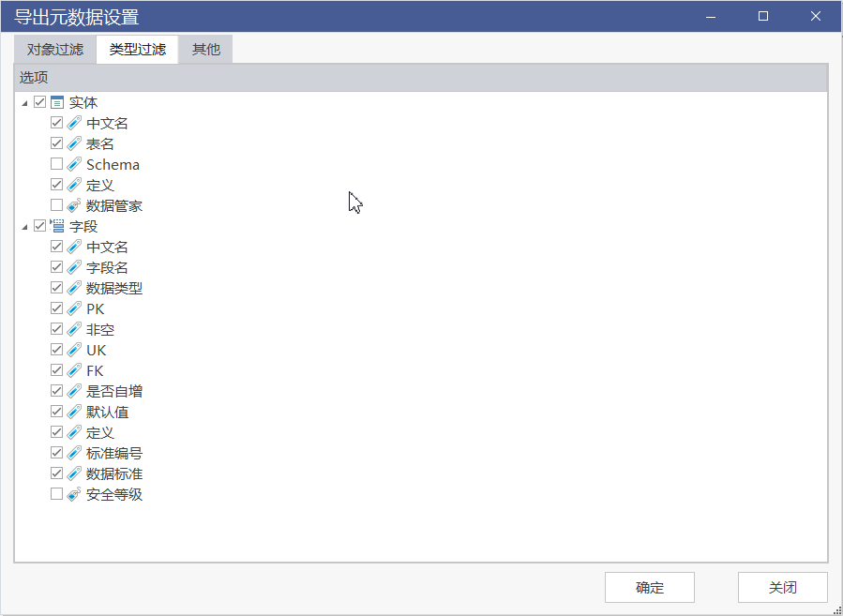

1. 其它：可选择导出类型，这些类型是在编辑表或字段是设置的标示类型。

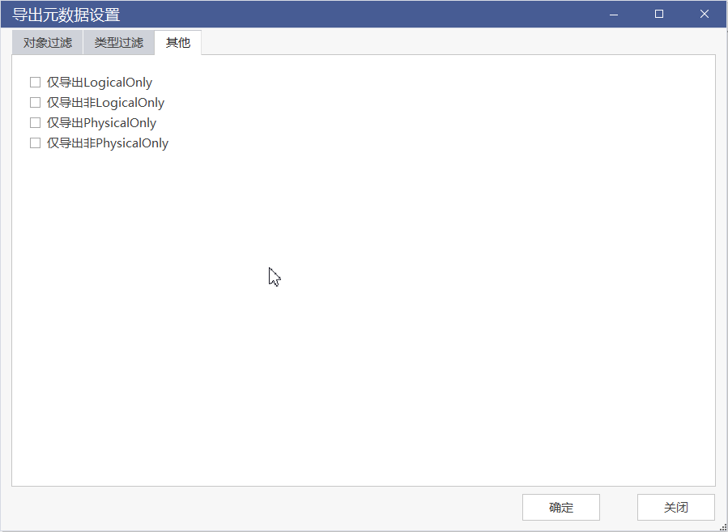

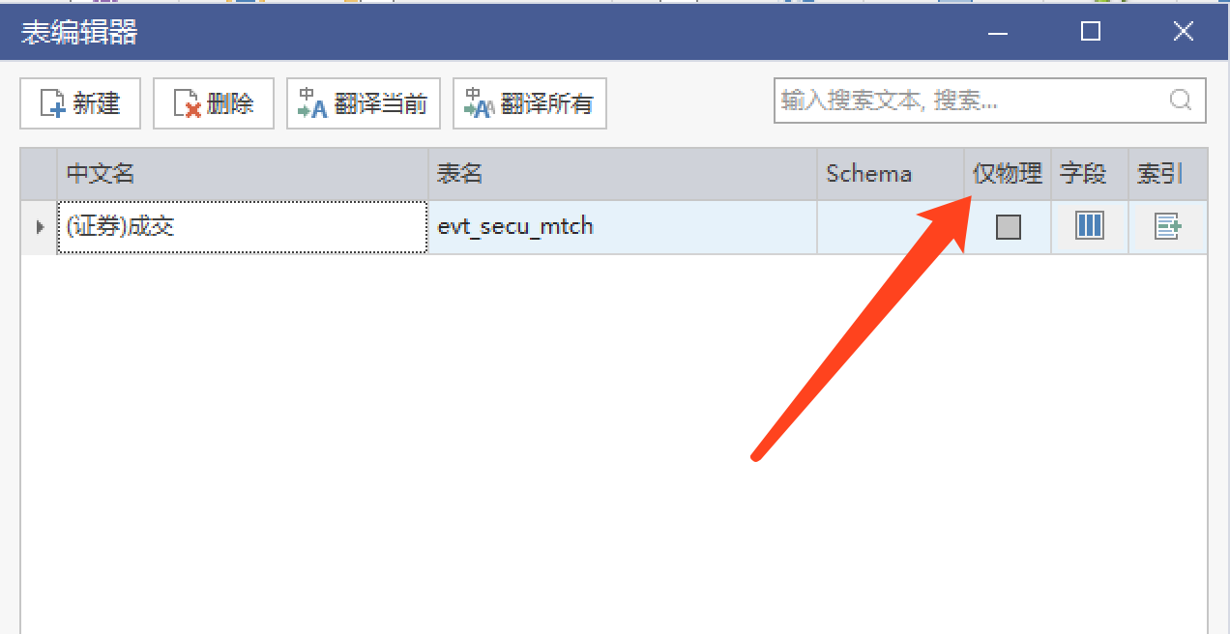

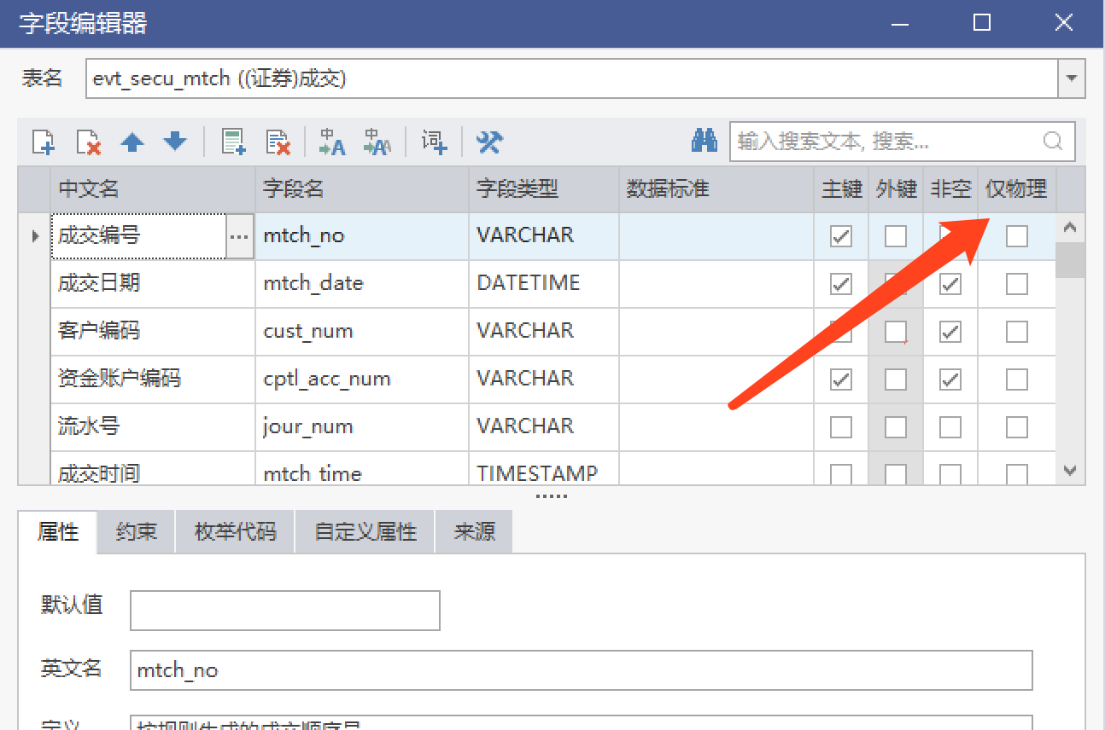

根据情况设置完成，然后点击【确定】按钮，会弹出本地文件夹，选择对应的存储位置，点击【保存】按钮

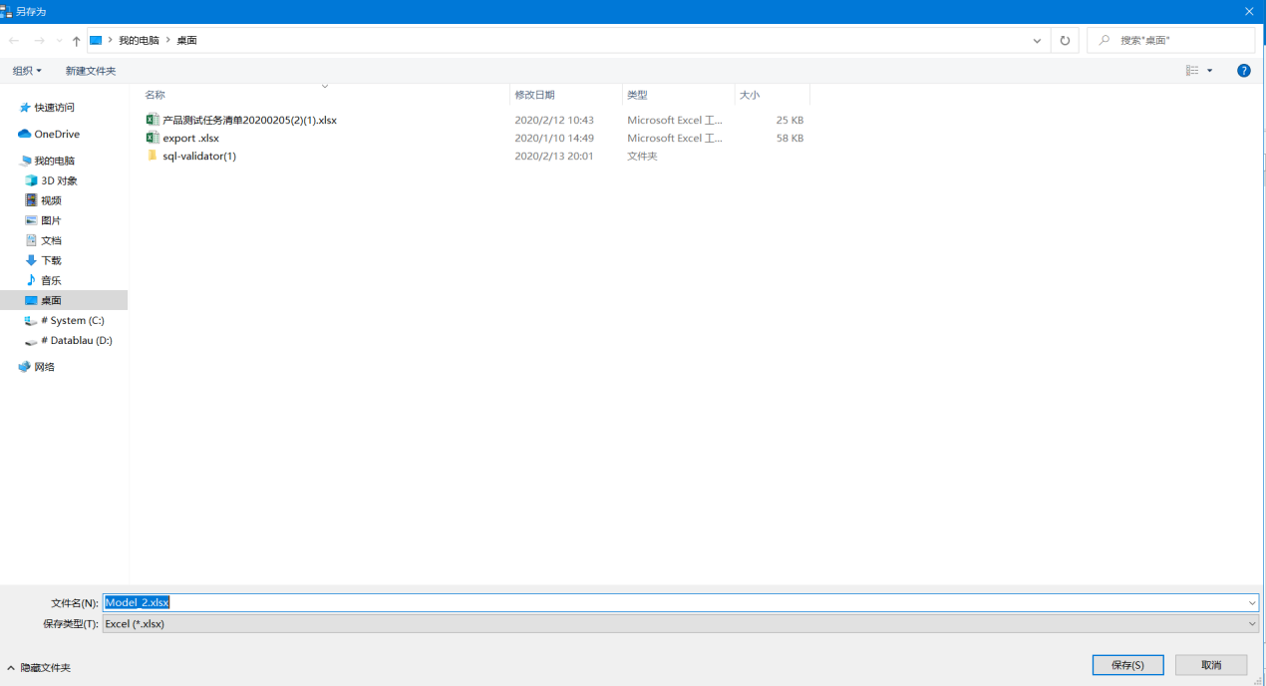

导出的模型数据字典主要用途是方便用处用快速得到一个Excel的元数据清单，包括表、字段、对应的数据标准等信息。数据字典与模型并不是等价关系，比如模型中的表间关系并不反映在数据字典中。

数据字典同时是用户能够快速添加、修改表和字段的一个途径。编辑好的数据字典Excel文件能够导入回当前模型或者导入到一个新的模型中去。详细信息请参见【导入】部分。

***注意：导出模型的数据字典的Excel模板中，增加了Build-In Id字段，如果模型的字段有更新，系统将按照Build-In Id字段查找并更新相应的字段信息。***

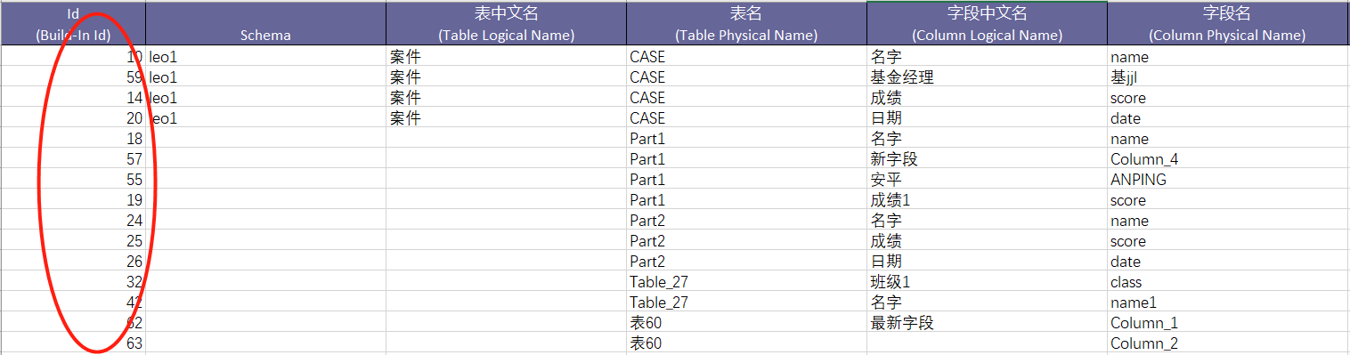

### 1.7 模型搜索

在数据模型的搜索框中，可以通过模型名称、主题域名称、Schema名称、表名称及字段名称进行搜索。

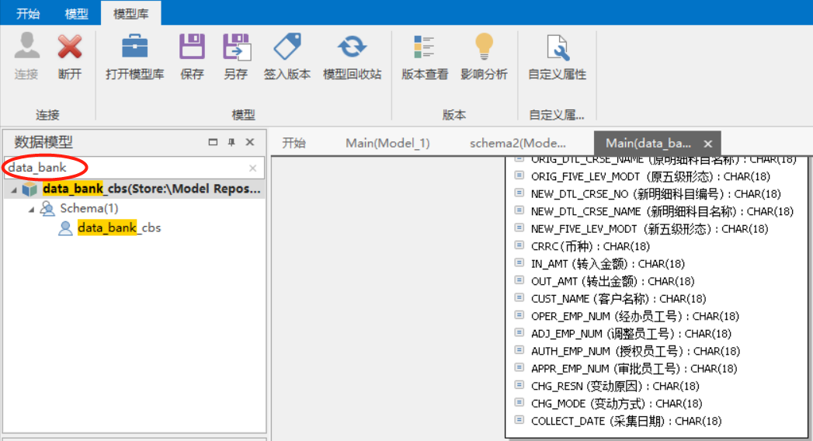

在模型的数据视图中，按Ctrl+F，可以打开搜索框，此处可以通过表名称和字段名称进行搜索。

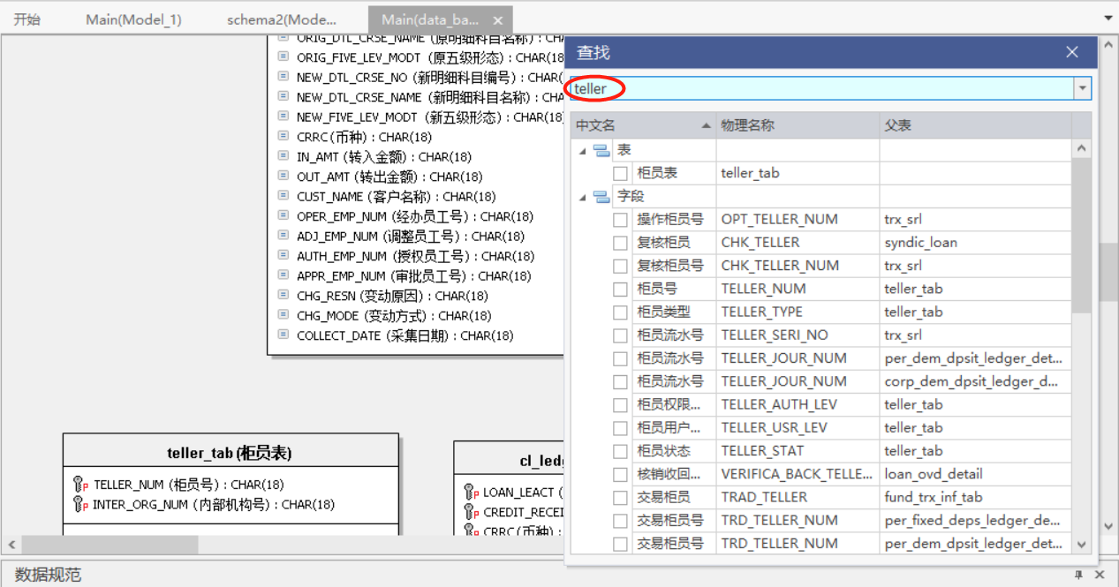

## 表设计

**功能介绍：**产品提供表编辑器，可以新建表、删除表、对表的中文名进行翻译，支持批量翻译，以及属性、分区SQL预览、关联父表、关联子表等对表设计，从而减少传统对数据库编写SQL语句的实现方式改为图形化界面，提高建模效率

**入口：**点击需要编辑的表右键，会出现弹框点击【编辑表】，然后出现表编辑器

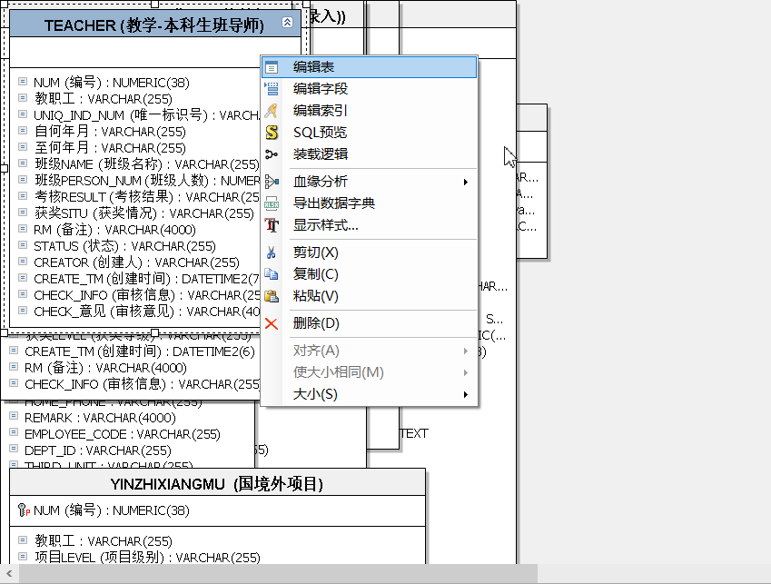

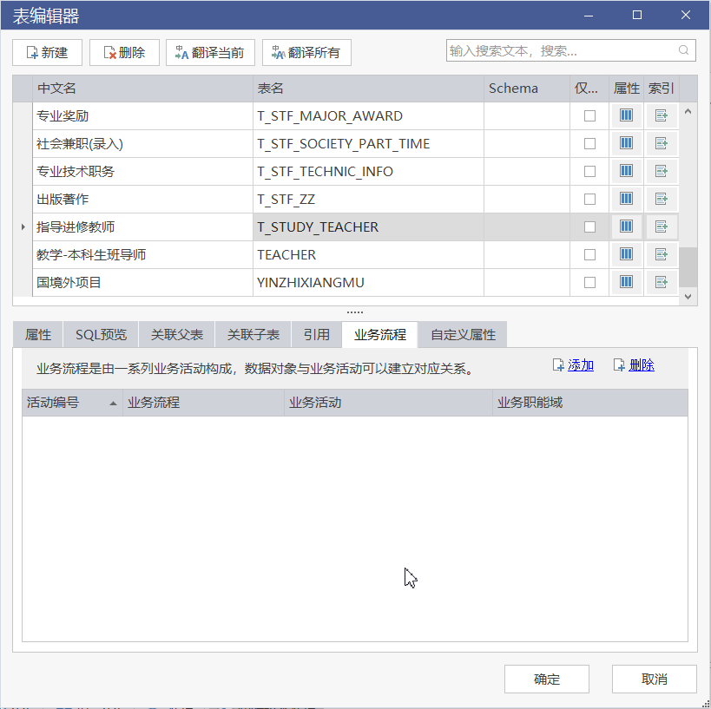

### 2.1新建

点击【新建】即可添加新的表，为表设置中文名、表名、Schema、属性等功能

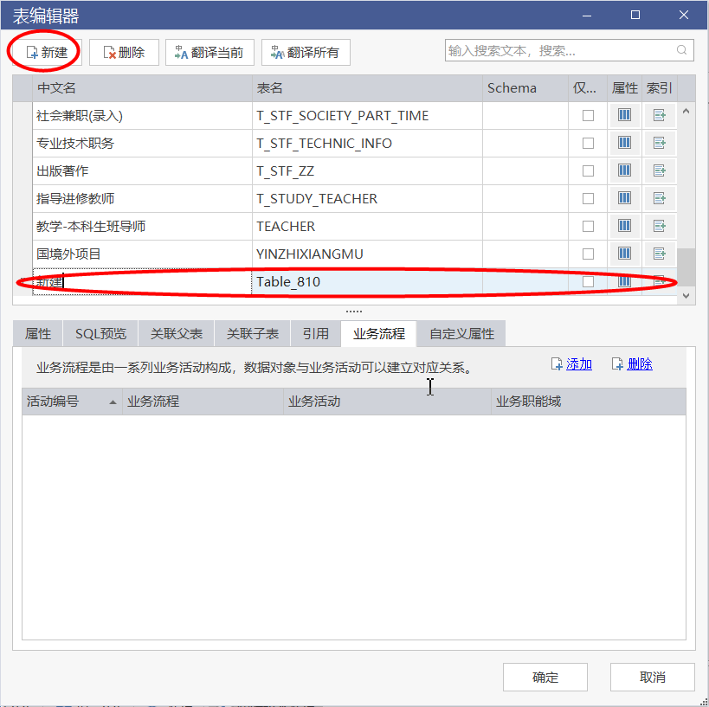

### 2.2删除

点击【删除】会删除所选中的表

***注意：****被选中的表名颜色回加深，本次删除是不可恢复的，慎重选择*

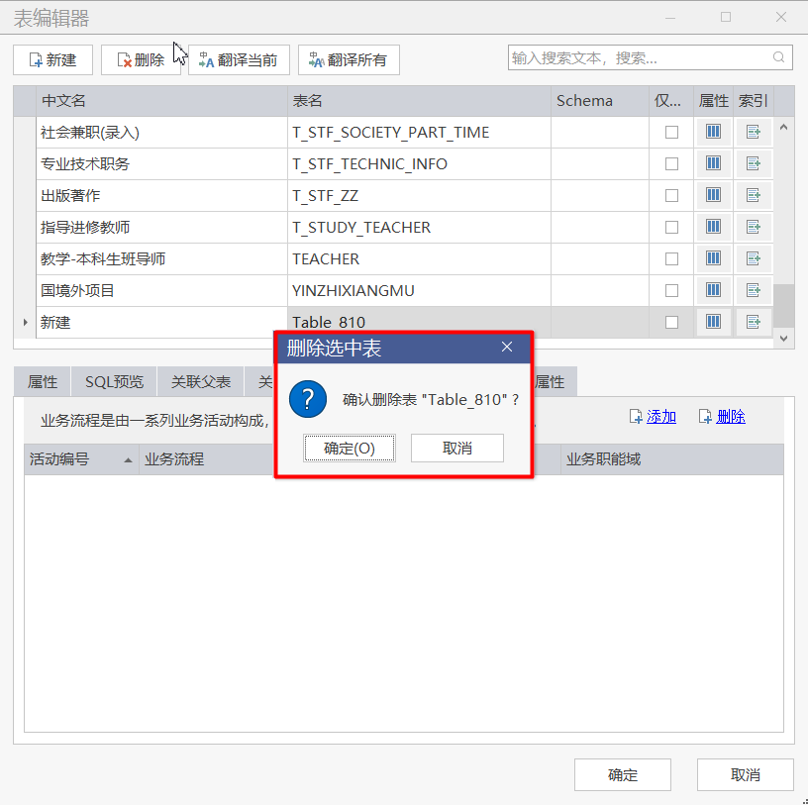

### 2.3表名翻译

点击【翻译当前】会将所选中的表的中文名，根据命名词典中已有的业务词条，翻译成英文填充到对应的表名里，点击【翻译所有】会按照以上逻辑自动翻译列表中的所有表名。

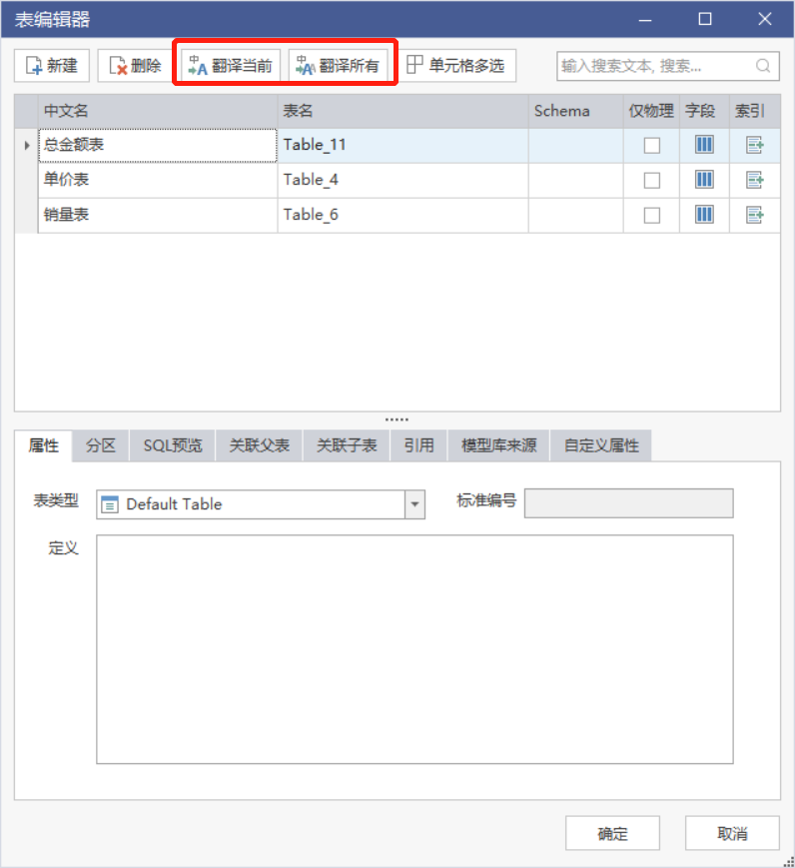

### 2.4单元格多选

点击【单元格多选】进入多选模式，可以多选表编辑器中的单元格，进行复制粘贴操作。支持客户端内的复制粘贴，和客户端与Excel间相互复制粘贴。

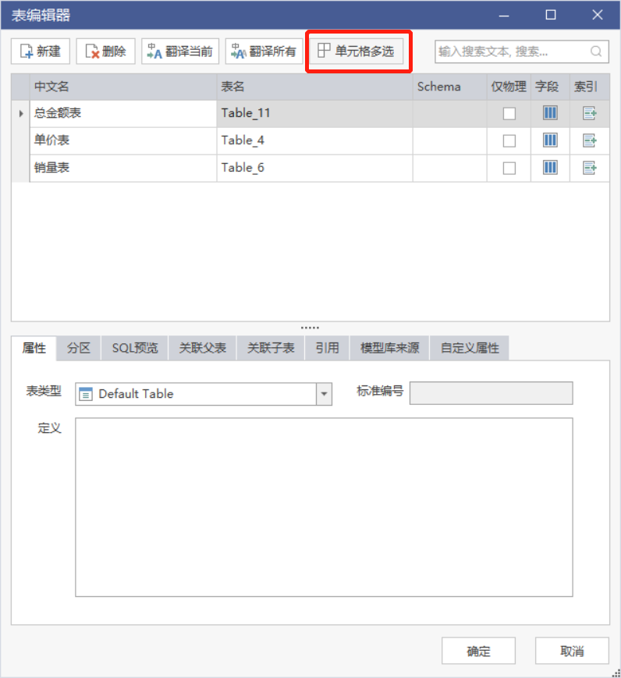

### 2.5属性

点击【属性】可以为表添选择类型、添加标准编号和表的定义

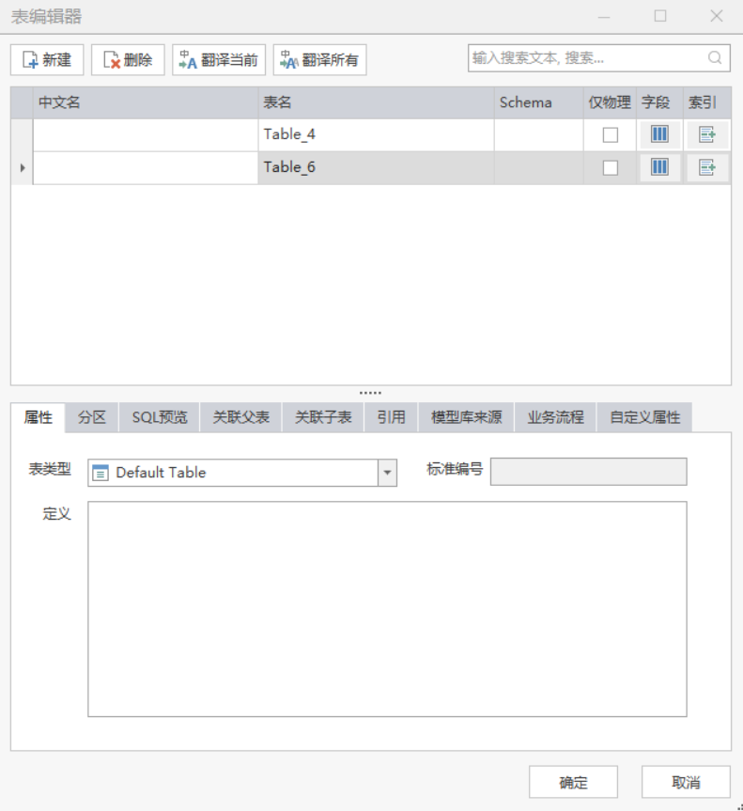

选择表类型中“Dimensional Modeling”下的表类型和“Data Vault Modeling”下的表类型，可以为表设置对应标识，用于维度建模和Data vault建模。

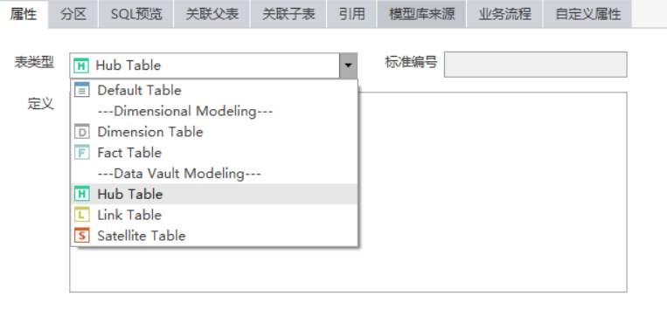

### 2.6分区

点击【分区】可以为表设置分区，选择分区类型，分区表达式以及要分区的字段，为分区设置边界值。

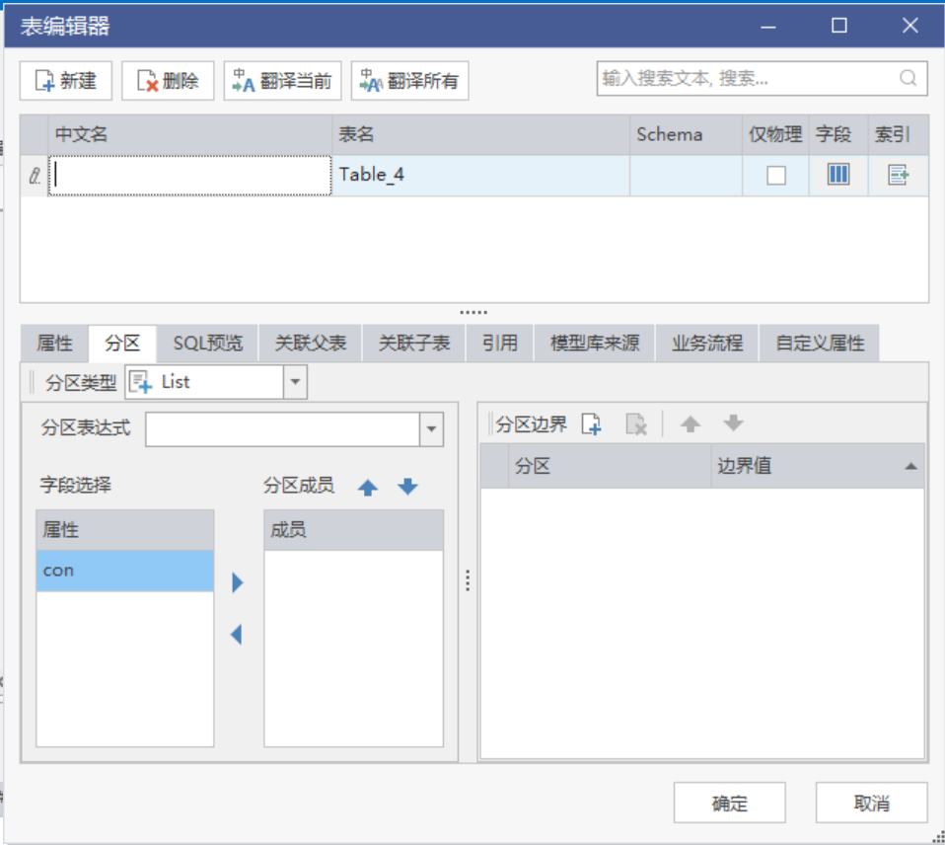

### 2.7模型生成SQL浏览

点击【SQL预览】即可看到编辑模型时系统自动生成对应的SQL脚本

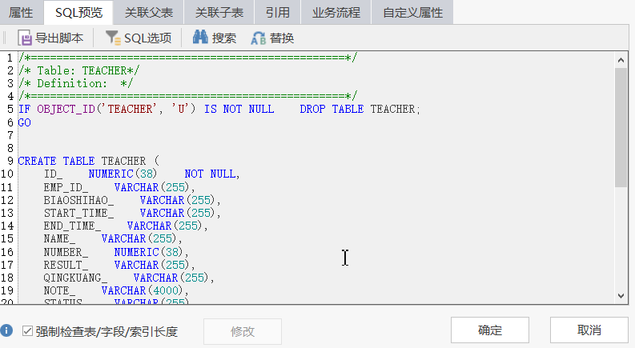

### 2.8表关联

点击【关联父表】和【关联子表】即可看到父表、子表的关联情况

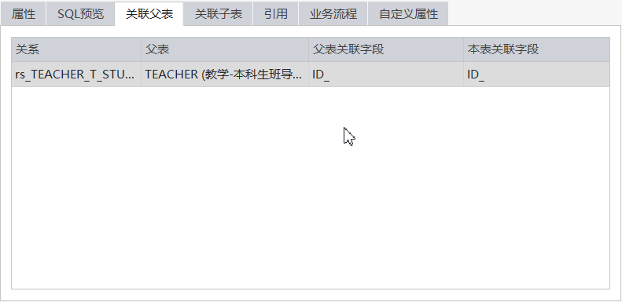

### 2.9引用

点击【引用】按钮可以看到此表被主题域使用情况

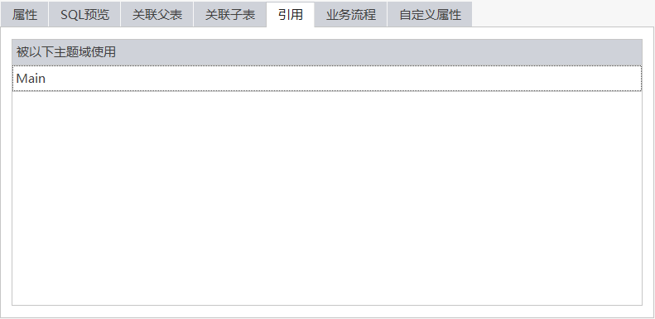

## 字段设计

**功能介绍：**产品内设字段编辑器对字段增、删、改、调整字段位置、约束、枚举、自定属性等功能，从视觉字段设计，从而提高效率，减少错误

**入口：**在表中选中字段 – 右键【字段编辑】

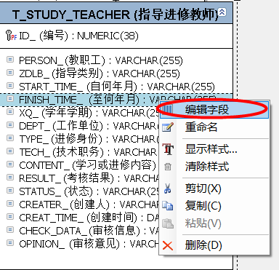

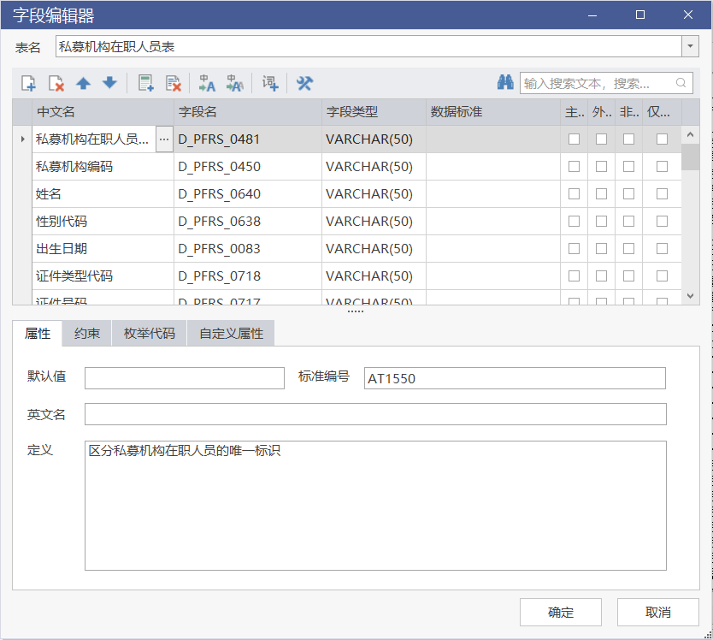

### 3.1创建新字段

点击字段编辑器中（创建新字段按钮），创建位置为选中当前字段的下一行为添加的新字段，即可为字段进行添加中文名、字段名、类型以及绑定数据标准，

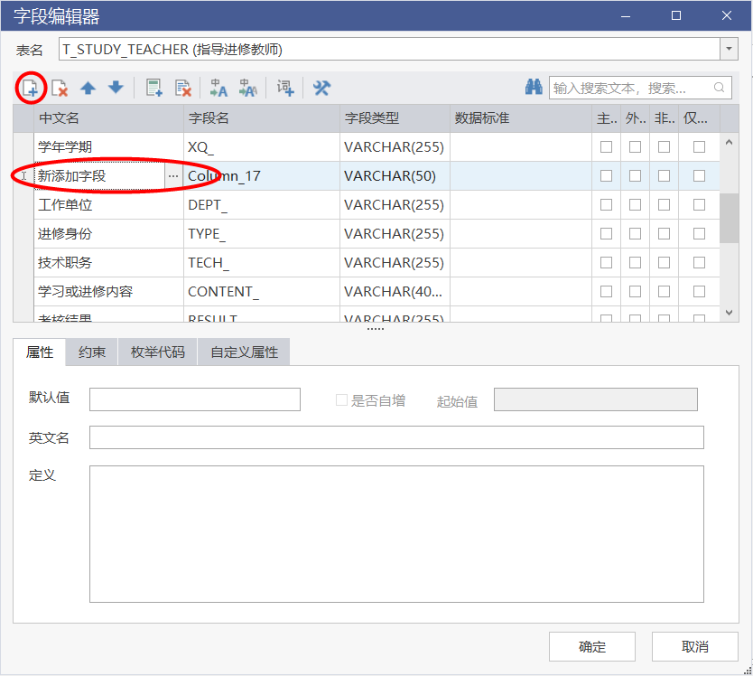

### 3.2删除字段

点击（删除字段按钮）即可删除当前选中的字段

***注意：****被选中字段颜色会为浅蓝色，此次删除为不可复，慎重操作*

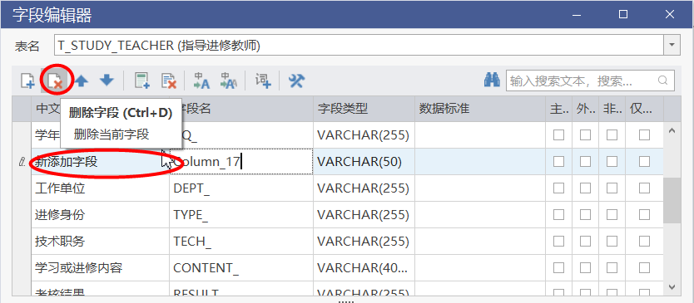

### 3.2字段移动

点击可以为被选中的字段调整新位置（上移当前字段、下移当前字段），按住shift点击可将被选中的字段置顶或置底。

***注意：****被选中字段颜色会为浅蓝色*

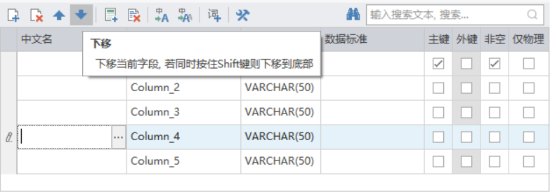

### 3.3引用数据标准

点击字段对应数据标准单元格中【···】

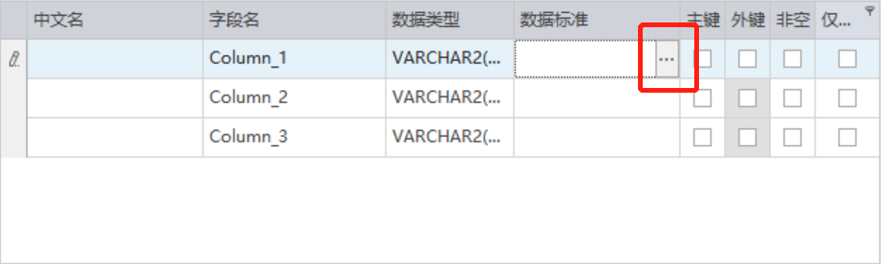

在标准浏览弹窗中选择需要映射的数据标准，点击应用到字段完成落标。（选择”仅建立映射“则标准的技术属性不会继承到字段，选择”映射并同步属性“则标准的技术属性会继承到字段）

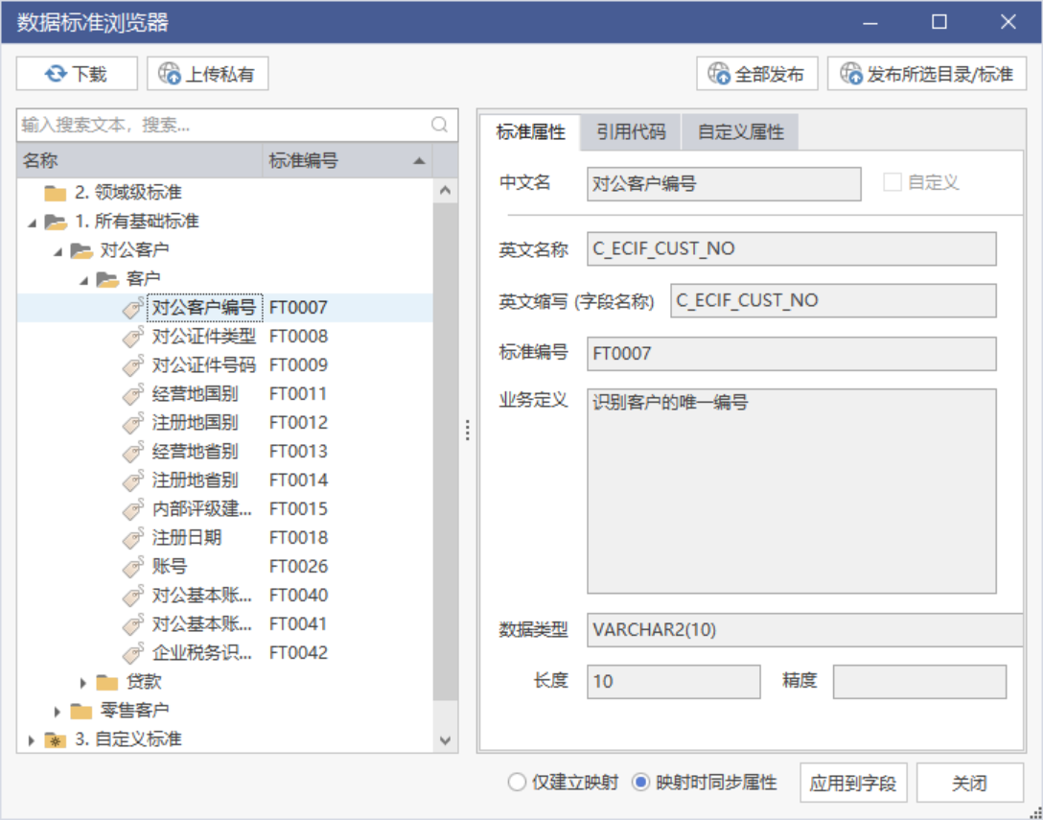

### 3.4自定义数据标准

如果在当前数据标准中没有符合当前创建字段的标准，也可以在字段编辑器中为当前字段创建数据标准，点击字段编辑其中按钮，弹出新建自定义标准窗口，按要求填写主题分类、中文和英文名称、标准编号等信息。填写完成后，点击【确定】按钮，即可将数据数据标准保存到“自定义标准”，选中新建标准点击【发布所选目录/标准】，即可将新建标准发布到DAM数据标准管理平台，点击【取消】按钮回到字段编辑器中

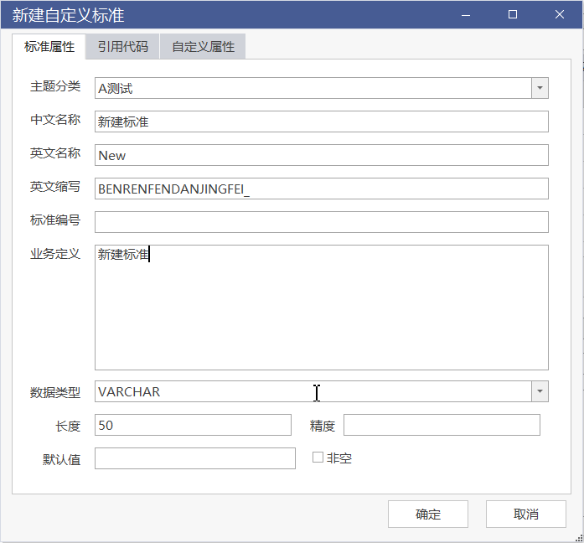

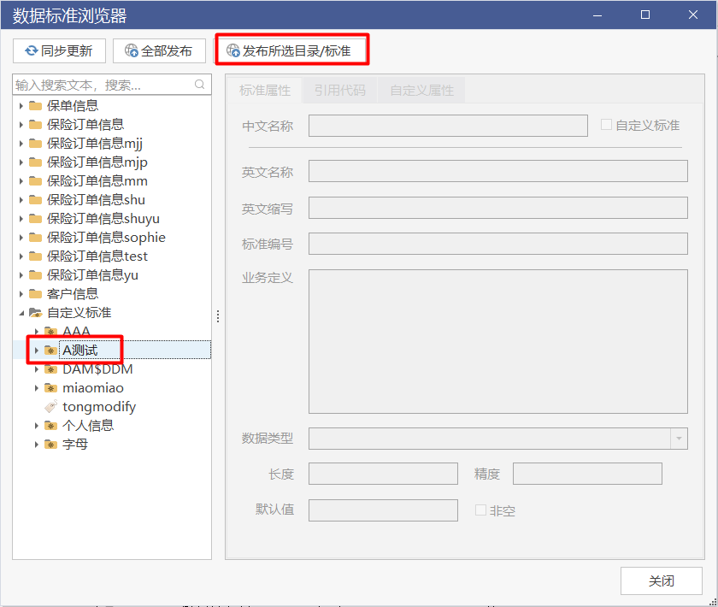

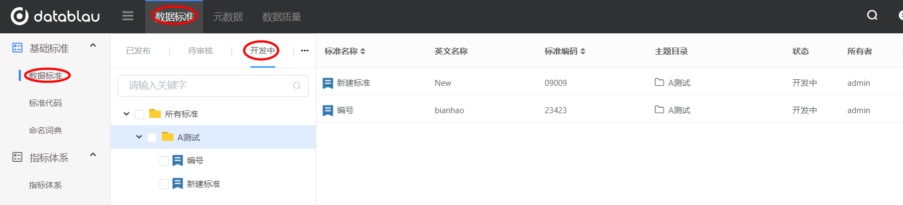

取消当前字段引用的数据标准，点击字段编辑器中按钮，即可取消被选中字段的数据标准

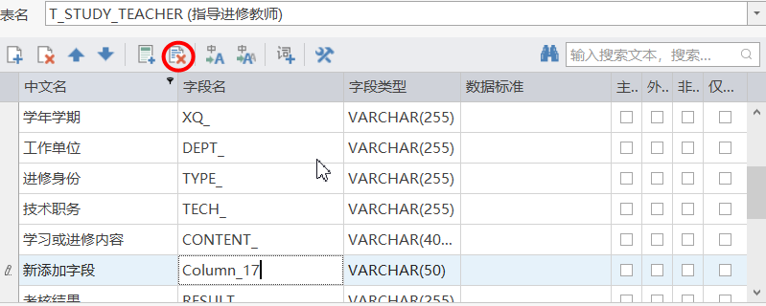

在某些情况下，客户端想要禁止用户自定义数据标准/标准代码/数据字典，那么可以修改application.properties配置文件

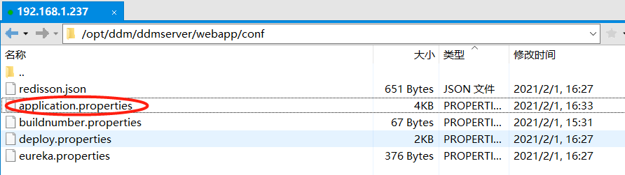

在文件中增加如下的配置并重新部署环境：

server.domain.private.enable=false  
server.domain.code.private.enable=false  
server.naming.private.enable=false

部署完毕后，在客户端，将看不到数据标准/标准代码/命名词典的自定义按钮，或者相应的按钮置灰，无法点击。

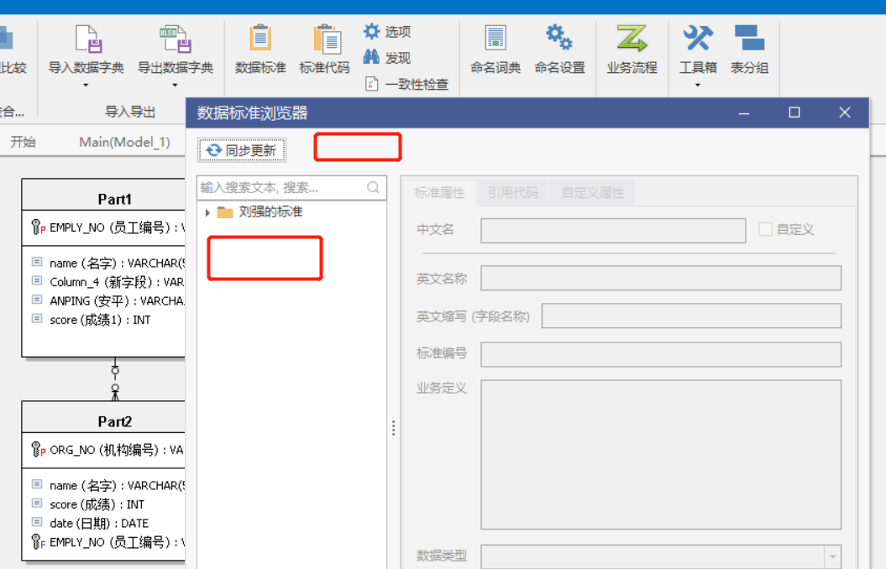

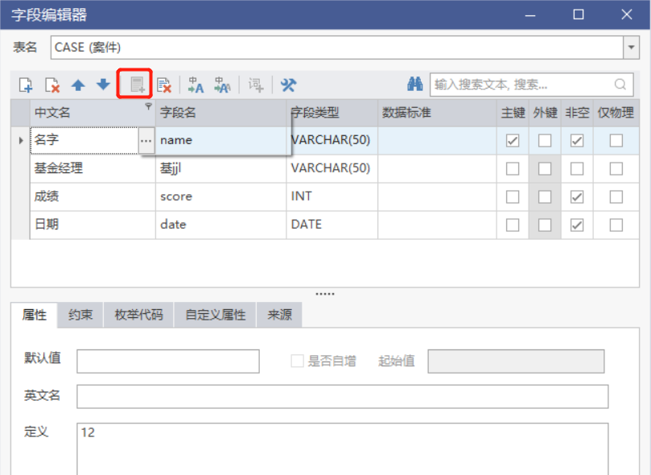

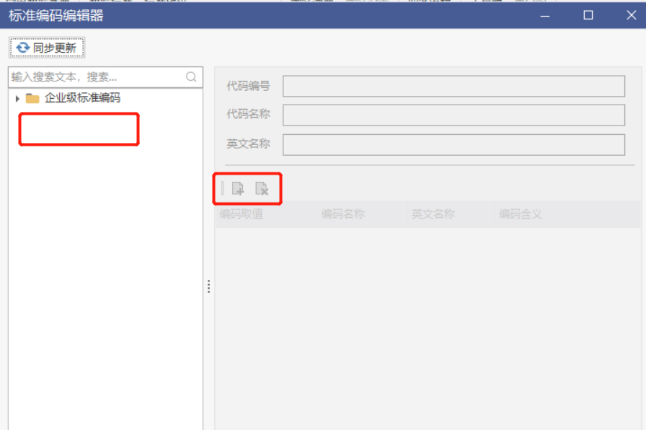

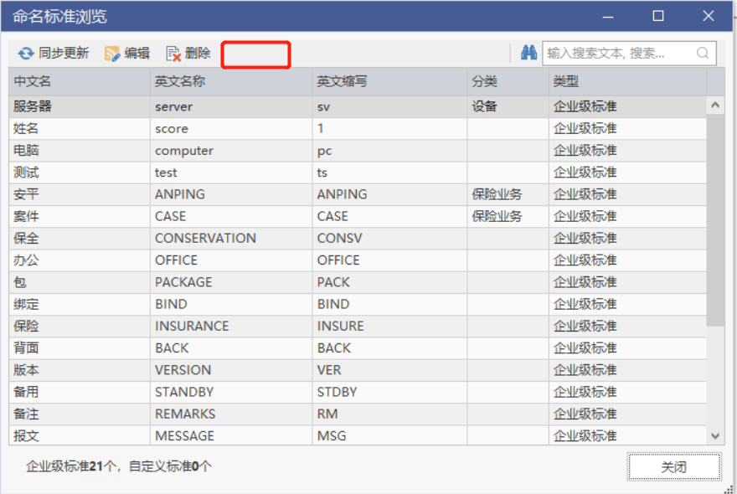

### 3.4字段名翻译

翻译中文名称为字段名称，点击字段编辑器中按钮，可将中文名称翻译为字段名称，支持单条翻译和批量翻译

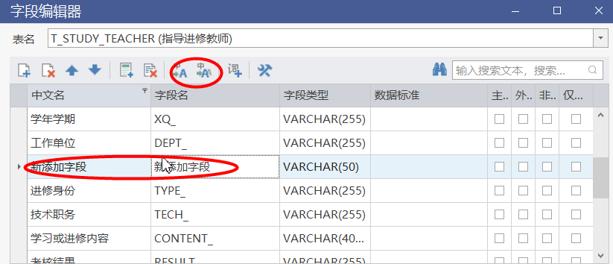

***注意：有些客户需要按照自己的匹配逻辑使用词根，需要在如下路径中，修改DDM的配置文件***

***C:\Users\<user>\AppData\Local\DataBlau\DDM\ddm.ini***

在此文件中增加如下的内容，关闭DDM客户端并重新启动即可生效。  
UseNewWordSplitter=true

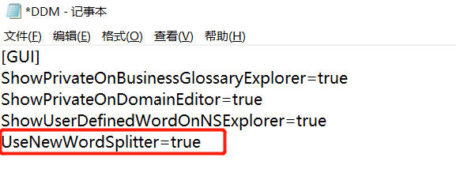

### 3.5添加新词汇

在字段编辑器中支持添加新的单词到业务词典中，点击按钮，即可弹出“添加词汇到字典图框”，按格式填写，完成以后点击【确定】按钮回到字段编辑其中

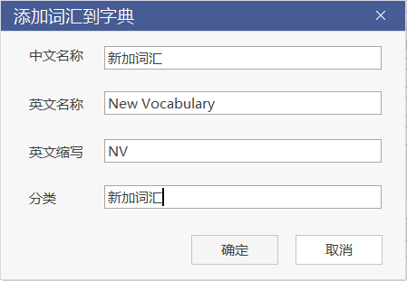

### 3.6自定义数据类型

如果产品内置数据类型不满足需求，可以采取产品自定义数据类型，点击字段编辑器按钮，即弹出“自定义类型”图框，按照图框提示内容填写，完成以后点击【关闭】按钮，然后在字段编辑器中“字段类型”可以设置添加的数据类型

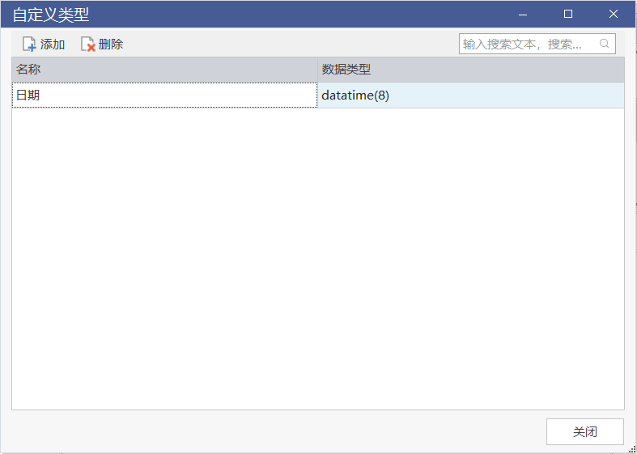

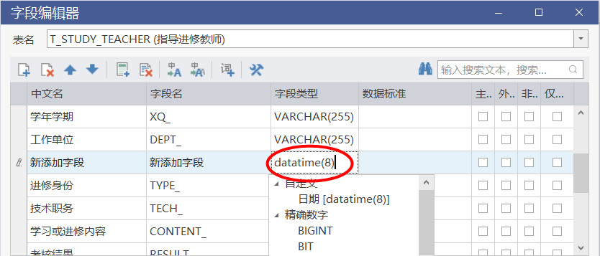

### 3.7单元格多选

点击【单元格多选】进入多选模式，可以多选字段编辑器中的单元格，进行复制粘贴操作。支持客户端内的复制粘贴，和客户端与Excel间相互复制粘贴。

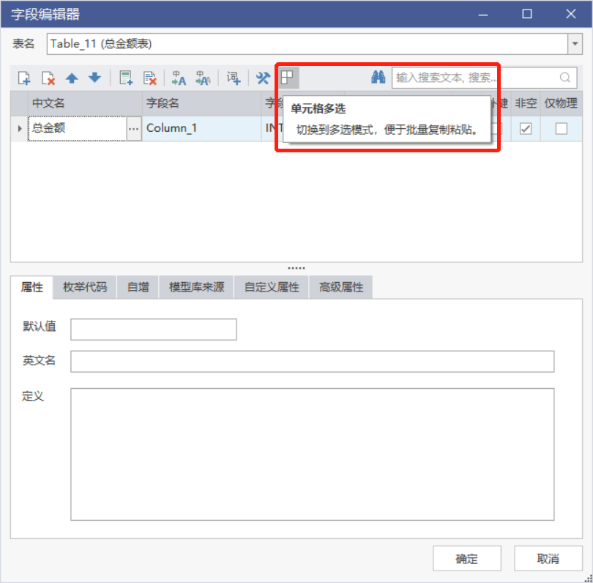

### 3.7多选字段操作

在字段编辑器中可以按住“Ctrl”键点击多个字段实现字段多选，对被选中的字段实现批量的上下移动、删除、字段翻译操作。

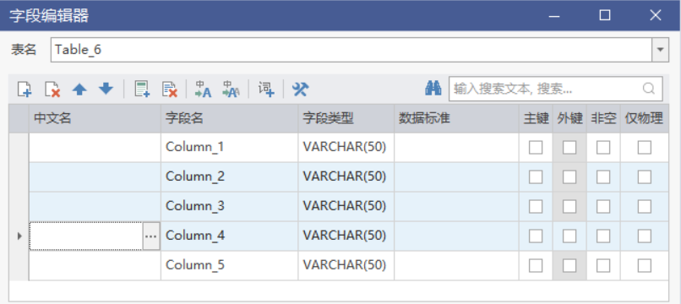

### 3.9字段角色类型设置

在字段编辑器的【高级属性】中，可以设置字段的角色类型，当表类型设置为“Dimension Table”时，字段的角色类型设置会在实体中标识

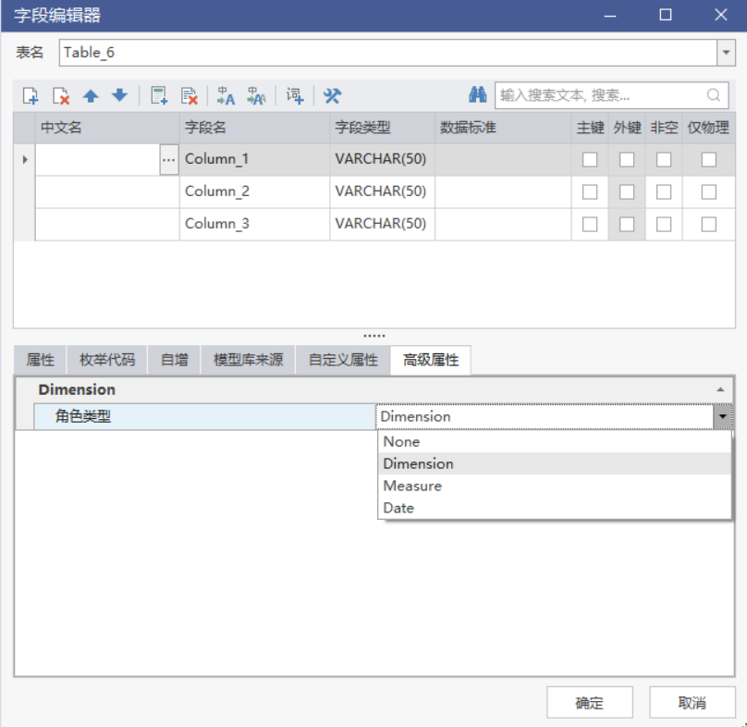

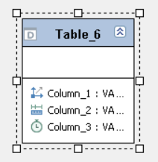

### 3.8其它操作

在字段编辑器中还可以为字段设置属性、约束、枚举代码、自增、模型库来源、自定义属性等功能，根据需求情况自行选择设置。

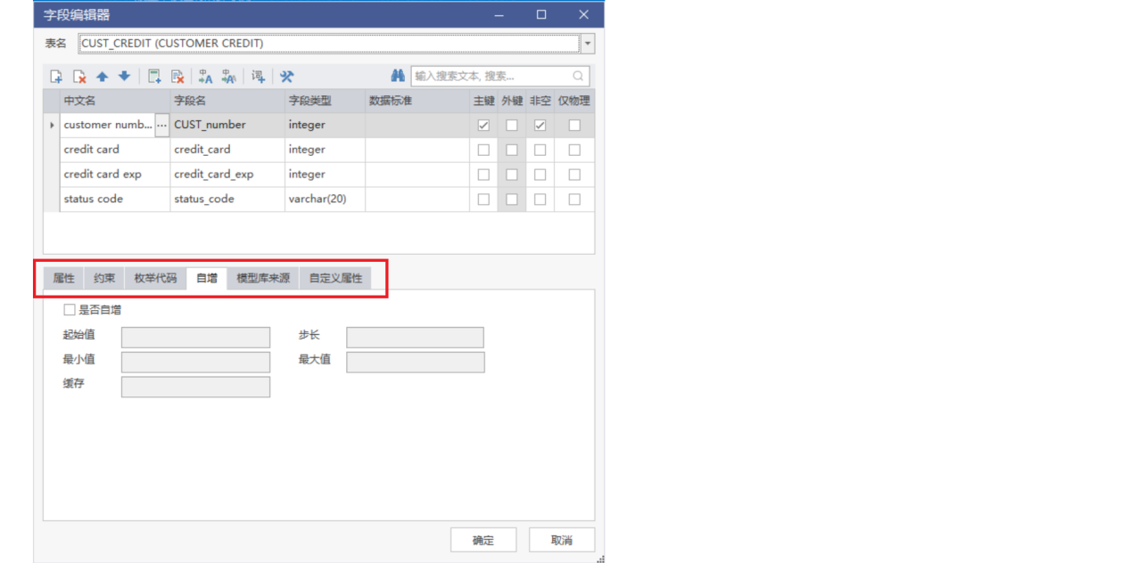

## 主题域

**功能介绍：**产品提供模型的主题域管理，可以对模型中的表进行主题域的划分也支持在各主题下创建数据模型，主题域支持重命名和删除操作。

**入口：**左侧数据模型窗口

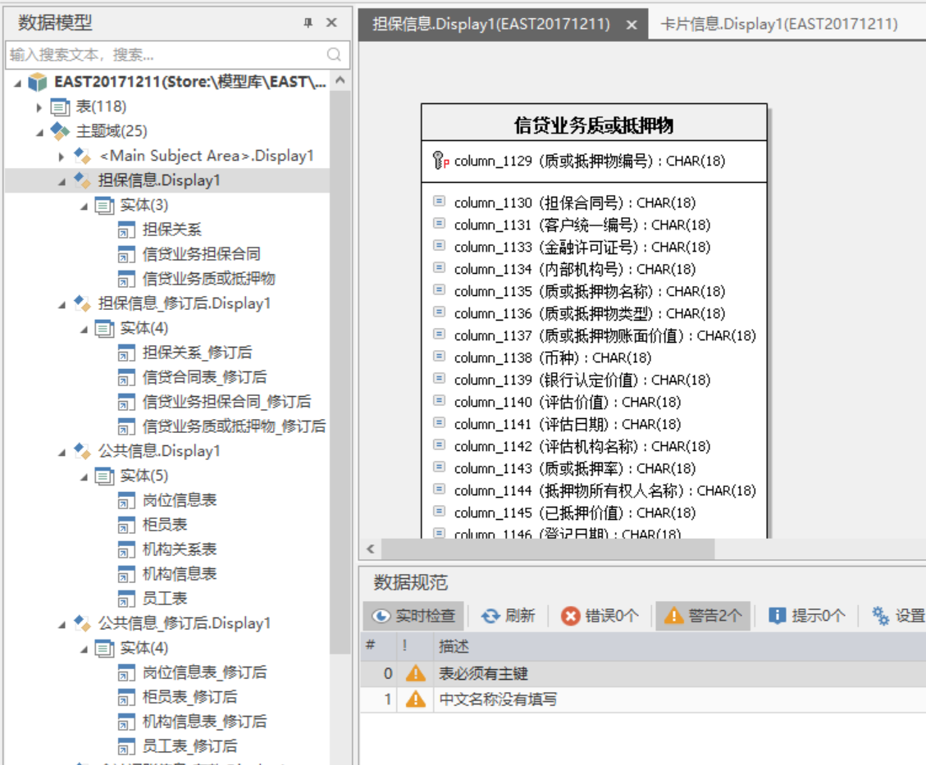

## Schema

**功能介绍：**产品内置对Schema的管理，可以创建Schema，然后指定数据表的Schema。

**入口：**左侧数据模型窗口，找到【Schema】项，右键单击通过【新建Schema】菜单创建新的Schema。

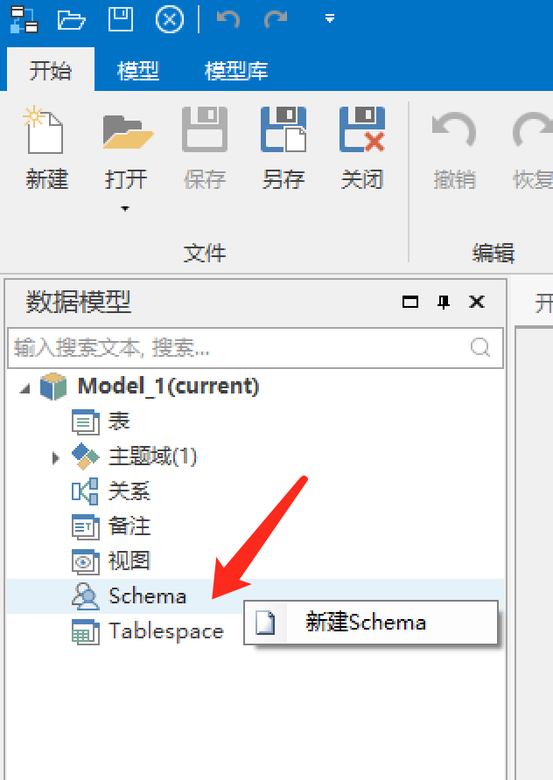

创建完Schema以后，在【表编辑器】界面上就可以针对数据表指定相应的Schema了。

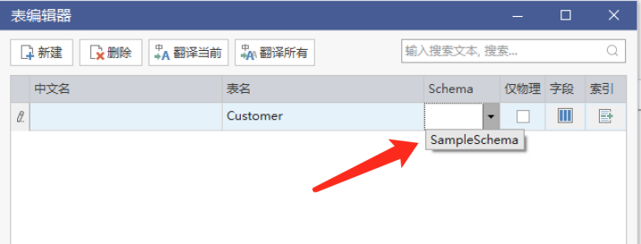

## 表空间

**功能介绍：**产品内置对表空间的管理，可以创建表空间，然后指定数据表的表空间。

**入口：**左侧数据模型窗口，找到【Tablespace】项，右键单击通过【新建TableSpace】菜单创建新的表空间。

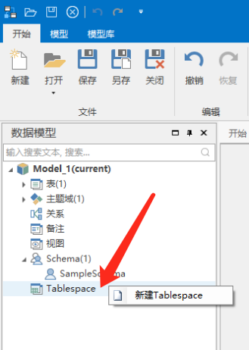

创建完表空间以后，在【表编辑器】界面上就可以针对数据表指定相应的表空间了。

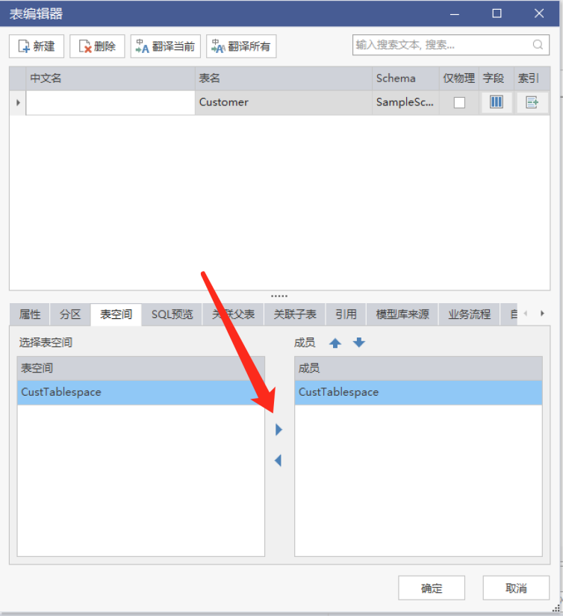

## 索引

**功能介绍：**产品内置索引编辑器，以图形化方式对索引进行编辑

**入口：**选中需要编辑的表右键【编辑索引】

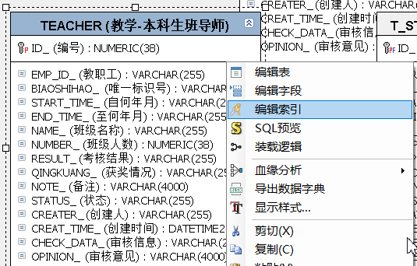

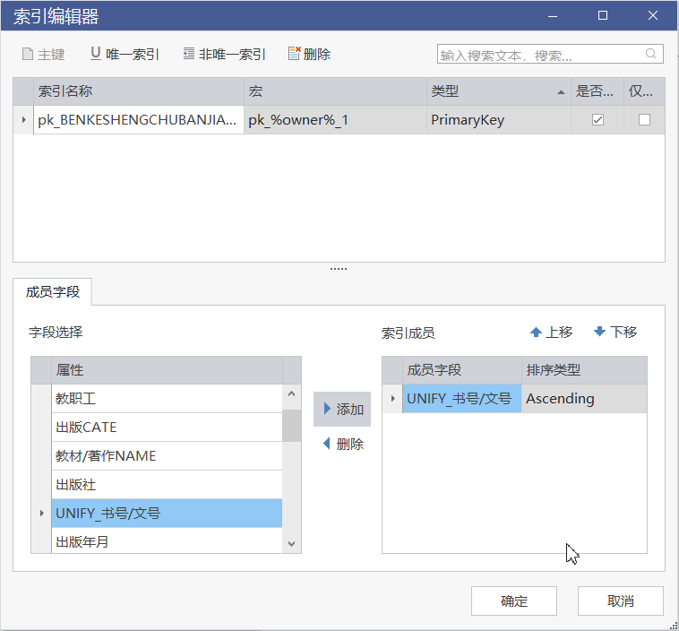

## 视图

**功能介绍：**产品提供视图编辑器，提供定义SQL、引用、自定义属性等功能，视图编辑器简化了用户对数据视图的编辑

**入口：**导航栏选中【视图按钮】，指针移动到工作窗口点击会创建新的视图，选中视图右键会弹出对话框，点击【编辑视图】会进入视图编辑器

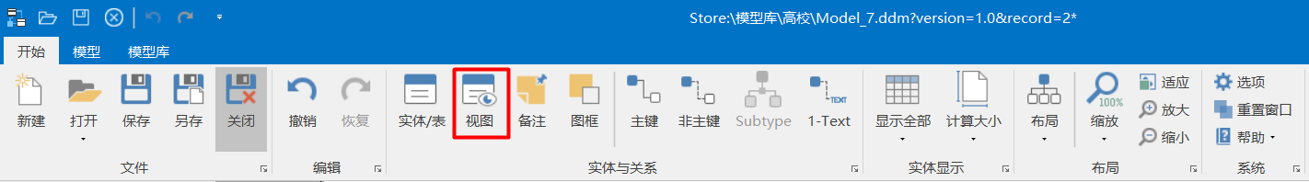

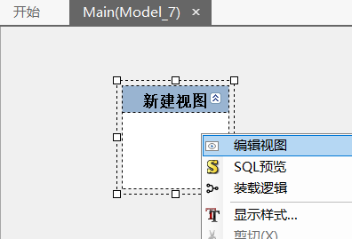

在视图编辑器中可以对视图定义、编辑SQL、引用等功能，根据需求选择，编辑完成后点击【确定】进行保存

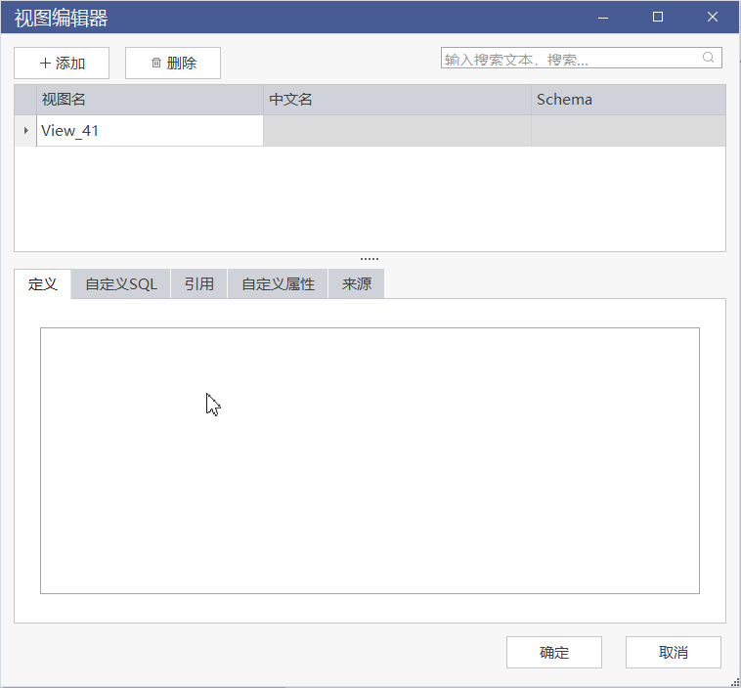

点击【自定义sql】，可以在“尝试解析”通过输入sql语句建立视图，在“生成语句”中可以生成已经建立的视图的sql语句。（当前支持MySQL和Qracle数据库的sql解析）

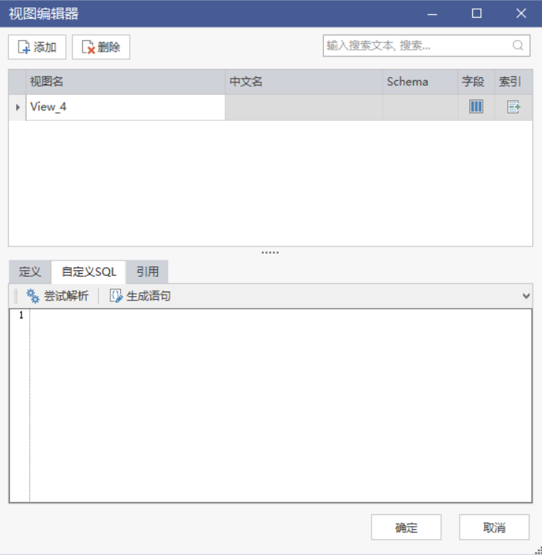

或在其他表中直接选择字段，拖动到视图中实现字段引用。

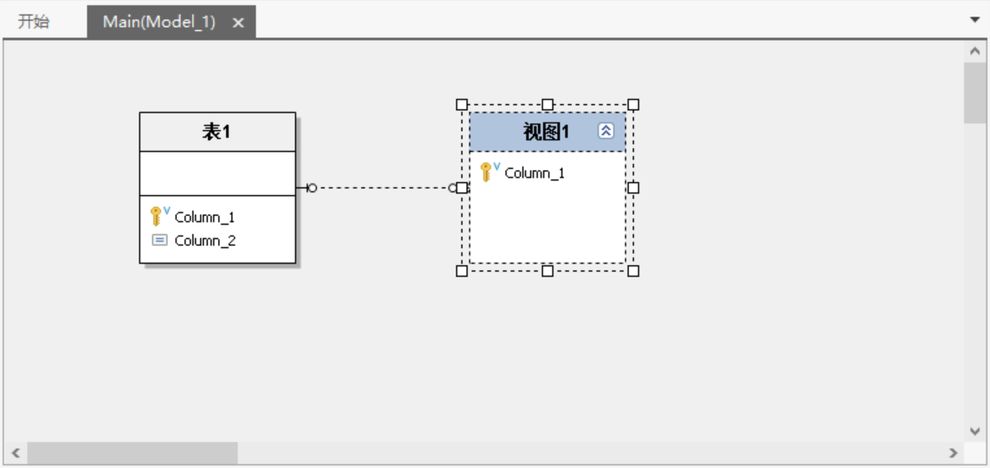

## 主外键关系

**功能介绍：**主键是指表中一个列或列的组合，其值能唯一地标识表中的每一行关联关系，外键也叫FOREIGN KEY，是用于将两个表链接在一起的键。产品以拖拽的方式实现主外键关联。点击关系图标后按住ALT键，在实体间拖动，选定子表后会弹出关系的设置界面，设置父子字段的关系信息。

**入口：**开始导航栏

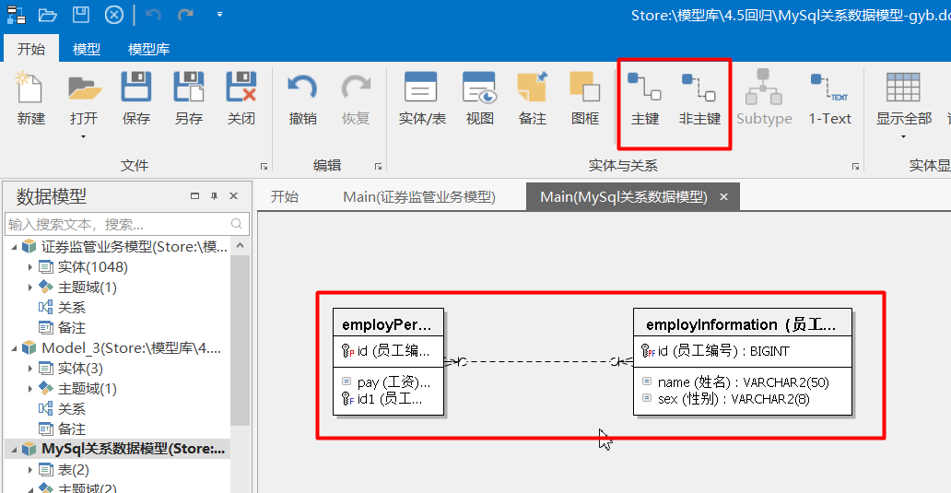

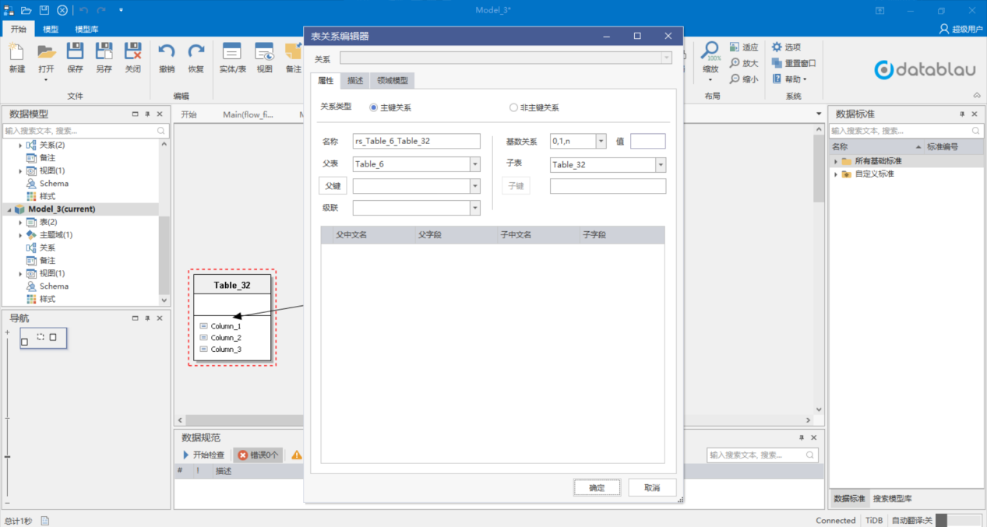

## 备注

**功能介绍：**产品提供备注功能，对表的内容注解说明

**入口：**开始导航栏

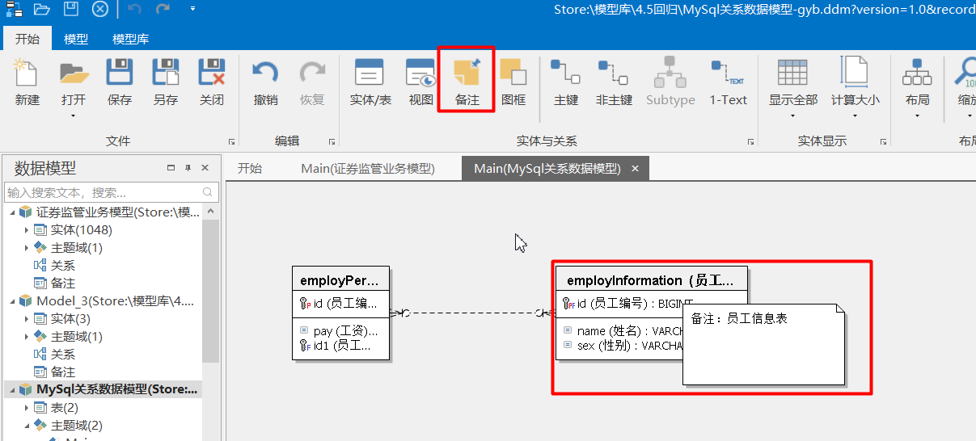

## 图框

**功能介绍：**在视觉上对表进行划分模块方便管理，有效的区分表的分类

**入口：**开始导航栏

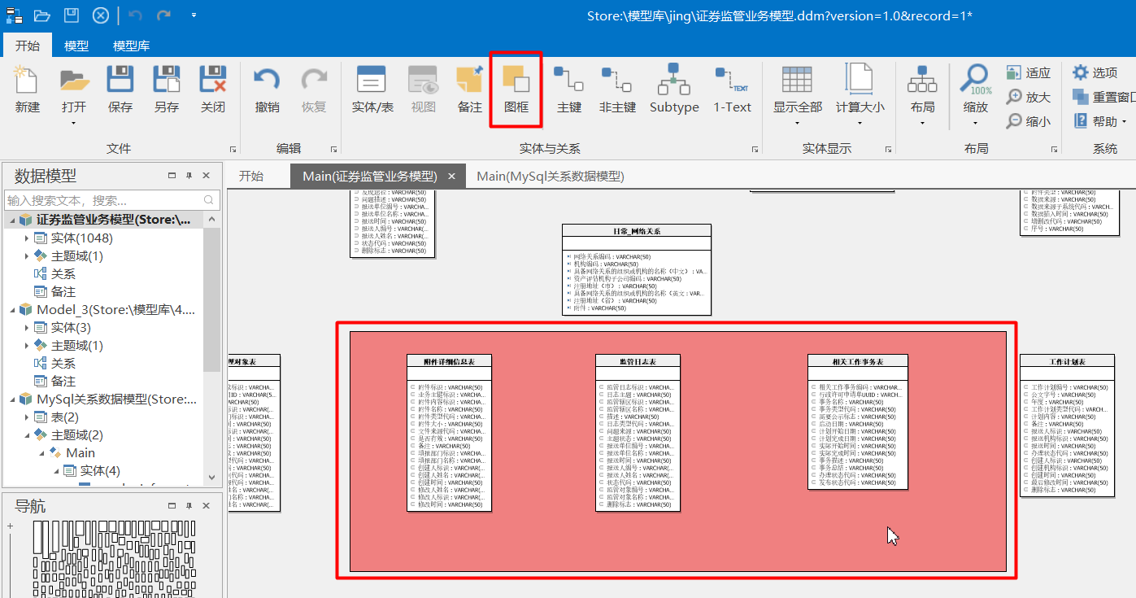

# 建模工具进阶功能

## 模型导入

### 1.1逆向模型

**功能介绍：**产品支持接入数据库逆向数据模型，用户可以抽取出已有系统数据库的数据结构。

**入口：**模型导航栏【逆向数据库】。

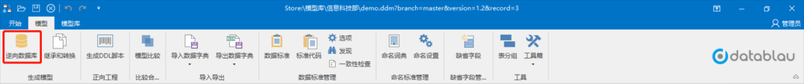

点击逆向数据库，选择数据库类型，填写数据库连接信息。点击【驱动设置】，可以选择从本地上传指定数据库版本的JDBC驱动。点击【测试】可以测试数据库连通性。

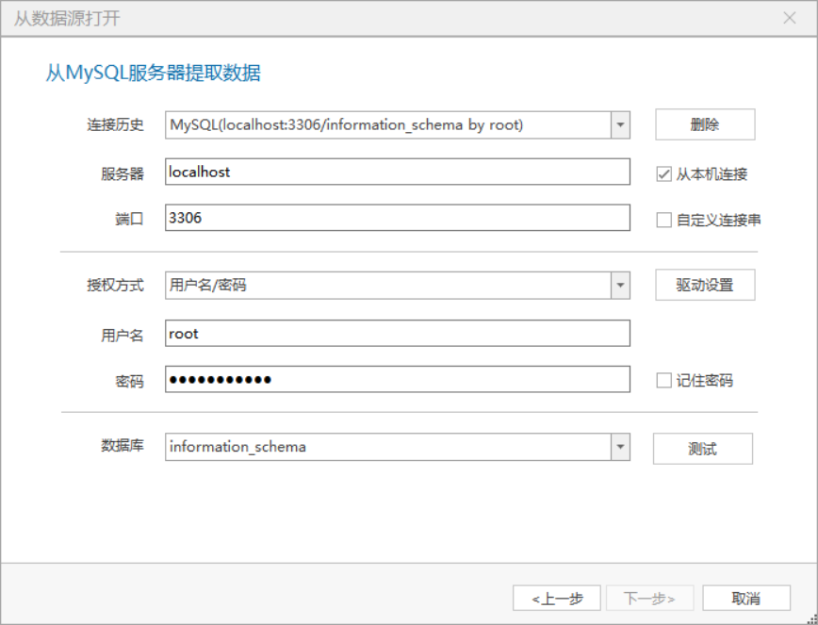

测试通过后，点击下一步，可以对需要逆向的内容进行筛选过滤。

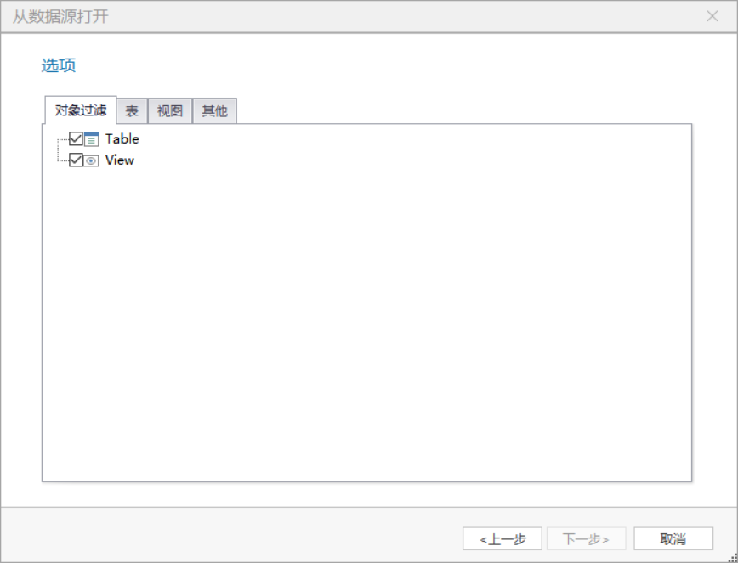

点击下一步完成逆向。

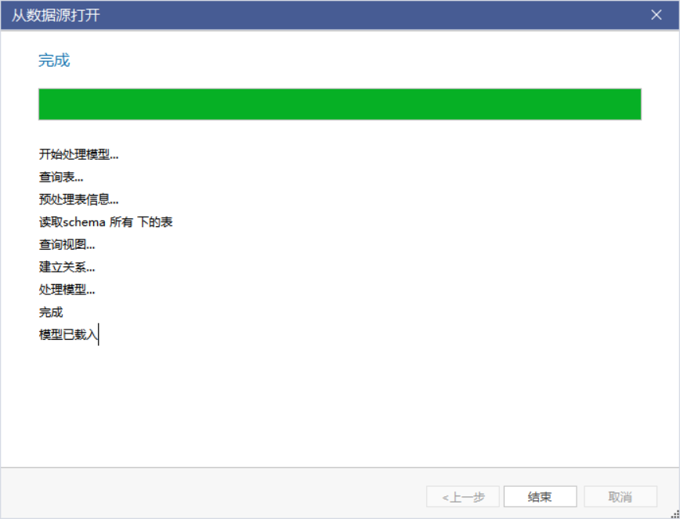

### 1.2导入模型

**功能介绍：**产品支持导入主流的数据建模文件格式（包括分析工具、大数据平台、数据集成和其它建模解决方案）；

**入口：**模型导航栏【导入数据字典】

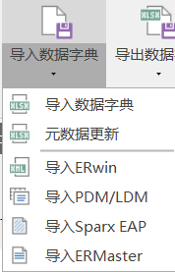点击【导入数据字典】选择需要导入的文件格式

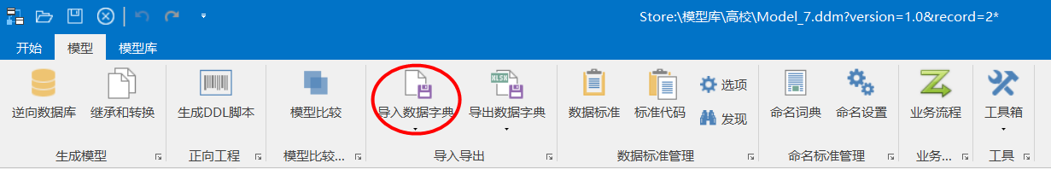

当导入Excel格式数据字典时，系统会弹出【数据字典更新选项】对话框。用户可以控制从Excel数据字典更新模型的哪些选项，包括表、字段、键、索引、关系等。这样用户能够比较细粒度的通过数据字典更新模型的部分内容。

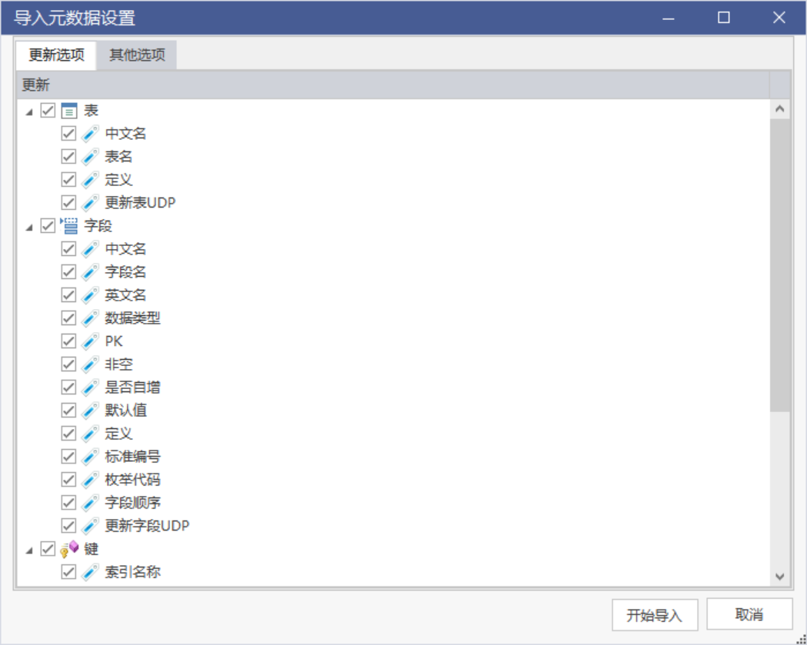

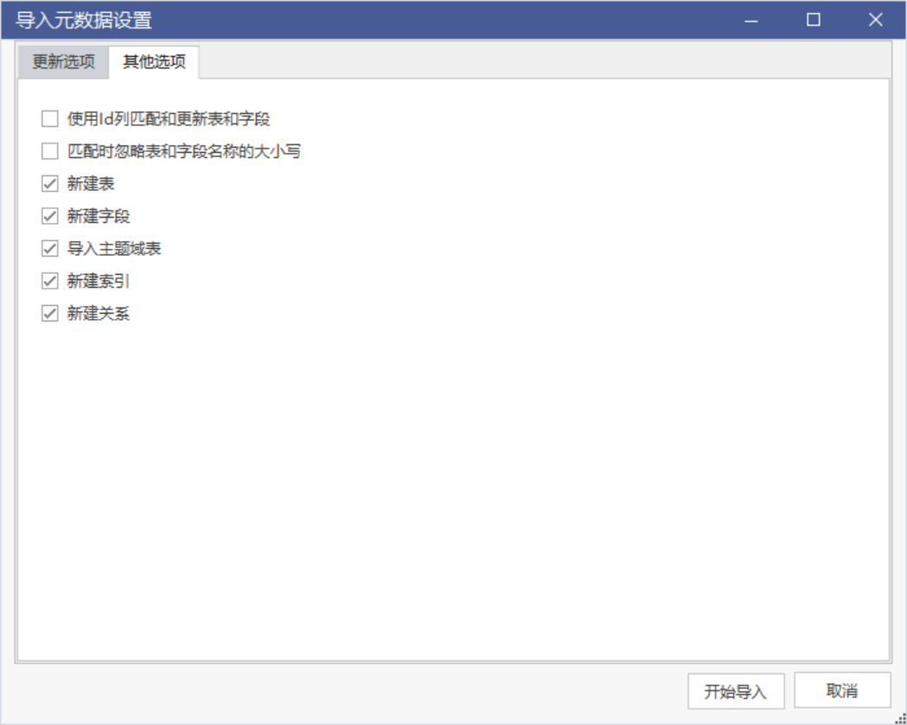

需要特别指出的是【通过Id列匹配和更新表和字段】，这是系统将使用Excel数据字典中的“Build-In Id”列来严格与模型内部的Id进行匹配。这种场景仅适用于用户从一个模型导出Excel数据字典，然后在Excel修改改数据字典中的内容，然后再导回到同一模型时。如果在不同的模型间使用，由于模型内部的Id是自动产生的，不同的模型间不同，通常不适用。

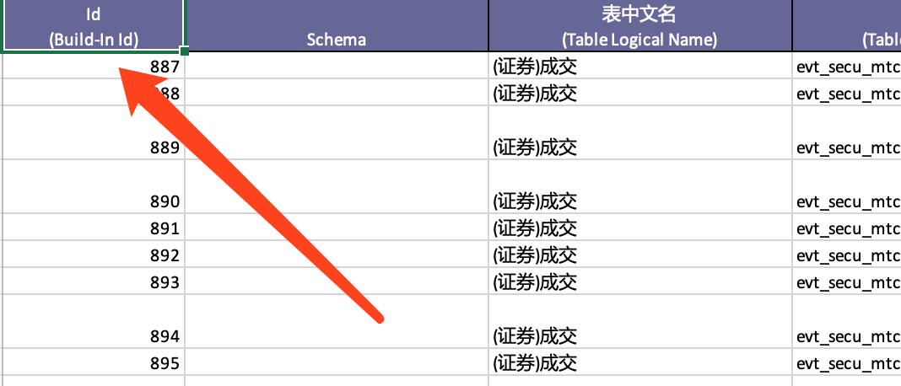

### 1.2模型库导入

**功能介绍：**产品支持打开模型库中的模型；

**入口：**模型库导航栏【打开模型库】

点击【打开模型库】弹出模型管理器，根据需求选择模型，会显示模型版本等信息，选择好了以后点击【打开】按钮，模型会在操作窗口以ER图方式显示

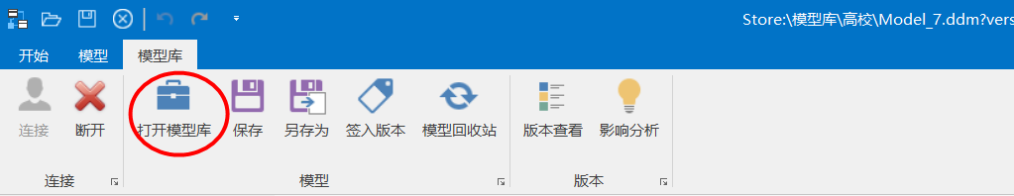

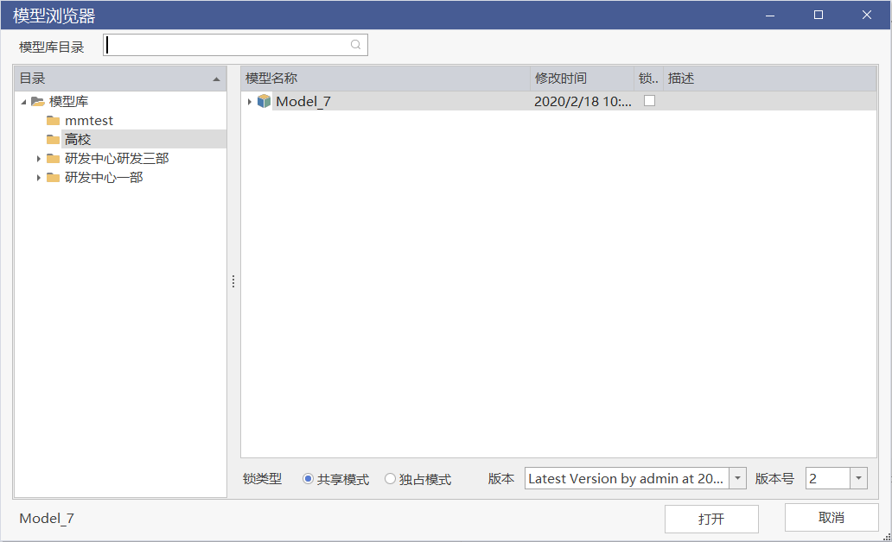

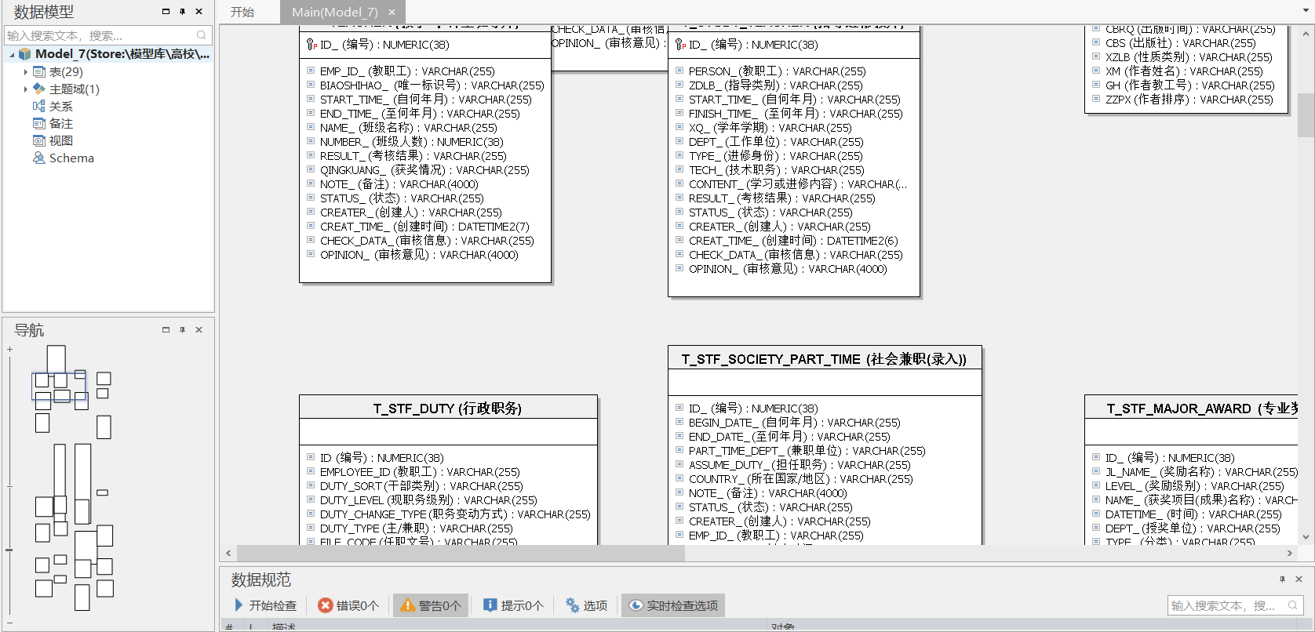

## 模型比较

**功能介绍：**设置好两个数据库的模型，分别从数据库中导入两个新旧数据库模型，选择比较对象，如各个表、视图等，得出差异结果，支持结果导出

**入口：**模型导航栏【模型比较】

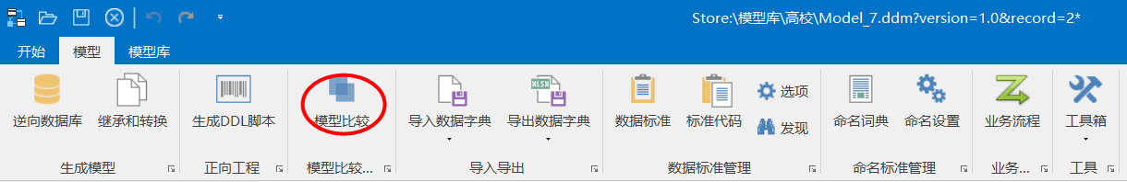

点击【模型比较】会弹出模型比较图框，按要求填写需要比较的模型，选择需要比较的类型以及其他选项，根据需求进行设置，设置好了点击【比较】，系统开始比较，完成以后会弹出“模型比较结果”图框，比较结果可以导出为Excel文件保存本地

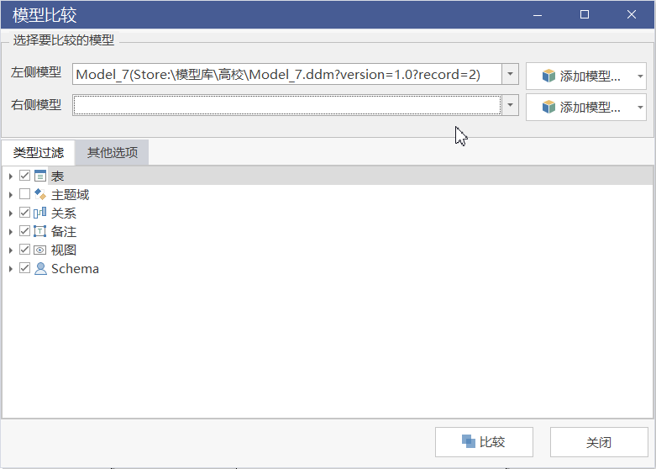

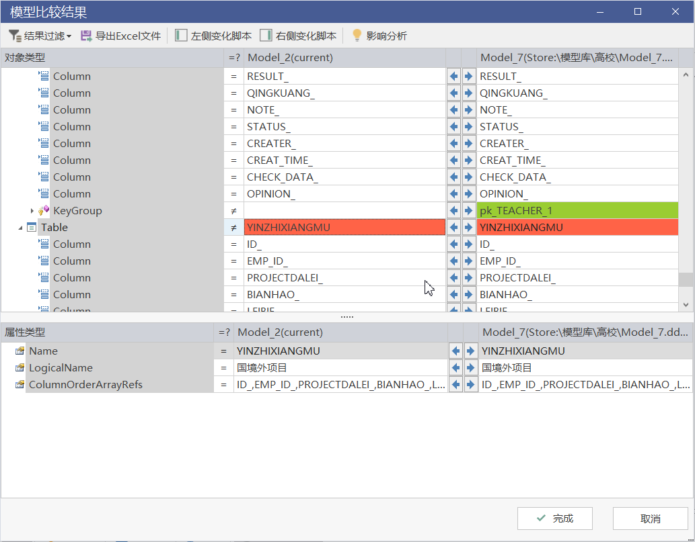

## 生成DDL

**功能介绍：**模型设计完成后，可以将逻辑模型转换成物理模型，再依据物理模型生成DDL脚本， 模型之间或者模型与数据库比较生成差异结果，通过左右部分的合并，也可以生成基于变更的DDL脚本。

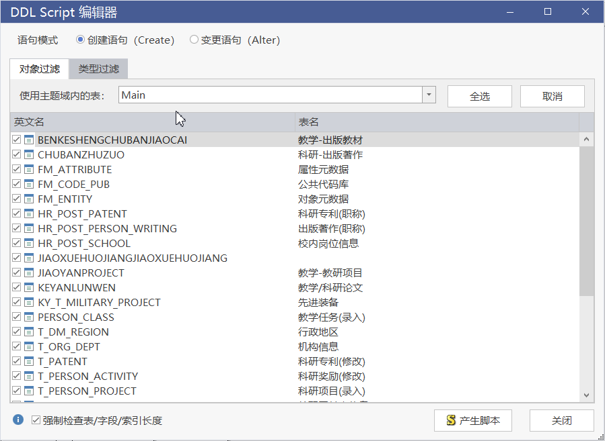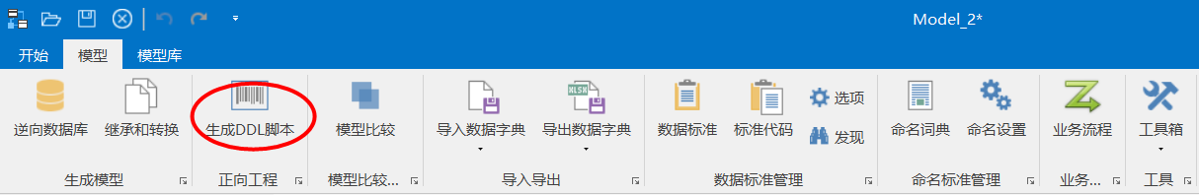**入口：**模型导航栏【生成DDL脚本】

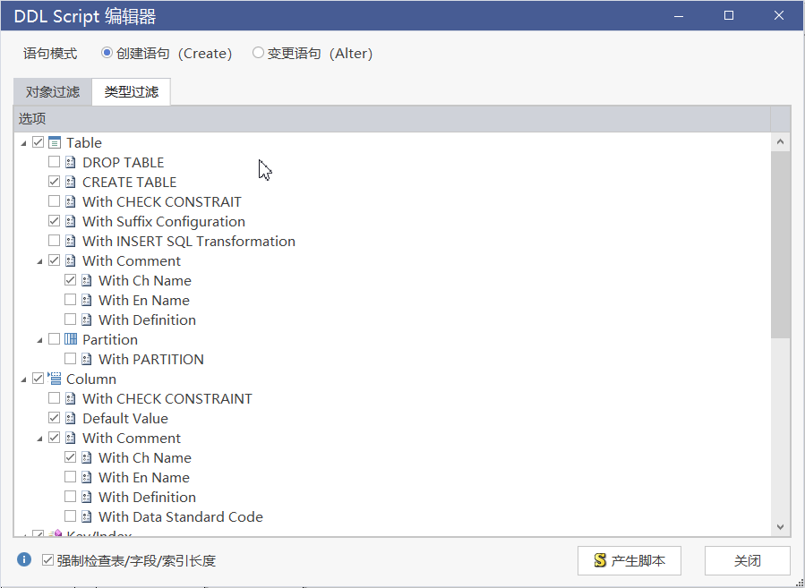

用户根据实际需求可以选择生成DDL脚本包含的具体内容如表，字段，主外键，设置完成后点击【产生脚本】，会弹出“DDL脚本预览”图框，可以导出DDL脚本和连接数据库执行脚本

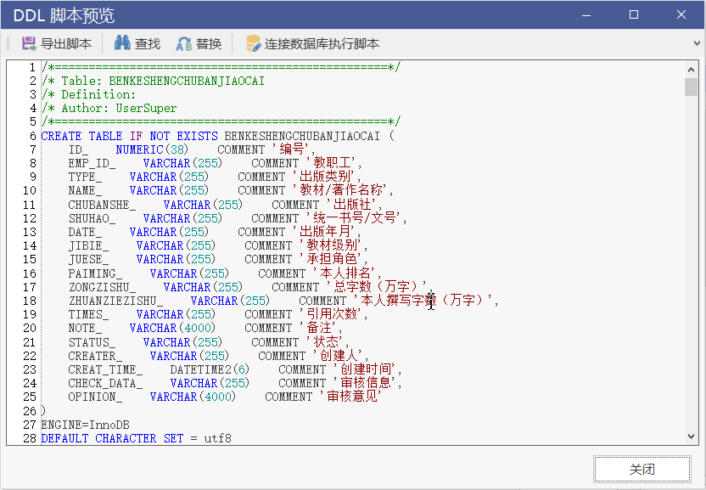

## UDP

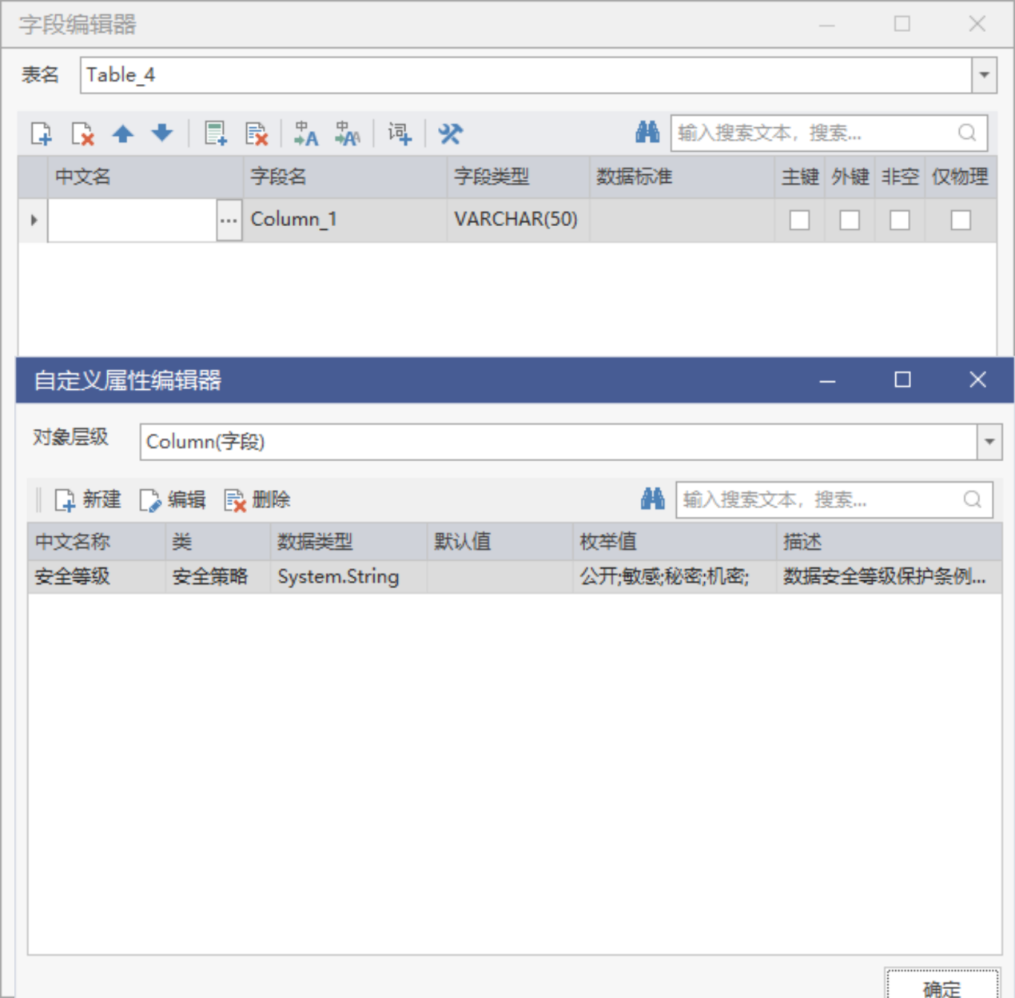

## 缺省字段

**功能介绍：**缺省字段编辑器中，新建缺省字段并勾选自动应用于新建表，之后新建的表会自动带有缺省字段。

入**口：**模型导航栏【缺省字段】

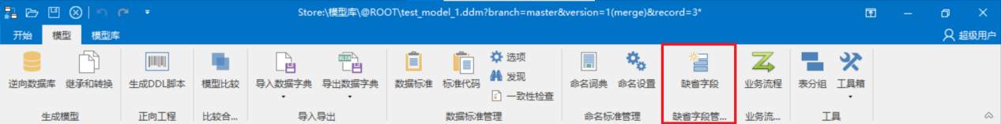

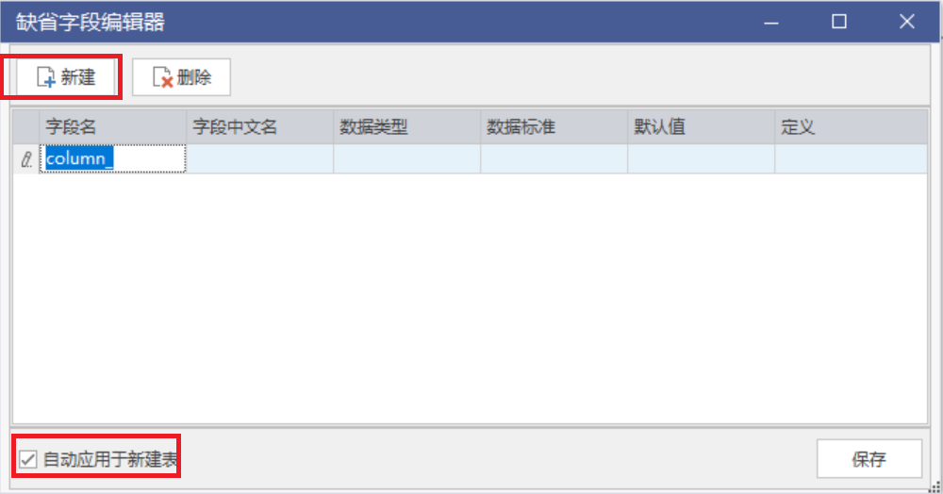

## 业务流程

DAM：

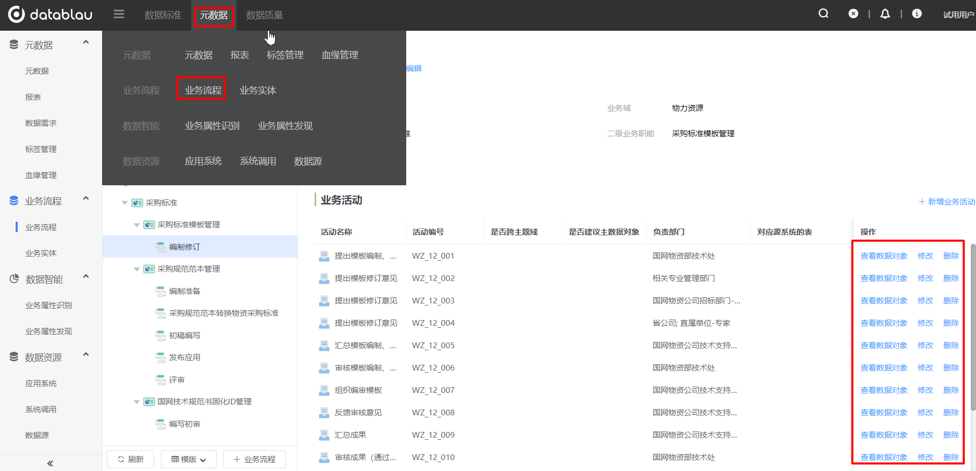

DDM：

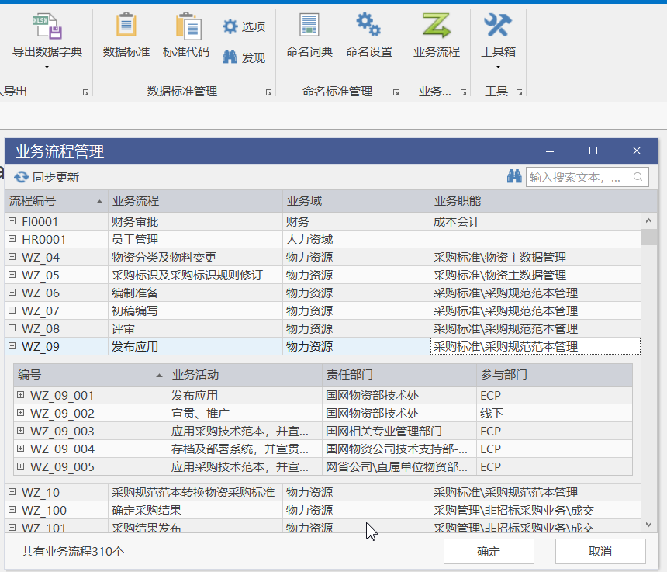

## 模型规范检查

**功能介绍：**产品支持用户根据实际需求定制模型的检查规范，并依据用户设定的检查规范对数据模型进行检查。用户可以启动实时检查或是根据需求手动启动检查功能。

**入口：**操作窗口下方【开始检查】

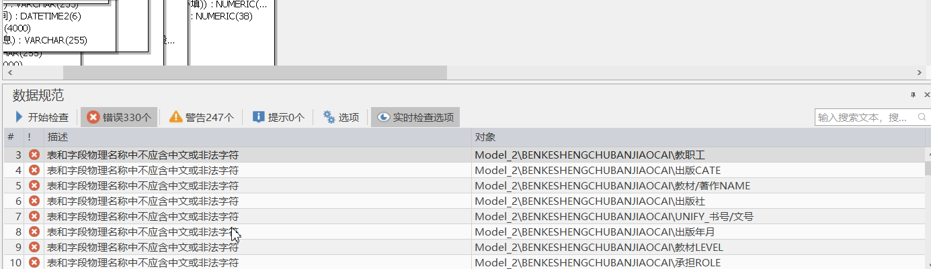

## 配置企业级数据规范

目前，通过json文件，可以制定企业级别的数据规范，具体流程如下

1.Json文件放到目录下C:\Users\{user}\AppData\Local\Datablau\DDM

2.通过restful API读取配置文件到DAM服务器端API信息如下

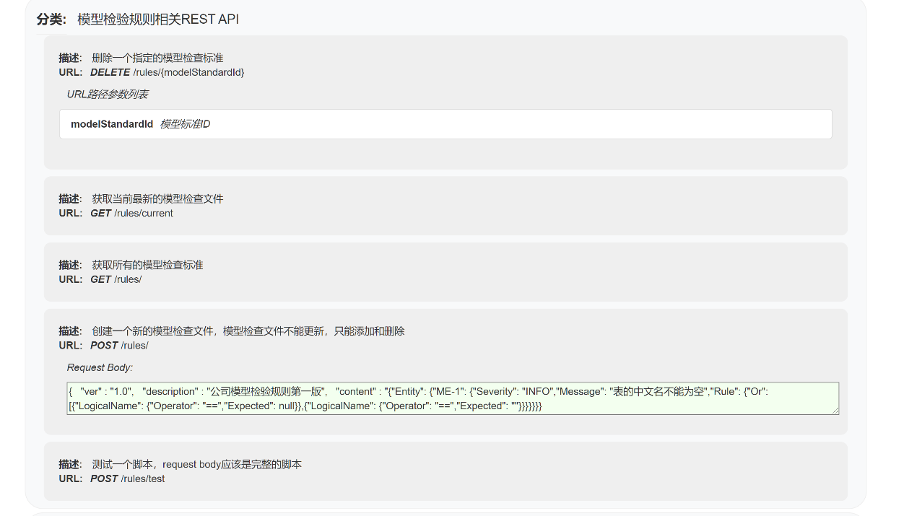

3.当DDM连接服务器时会自动读取API信息：配置文件模板如下

{ "ObjectType" : { "RuleId" : { "Severity" : ["INFO", "WARN", "ERROR"], "Message" : "This is an example", “DBTypes” : [“ORACLE”, “MYSQL”], "Rule" : { "Or" : [ {"PropertyNameOrId" : {“Operator”: [“>”, “==”, “!=”, “<”, “>=”, “<=”],“Expected”: “ExpectedValue”}},{ "PropertyNameOrId" : { "Script" : "length($val) > 10" }}, { “Objects” : { “Type”: “SubObjectTypeId” “Count” : { “And”: [{“Operator”: [“>”, “==”, “!=”, “<”, “>=”, “<=”],“Expected”: “ExpectedValue”},{“Script” : “$val > 0 && $val < 3”}]},“Child” : { “MatchType” : [All, One, AllNot, OneNot], “PropertyNameOrId” : { ……}}}} ] } } }, "ScriptDef": { "Content" : " function length(v) { return v.length(); } function example(v) { return v.toLowerCase() === 'hello world' } " }}【配置文件模板说明】ObjectType: 可以是任何Object类型，比如Entity， Attribute或者是LDMtypes里面的任何Object类型ID。RuleId：规则的ID，比如MQ-01Severity： 规则严重程度Message： 规则的内容描述DBTypes： 规则应用的数据库类型, 数组类型Rule: 规则内容Or/And： 规则内容应该是逻辑与还是逻辑或PropertyNameOrId：属性的名称或者LDMTypes里面的任何property 类型ID。Operator: 跟期望值的比较操作符，只能选一个，为字符串Expected：期望的值，比如null， 100， 10.2, “abc”， 所有数值类型会被转换成double比较， 字符类型的大小比较使用compareIgnoreCaseScript: 返回布尔值的javascript表达式。 $val是关键字，最后在运行的时候会被替换为当前属性的值.Objects: 表示当前对象的子对象Type: 子对象的类型名称或者LDMTypes里面任何Object类型IDCount: 比较对象的个数Child：比较子对象的属性MatchType: ALL（所有子都匹配）， ALLNOT（所有子都不匹配）， ONE（至少一个匹配）， ONENOT（至少一个不匹配），四选一ScriptDef: 定义全局的javascript 函数Content：javascript 函数内容， 字符串

## 界面布局

**功能介绍：**支持对当前主题域视图重新布局，分层布局、正交布局、对称布局和圆形布局四种方式

**入口：**开始导航栏【布局】

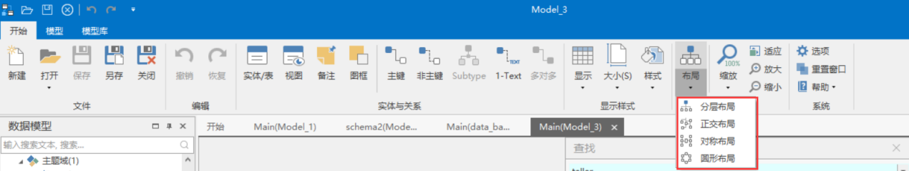

## 个性化选项

### 10.1常规设置

**功能介绍：**产品支持对语言、主题域以及显示样式可按风格设置

**入口：**开始导航栏【选项】

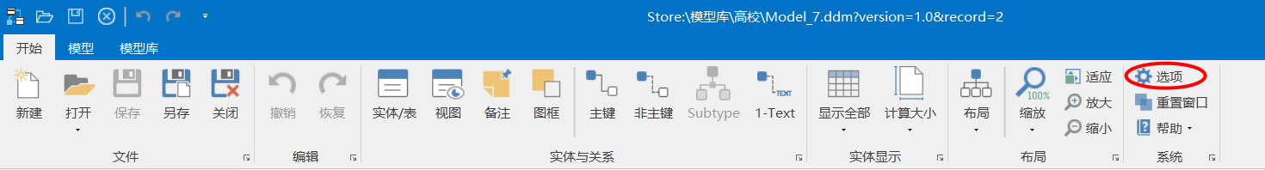

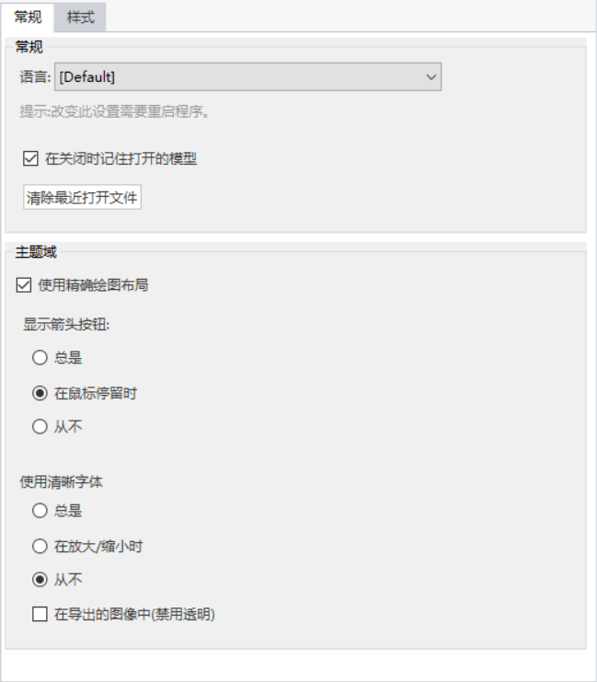

### 10.2编辑样式

**功能介绍：**对模型显示区域的显示样式进行设置，可以设置表中显示的内容，表框大小，以及颜色样式。

**入口：开始**导航栏【显示样式】

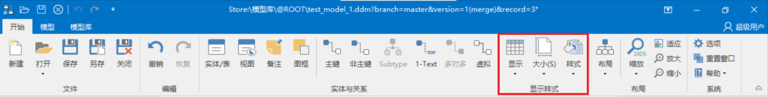

点击【显示】，可以在下拉框中选择需要显示的表内容，选择结果应用于当前tab页。

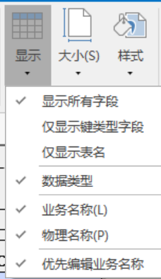

选中单个或多个表后点击【大小】，选中表框的大小计算方式，结果应用于选中表。

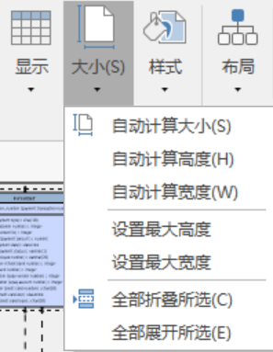

选中单个表后点击【样式】，点击显示样式，可显示所选表的表框显示样式，并修改，结果应用于选中表。也可以复制选中表的样式应用到其他表。

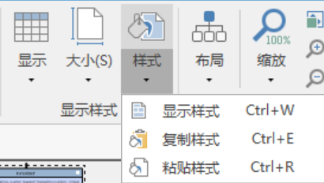

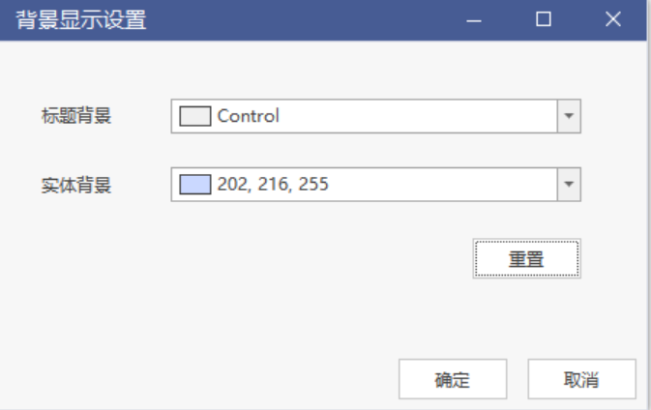

除了【开始】中的【编辑样式】，在组件上可以直接编辑自定义样式，在实体、视图、备注、图框等组件上点击右键，选择【样式】->【编辑样式】，可以设置所选组件的样式，包括。点击【复制样式】可以复制当前组件的样式到其他组件。

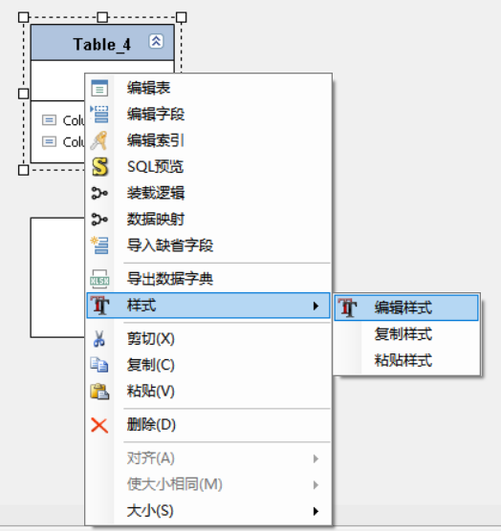

在模型中还可以添加全局样式配置，【右键】点击左侧模型目录中的样式，选择【添加样式】，可以新增一个全局样式配置，右键点击一个全局样式配置，选择【属性】，可以在样式编辑器中统一配置各种组件的样式并保存，设置好的全局样式配置不会立刻生效，需要打开主题后选择【应用到当前主题】。

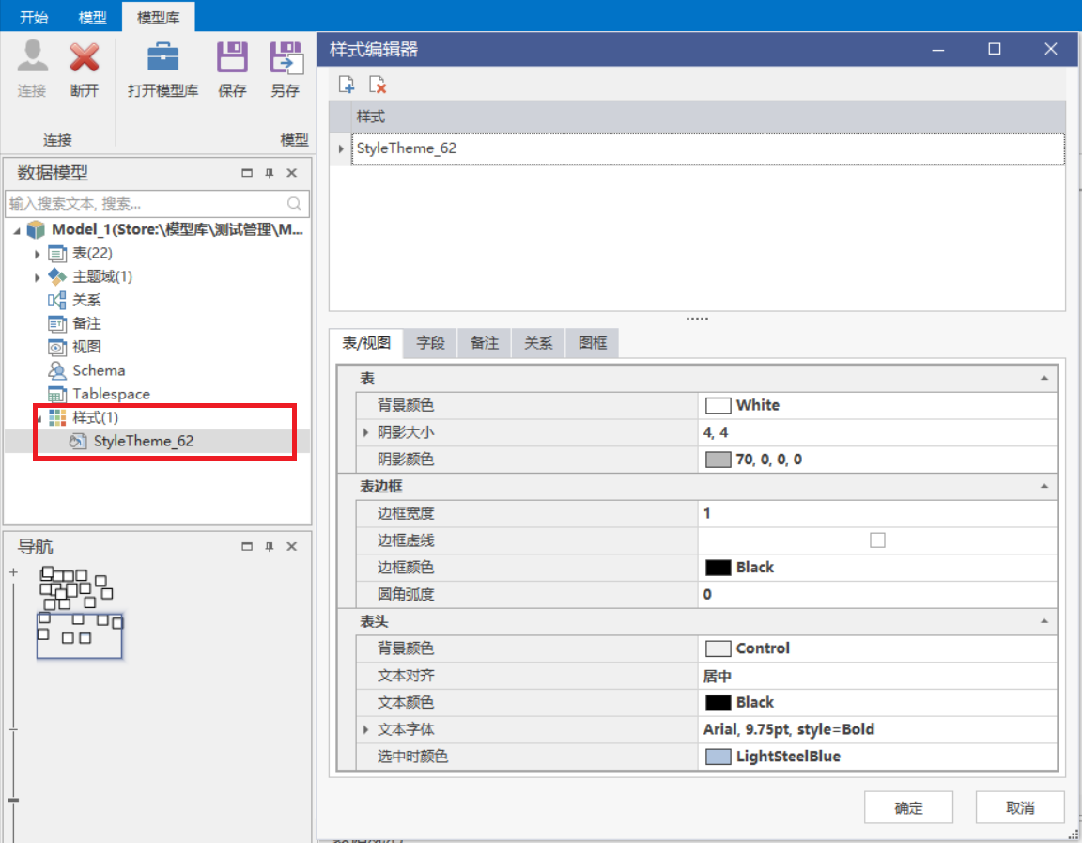

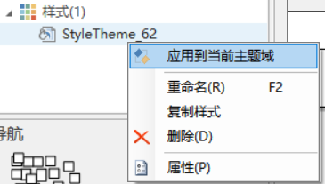

### 10.3命名规则设置

**功能介绍：**同步元数据模型管理平台中的业务术语，或者在建模工具中自定义命名规范

**入口：**模型导航栏【命名词典】

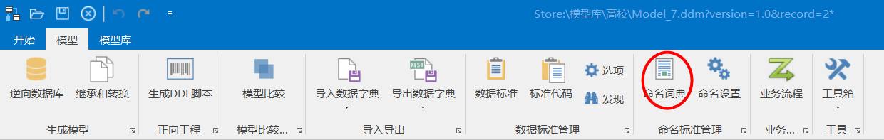

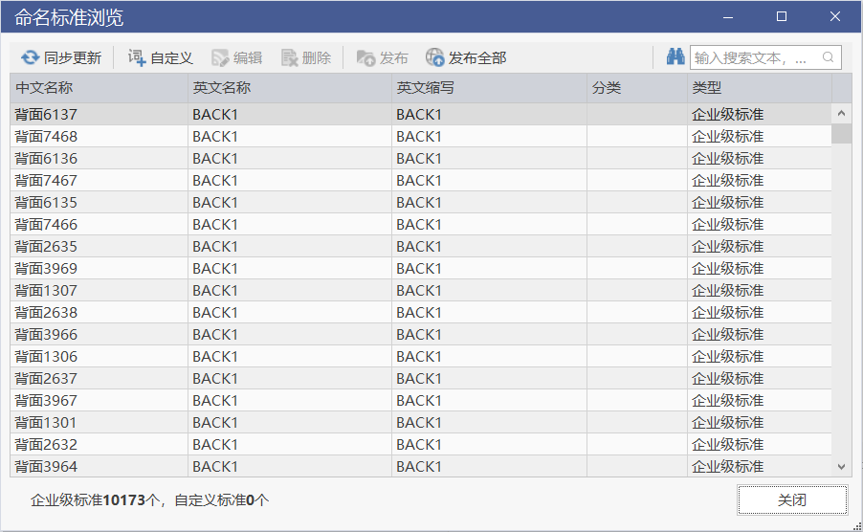

**功能介绍：**命名规范标准的设置界面：表命名和字段命名的翻译设置和开关设置

**入口：**模型导航栏【命名设置】

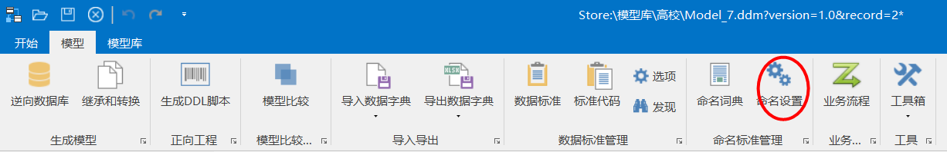

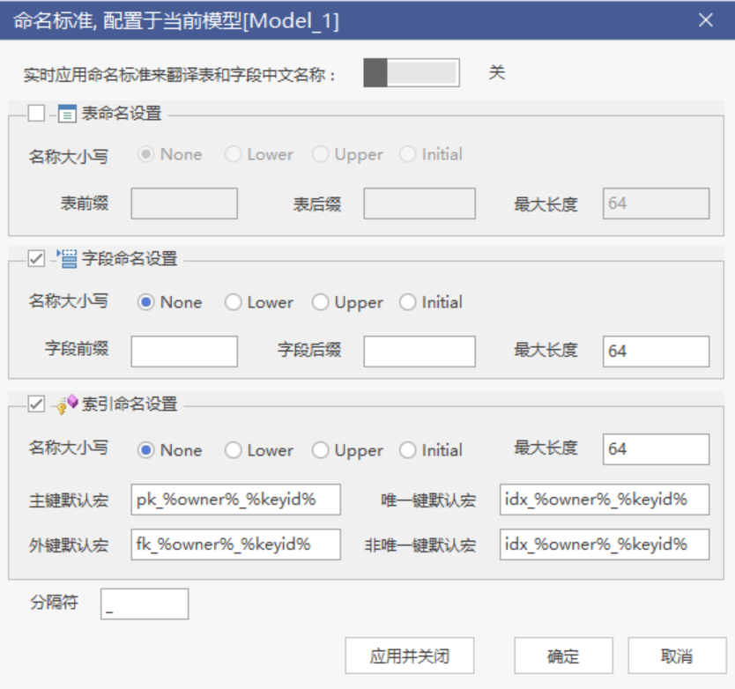

## 表分组

**功能介绍：**表分组工具，用于批量生成表、编辑表。

**入口：**模型导航栏【表分组】

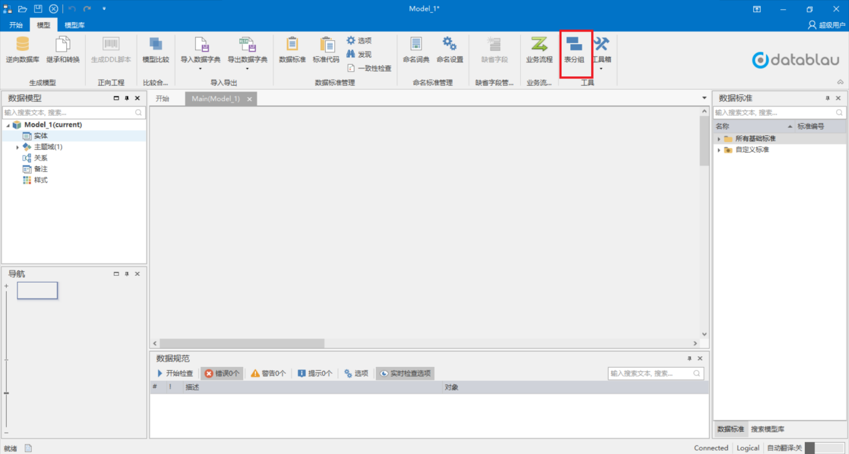

点击【创建】，新增表分组，编辑表分组的名称，该名称会当作生成的表的表名前缀，在下方输入框输入表名后缀，用逗号分隔。点击【更新后缀】后点击【确定】。即可生成对应的表到当前模型。点击【修改模板表】，可以批量编辑该表分组中的表。

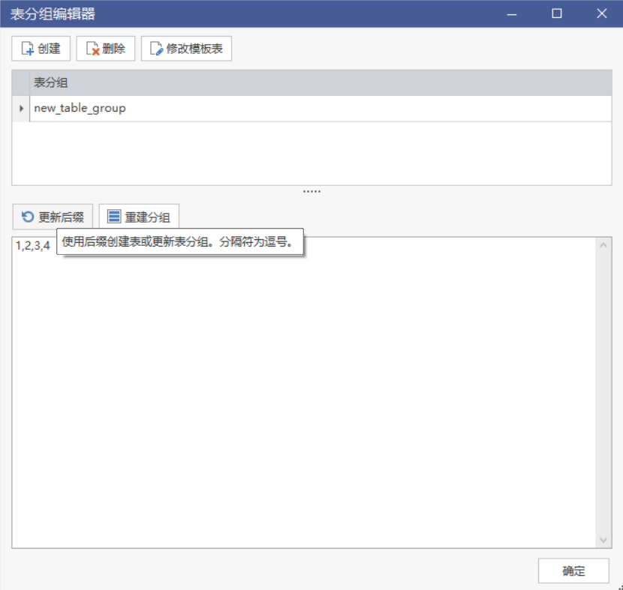

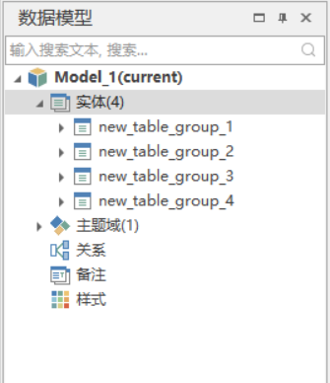

## 工具箱

**功能介绍：**包含一些模型设计的小工具

**入口：**模型导航栏【工具箱】

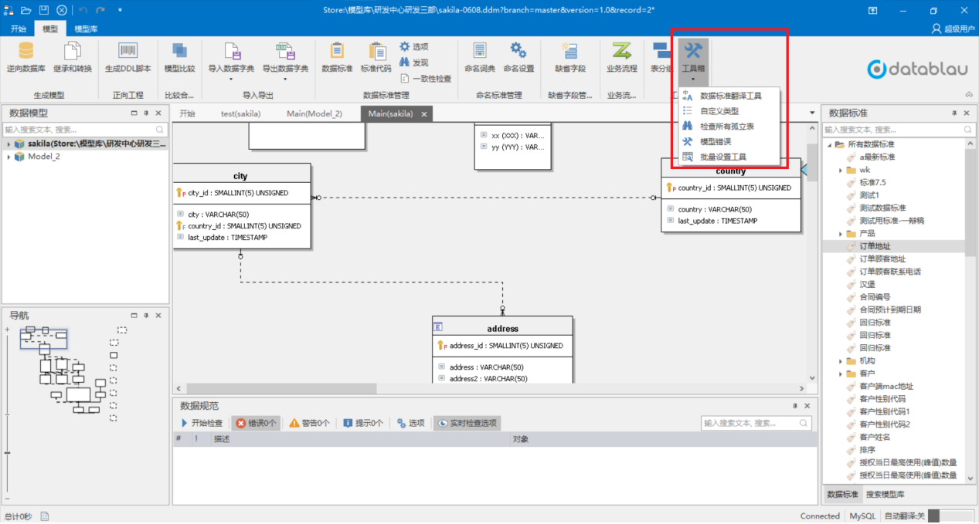

### 11.1数据标准翻译工具

点击【工具箱】下的【数据标准翻译工具】，在弹出的窗口中点击【打开文件】选择DAM导出的数据标准文件，当数据标准中有英文名和英文缩写缺失时，可以根据命名词典对数据标准的英文名和英文缩写进行翻译。

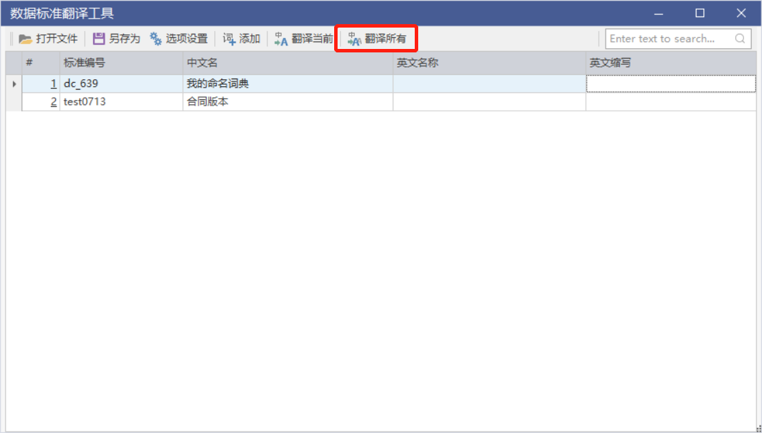

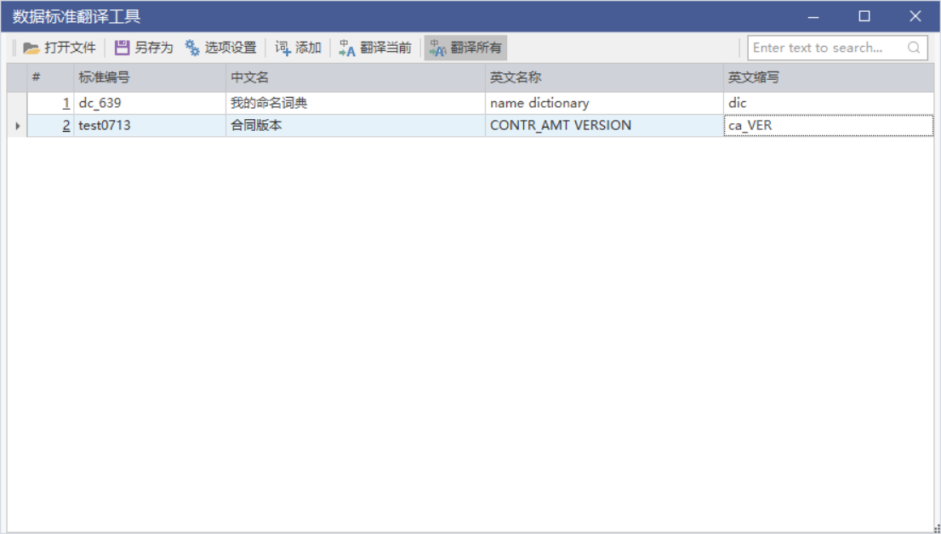

### 11.2自定义类型

在【工具箱】下的【自定义类型】中，可以管理自定义的数据类型，自定义的数据类型可以在编辑字段时引用.

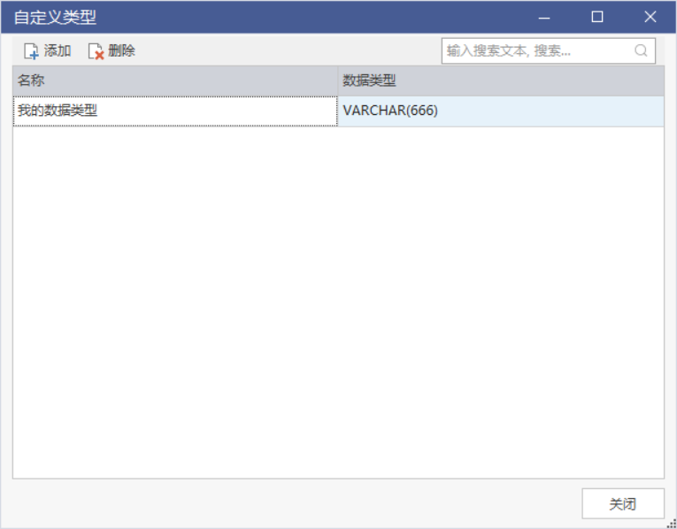

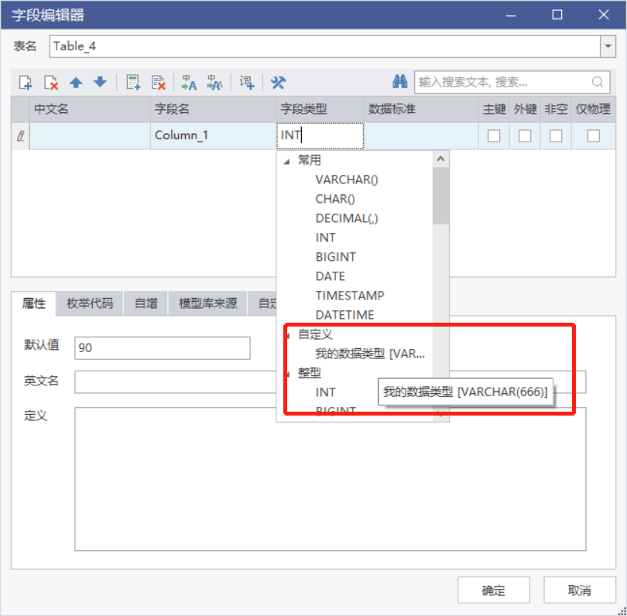

### 11.3检查所有孤立表

在【工具箱】下的【检查所有孤立表】中，可以检查显示当前模型中不属于任何一个主题的表。

### 11.4模型错误

### 11.5批量设置工具

# 数据标准管理

## 数据标准

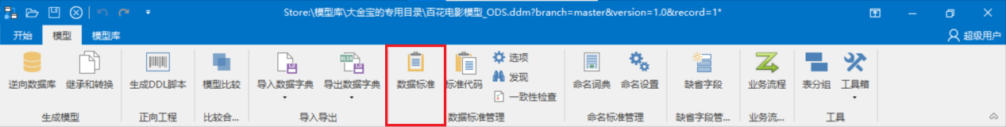

**功能介绍：**数据标准支持同步元数据模型管理平台企业最新发布的公共标准，用户可以通过拖，拉，拽的方式直接将公共标准应用到数据模型中，也可以通过数据标准来组装数据模型。用户可以根据实际需求，自定义数据标准，在定义过程中可以重复使用标准的属性（包括模型模板、域、自动化宏、命名标准和数据类型标准）

**入口：**模型导航栏【数据标准】

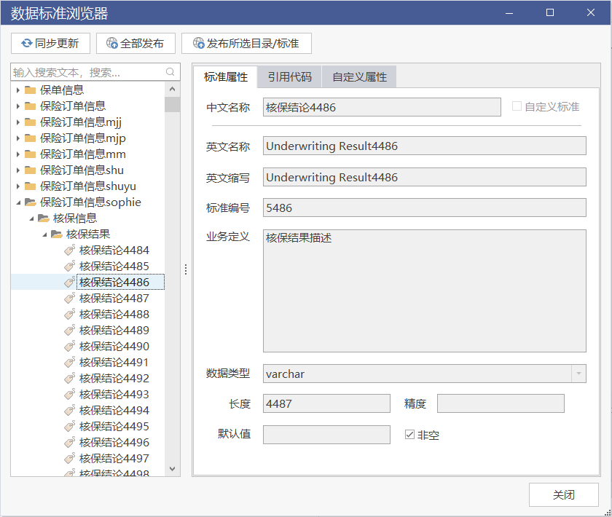

通过服务器，将数据标准项目，推向每一个客户端，并在使用时支持下列应用方式：产品支持用户将数据标准拖、拉、拽到数据模型，实现数据标准的应用。

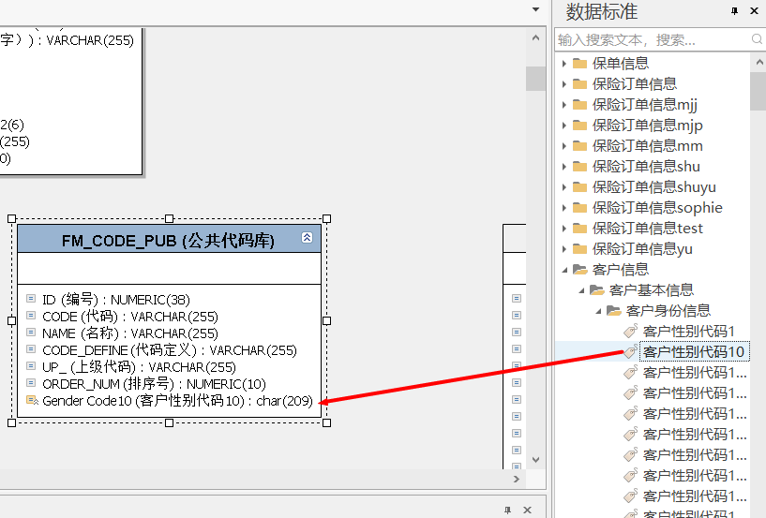

智能推荐数据标准，在字段中文名列输入首字母或字符，产品会自动显示推荐的标准列表。

目前支持的智能推荐方式包含：

* 输入拼音/汉字搜索推荐
* 智能批量对标：工具对模型中的非标字段通过匹配推荐数据标准，经人工确认后实现对标
* 推荐将模型中的其他字段作为数据标准

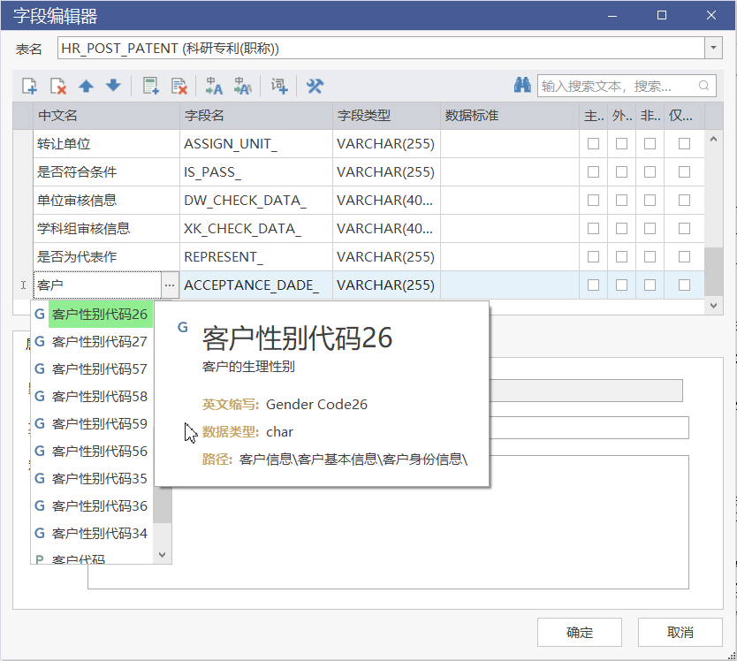

在【选项】中可以设置应用数据标准到字段时将继承的属性，以及一些其他设置选项

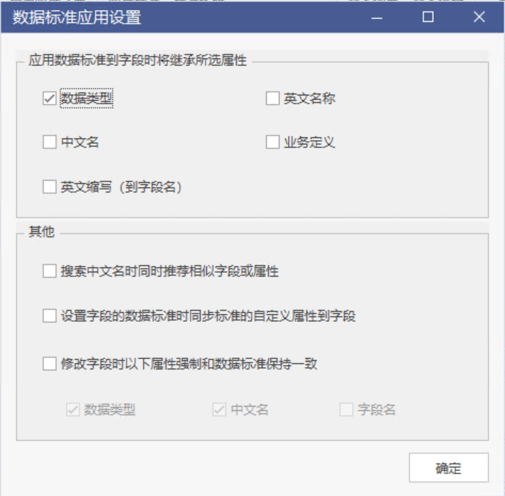

点击【发现】，可以根据字段中文名查找当前模型中有可能匹配但还没有应用的数据标准的字段，并设置映射，若发现的数据标准不正确，可以手动修改后再映射。

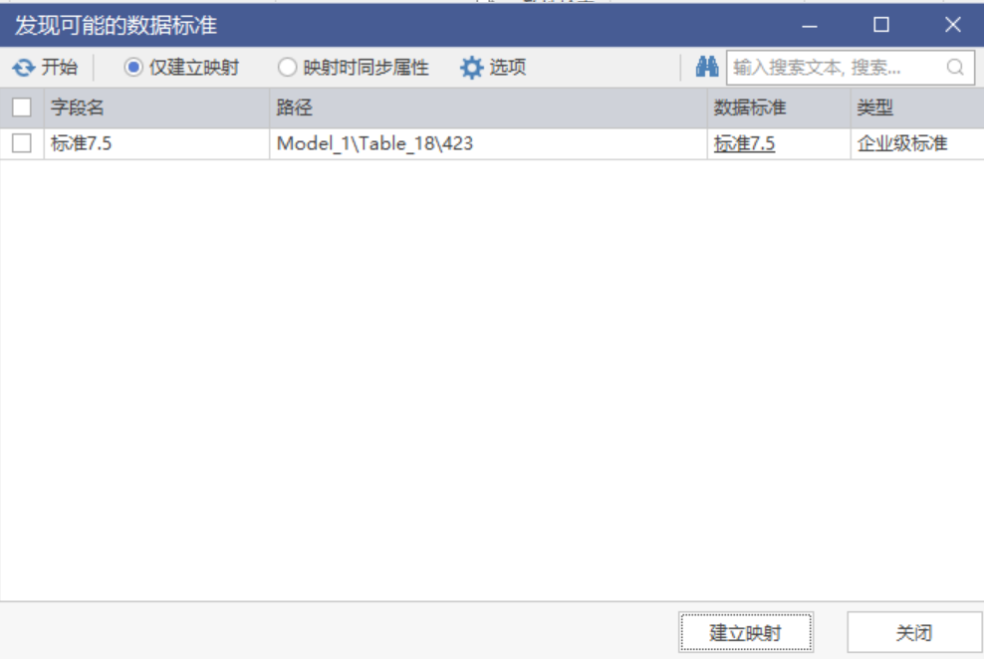

点击【一致性检查】，可以检查当前模型中是否有属性与数据标准不一致的字段，并一键同步数据标准到字段属性。

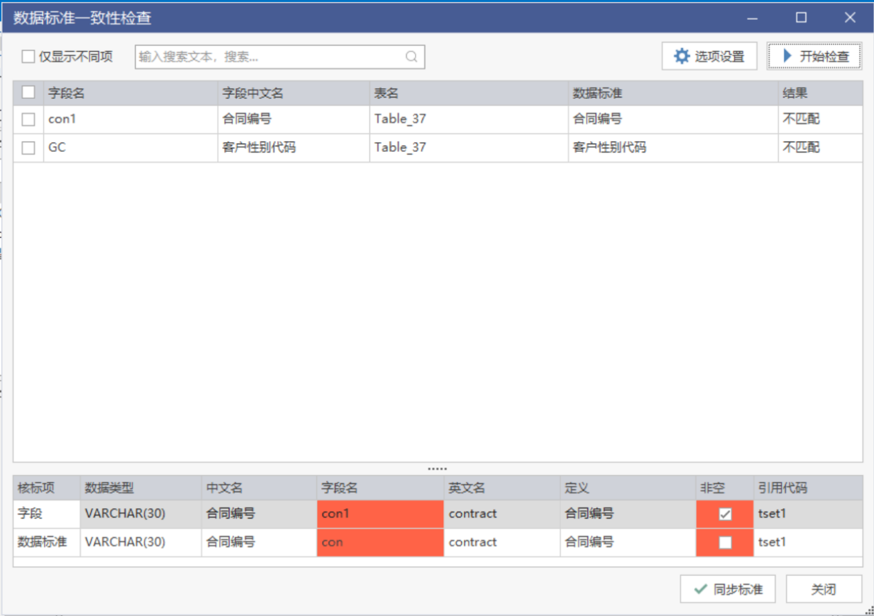

## 标准代码

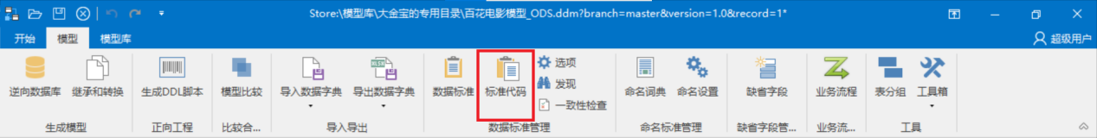

**功能介绍：**可以对DAM上面的标准代码预览、发布以及建模使用

**入口：**模型导航栏【标准代码】

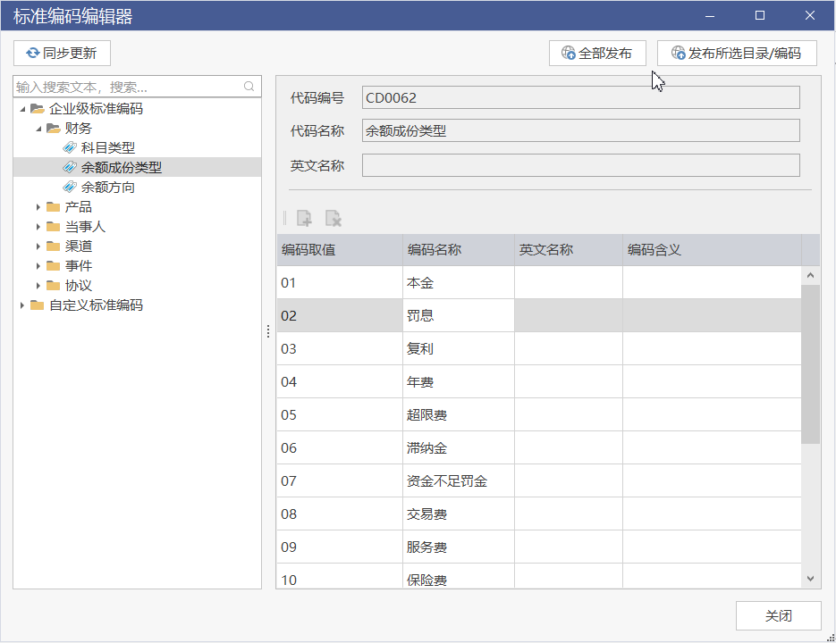

应用标准代码到数据模型中字段级的枚举代码

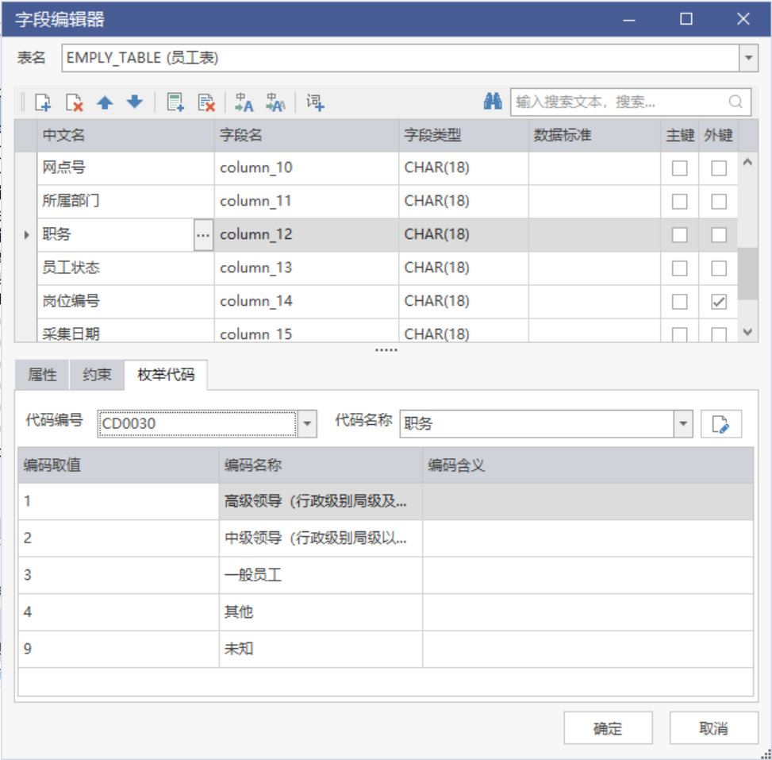

## 命名词典

**功能介绍：**可对DAM上面的命名词典浏览、编辑、添加新字典、发布等功能

**入口：**模型导航栏【命名词典】

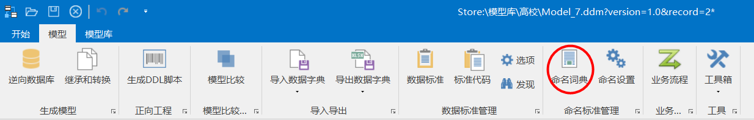

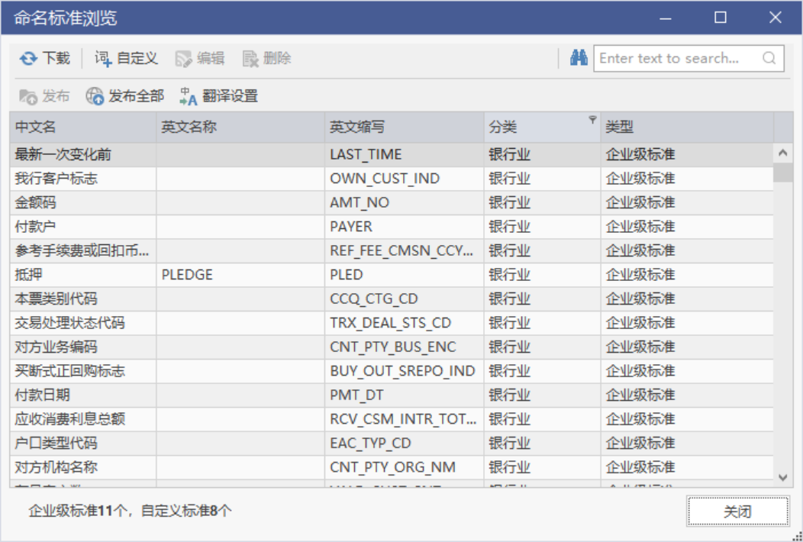

不同分类的词根中文名可以重复，点击【翻译设置】，可以调整当前模型中，翻译时各个命名词典分类的优先级，若存在中文名冲突的词根则以高优先级的分类中为准翻译。

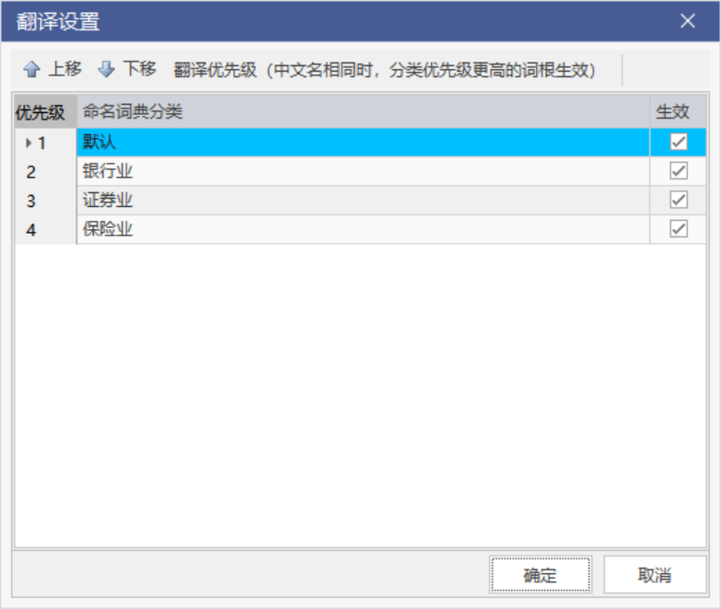

# 模型库管理

## 打开模型库模型

**功能介绍：**产品支持模型打开重新编辑功能

**入口：**模型库导航栏【打开模型库】

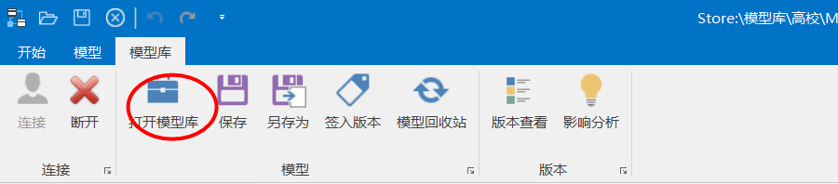

点击【打开模型库】会弹出“模型浏览器”窗口，根据需求选中需要打开的模型，点击【打开】，在操作窗口以ER图的方式展现

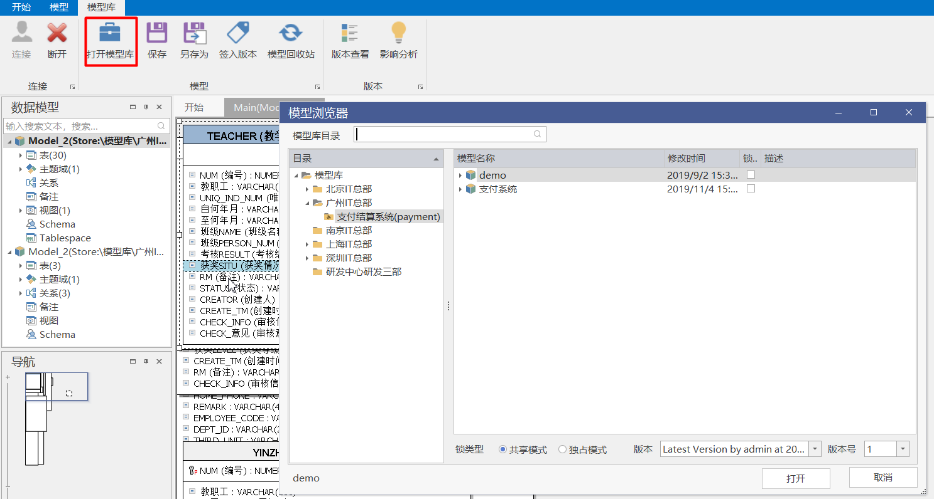

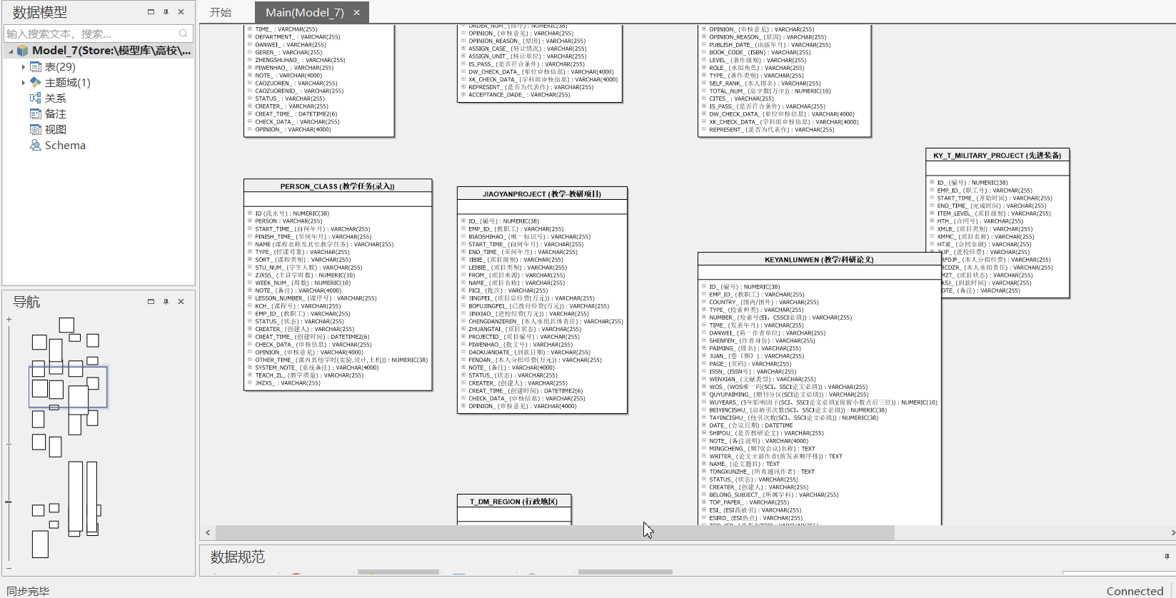

打开模型库，锁类型分为两种：

### 1.1共享锁

用户只能浏览模型内容不能修改；不过如果修改后，在保存模式中，系统会抢占式的方式获取一个更新锁，如果此事可以获得，那么将自动进入签入流程。如果有更新的版本已经签入，系统会提示进入合并流程。

### 1.2独占锁

更新模式，用户可以用独占的方式来对模型进行修改，和保存操作。

选择想要打开的模型版本，默认是最新版本（Latest Version）

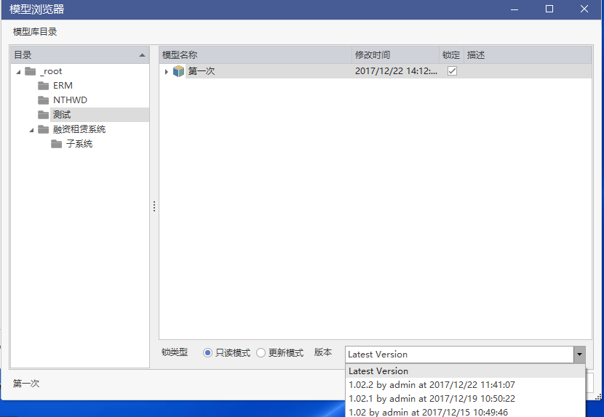

## 保存模型库到模型

**功能介绍：**产品支持模型存储功能，组织可在共享存储库中存储并提供数据模型和标准模板，以实现托管访问、协作和交叉模型分析，从而管理其数据建模的做法和流程

**入口：**模型库导航栏【另存为】

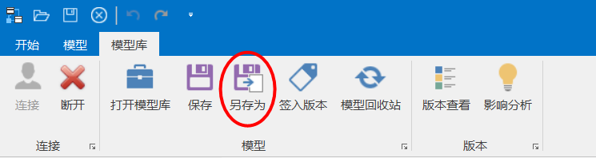

### 2.1创建子目录

点击【另存为】会弹出模型浏览器，在模型浏览器中“目录窗口”选择对应的存储文件夹，如果没有目录可右键创建目录，按要求填写，完成点击【确定】按钮即可保存，也可重命名、删除文件夹

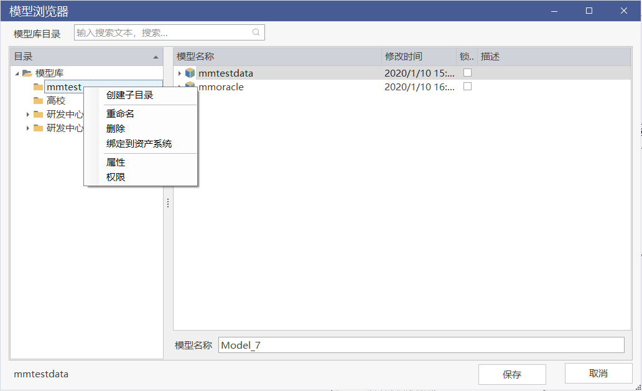

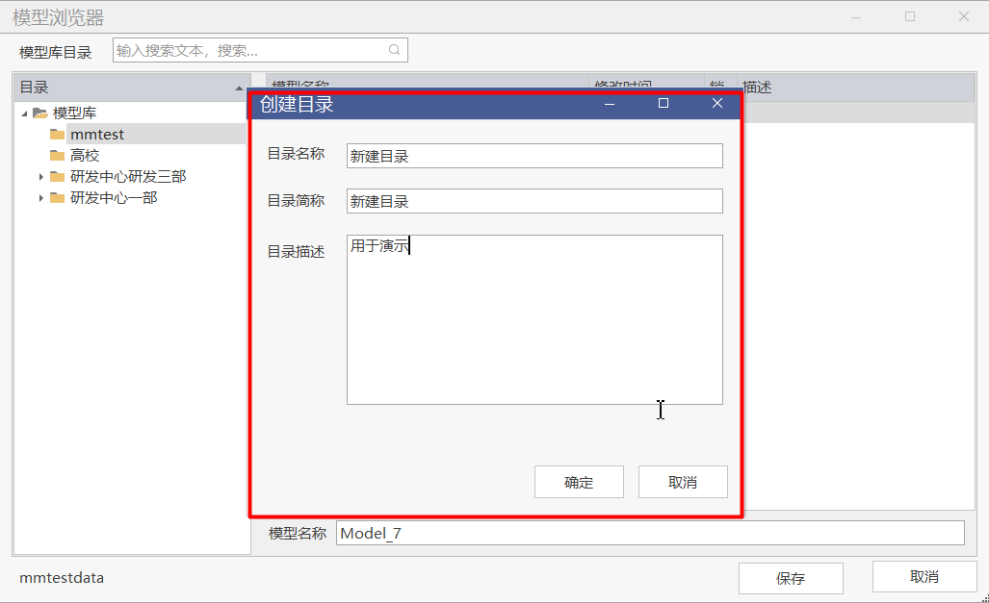

### 2.2移动模型目录

右键点击【模型浏览器】中的的目录，在弹出的菜单中选择【移动目录】，然后选择目标移动路径，可以完成模型目录的移动操作。

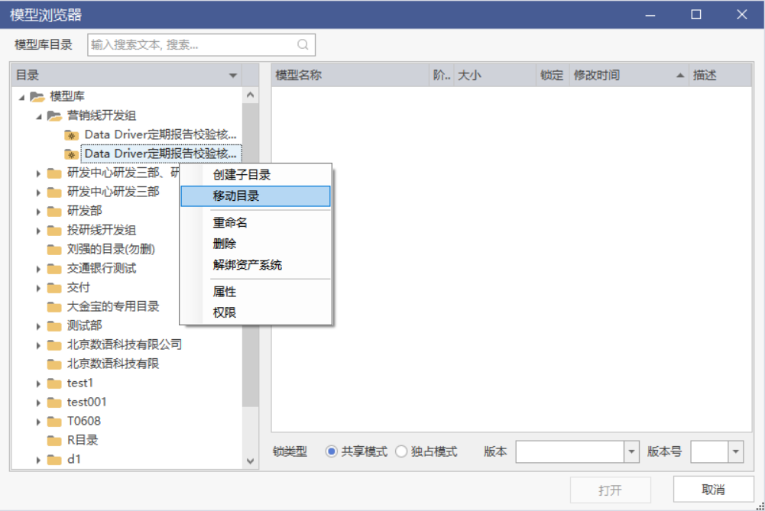

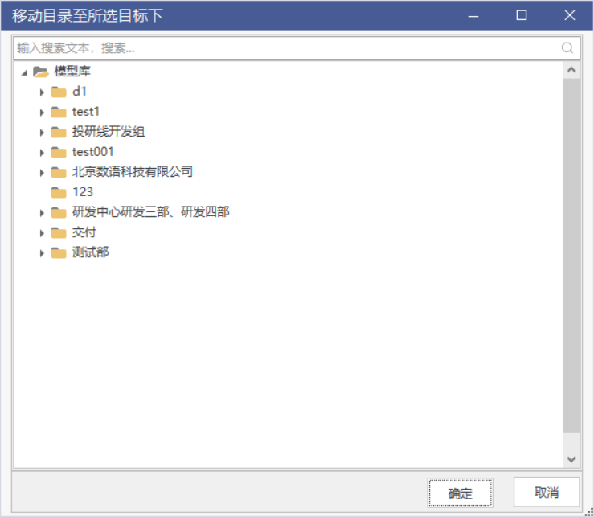

### 2.3模型复制与剪切

在【模型目录浏览器】中右键点击选中的模型，可以选择复制或剪切模型，然后选择目标目录，可以完成模型的复制或剪切操作。

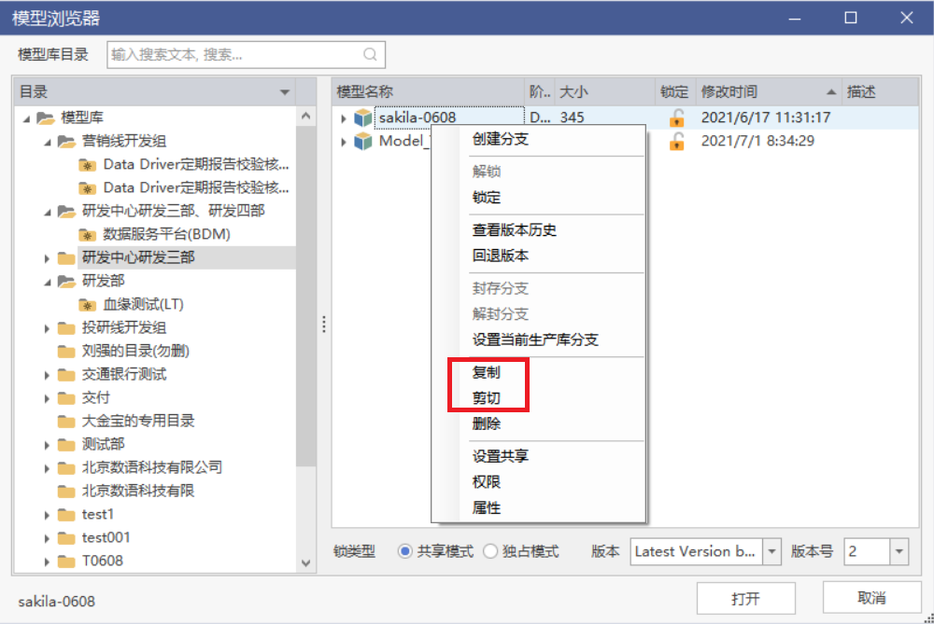



### 2.3绑定到资产系统

点击【绑定到资产系统】在弹出的数据资产系统选择器中选择需要绑定的系统，点击【绑定】即可绑定到对应的资产系统

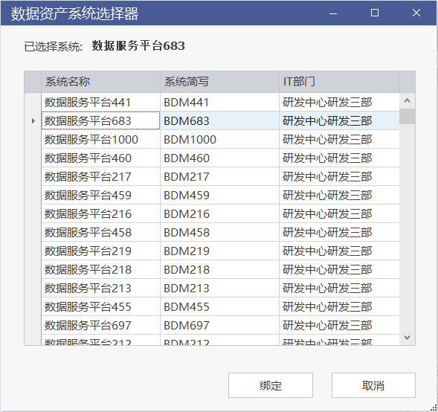

### 2.4模型权限管控

点击【权限】在弹出“模型权限管理”中输入用户名称或点击下拉框选择用户，点击【添加用户】即可将用户添加到用户窗口，点击“权限栏位”可对用户权限设置，在下拉框选择所要给予的权限

***注意：****用户下拉框里面的用户对应DAM平台用户*

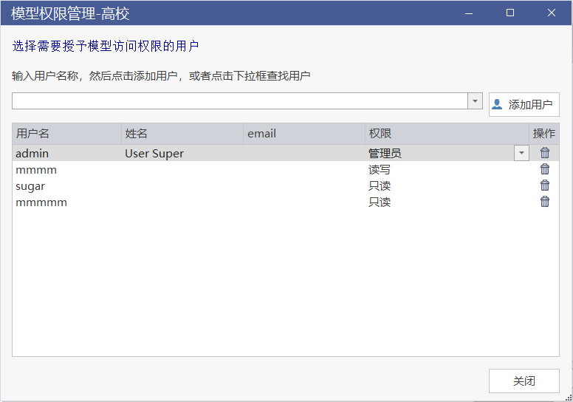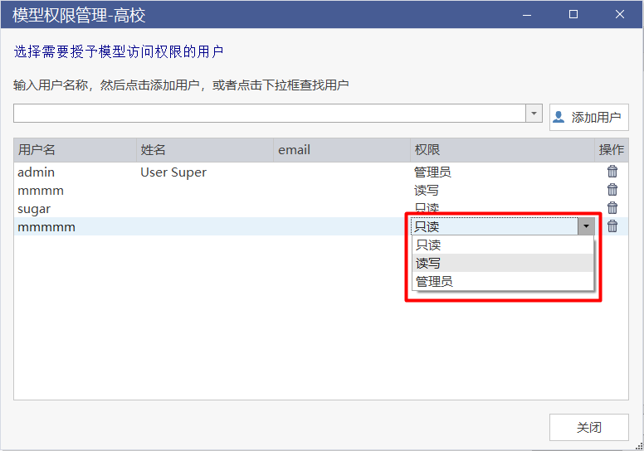

### 2.5创建模型分支

选择对应的模型名称右键，点击【创建分支】，弹出“创建分支”窗口，按要求填写对应的信息，完成后点击【确定】，即可保存新创建的分支

***注意：****创建模型分支时，先得把主模型锁定*

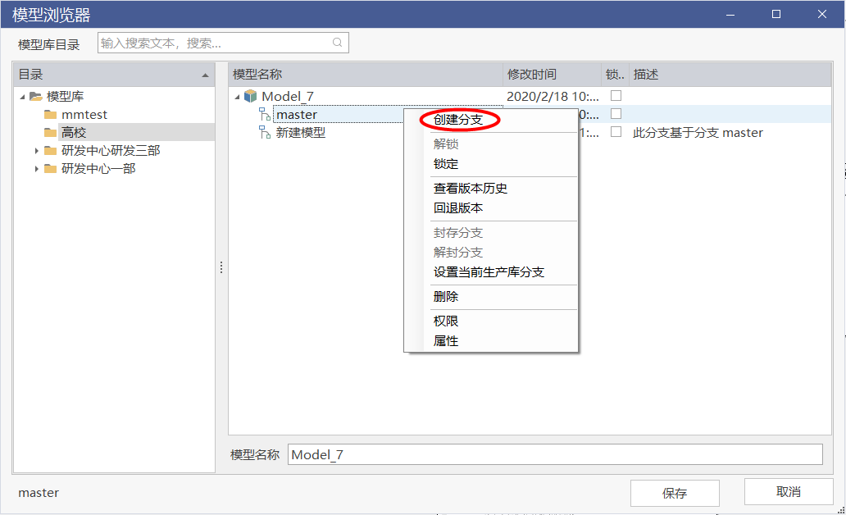

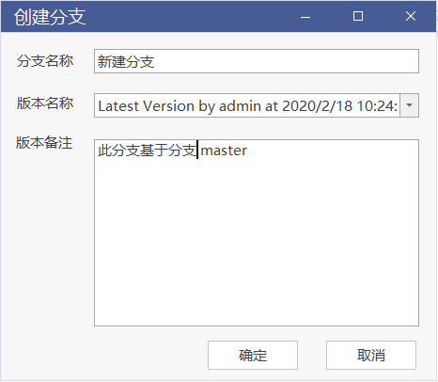

模型分支创建完成后系统会提示“分支创建成功”，点击【确定】模型分支即可创建成功

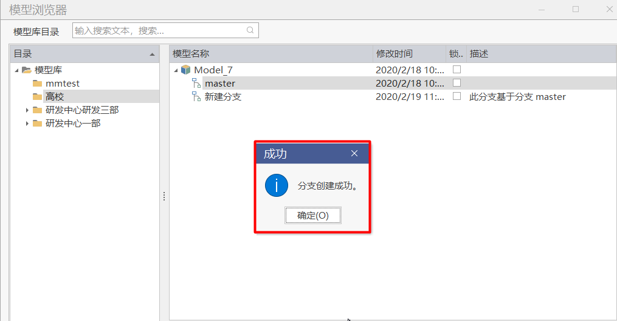

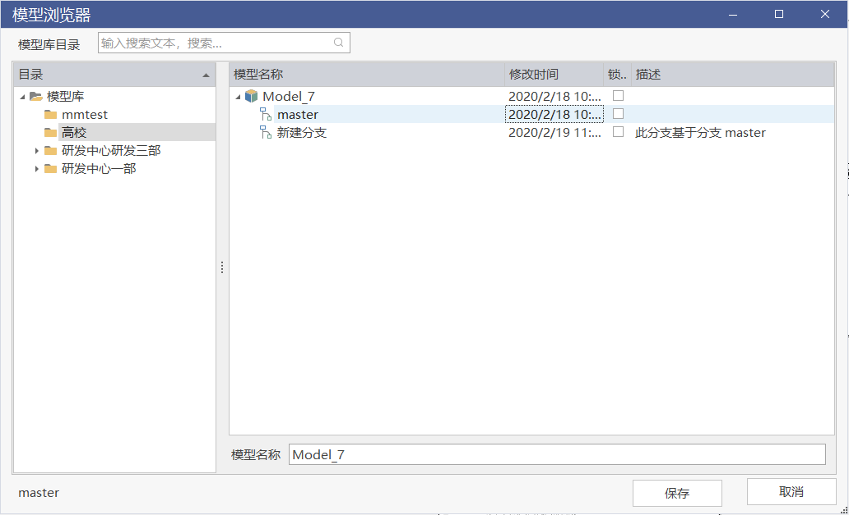

选择新建的模型分支点击【保存】，即可保存当前模型导分支

## 签入版本

**功能介绍：**将当前发生更改的模型记录为一个版本

**入口：**模型库导航栏【签入版本】

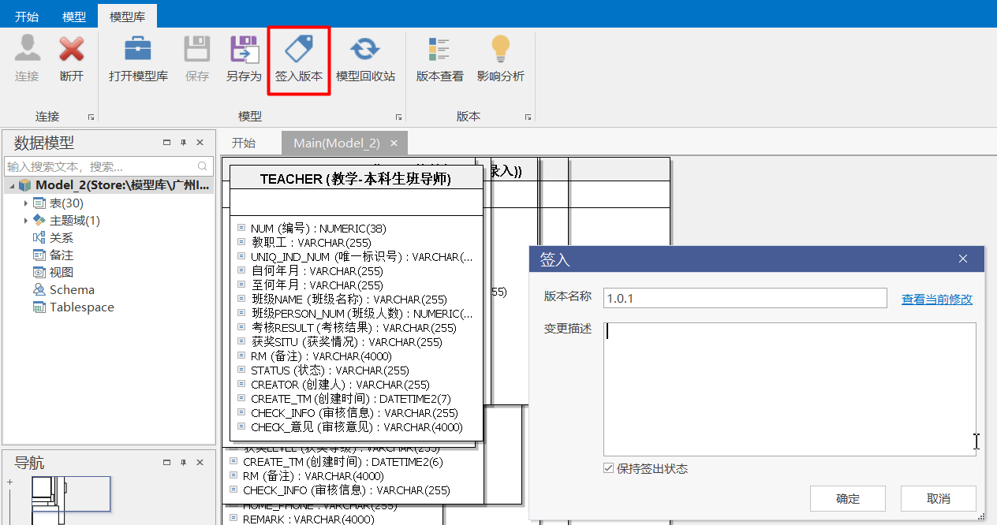

### 3.1查看模型变化

点击【查看当前修改】弹出“模型比较结果”窗口，系统会自动记录打开时的模型状态,与最后发生更改过的模型作比较

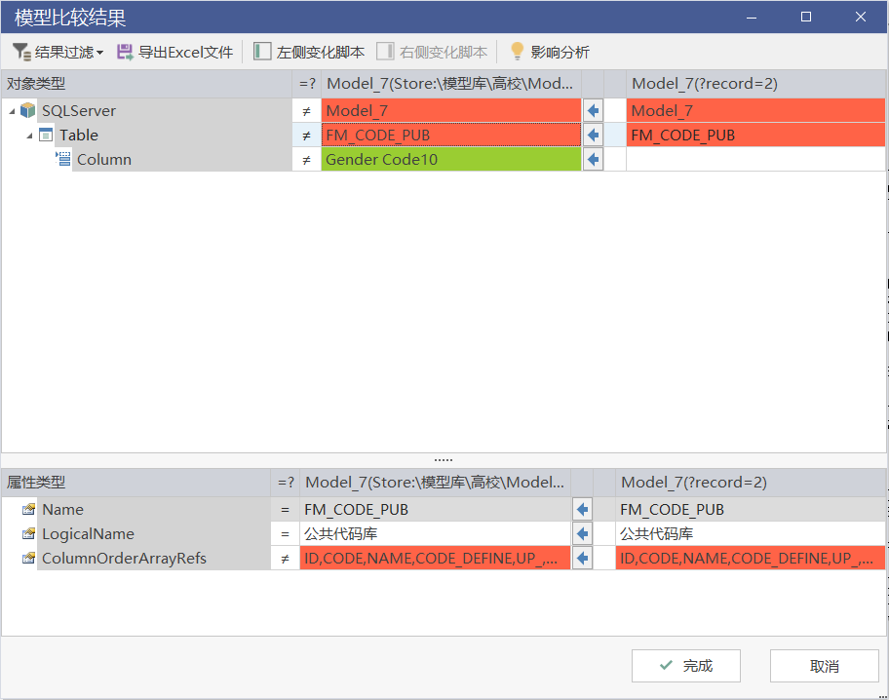

### 3.2模型版本操作实例

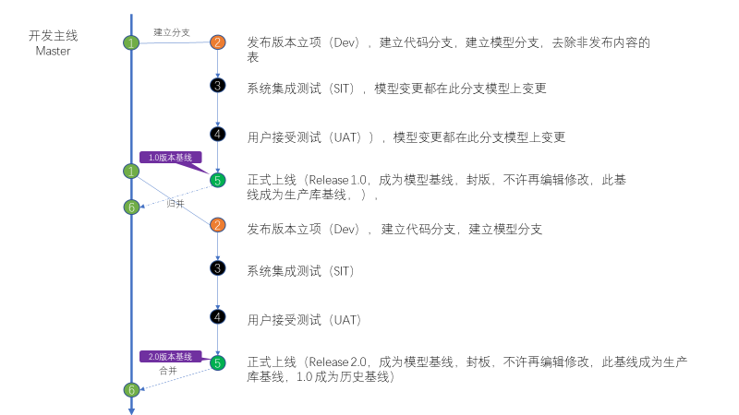

## 模型版本管理

**功能介绍：**产品支持模型变更记录，版本号、提交人、提交日期等信息记录

入口：模型库导航栏【版本查看】

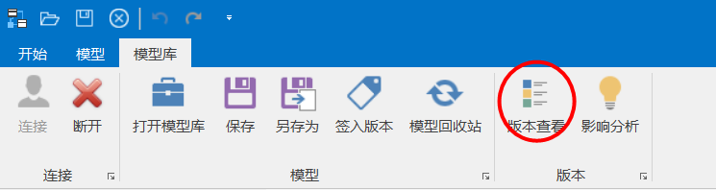

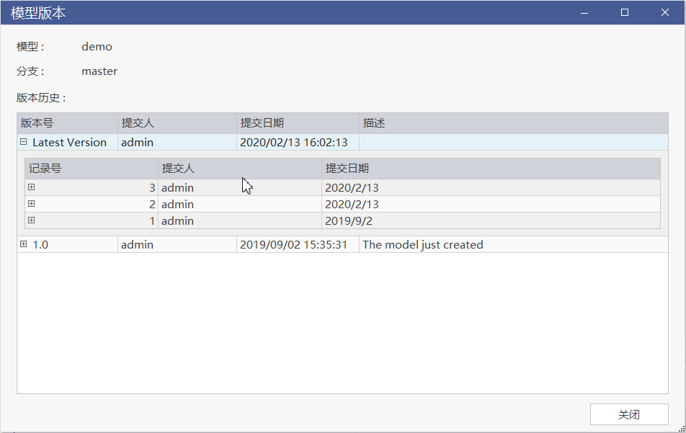

## 模型版本回退

**功能介绍：**在模型浏览器中选中某个版本，右键选择【回退】菜单，会弹出【模型版本选择】对话框。在【版本】下拉框中选中相应的版本，点击确定即可回退到对应模型的版本。

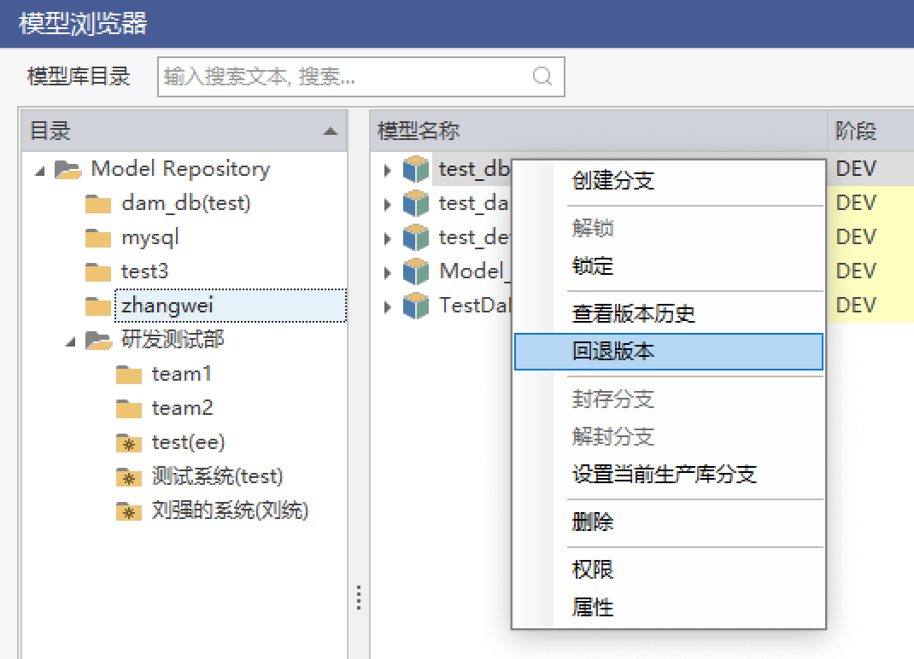

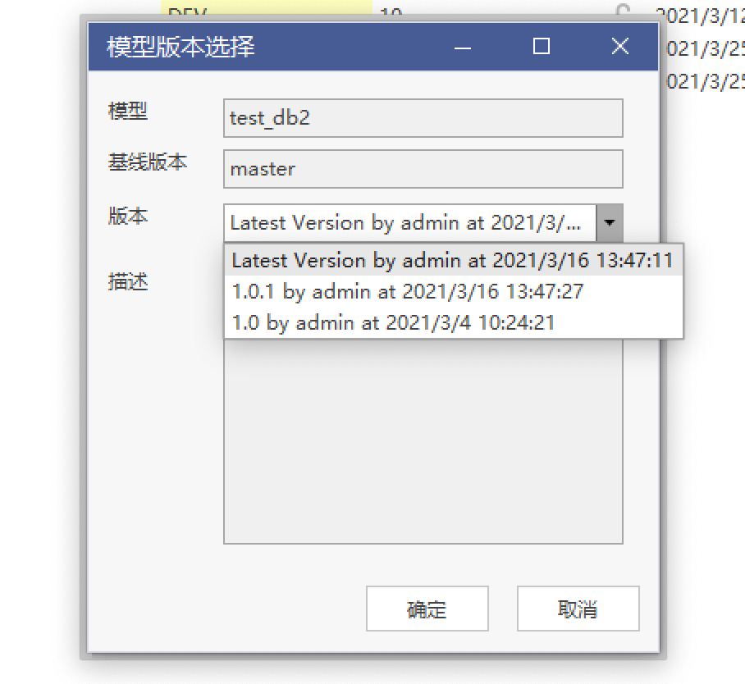

## 模型回收站

模型回收站，可以将已删除的模型文件进行恢复。

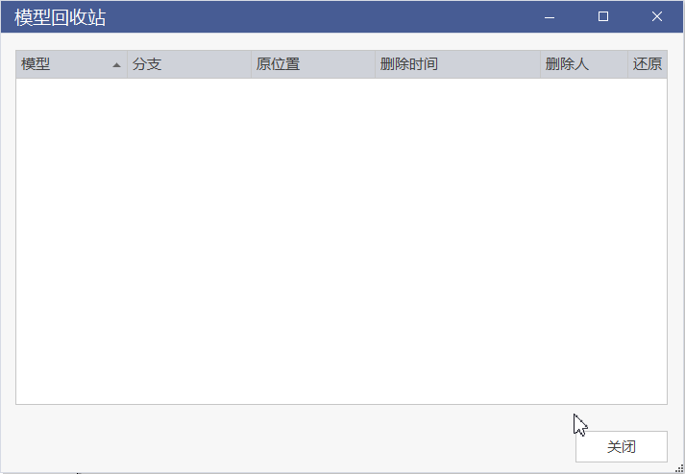

# 数据模型web端

## 模型目录

**功能介绍：**DDM web中的【模型目录】模块，展示DDM数据建模工具保存到模型库中的所有模型。

**入口：**导航栏按钮 — 【模型目录】

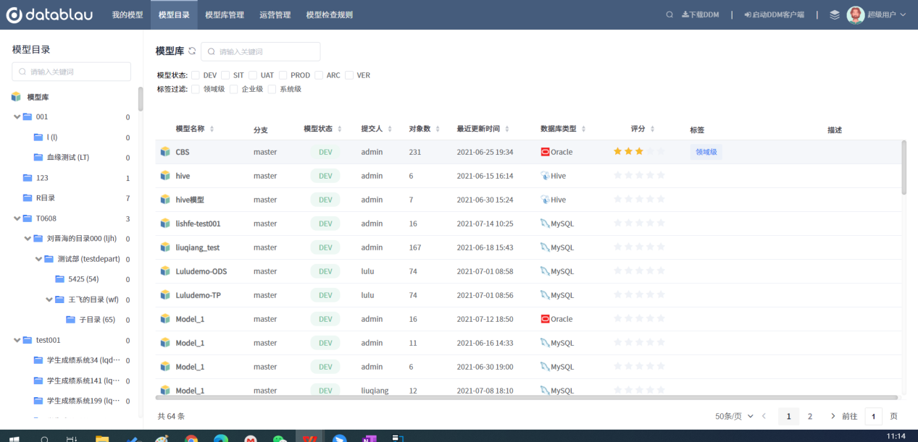

### 模型搜索

在模型库目录框中输入关键字，可以快速搜索定位目录。也可以根据模型目录，模型状态和标签对模型进行过滤。

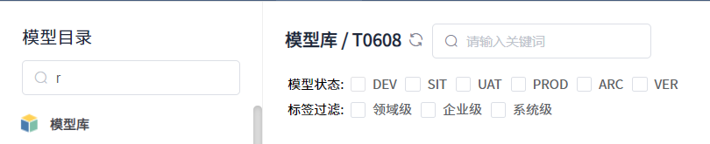

### 浏览模型

选择指定的模型，点击模型所在行，可以进入模型的详情页面进行查看。包括模型的摘要信息，实体信息，审批报告，历史版本等。也可以查看选中模型的ER图。

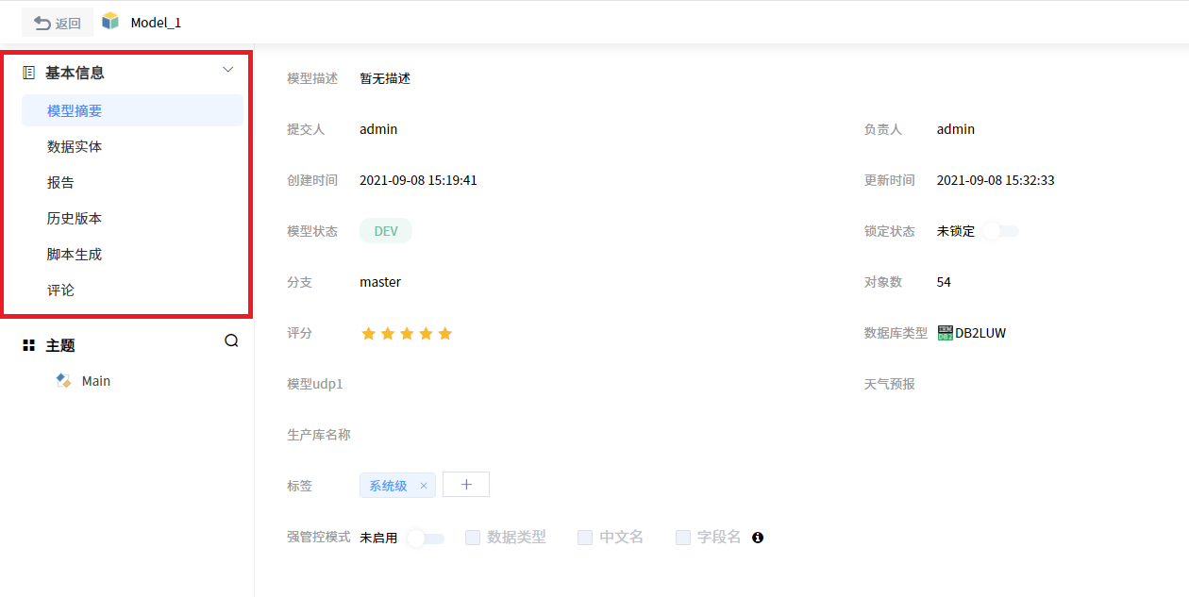

在【主题】下选中一个主题，可以查看该主题的ER图与实体列表

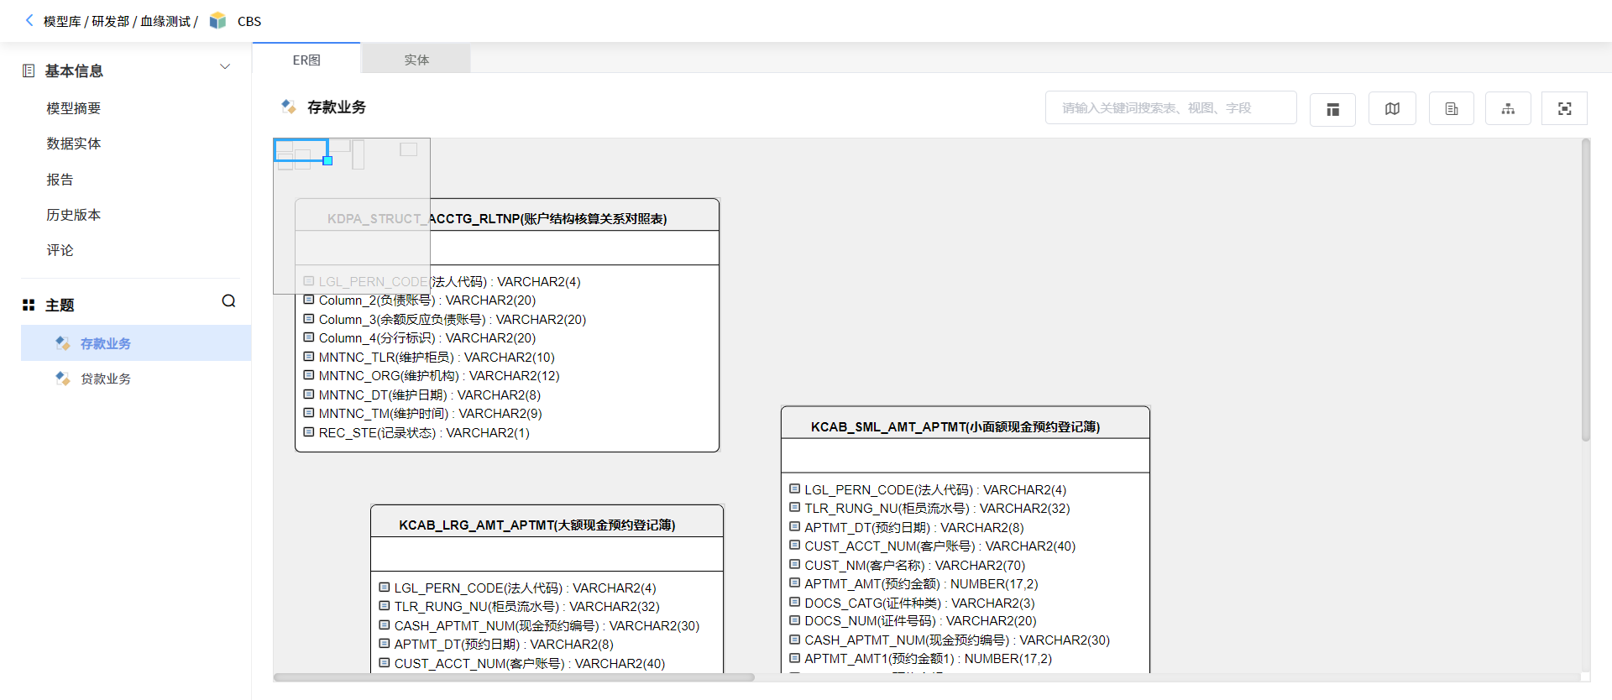

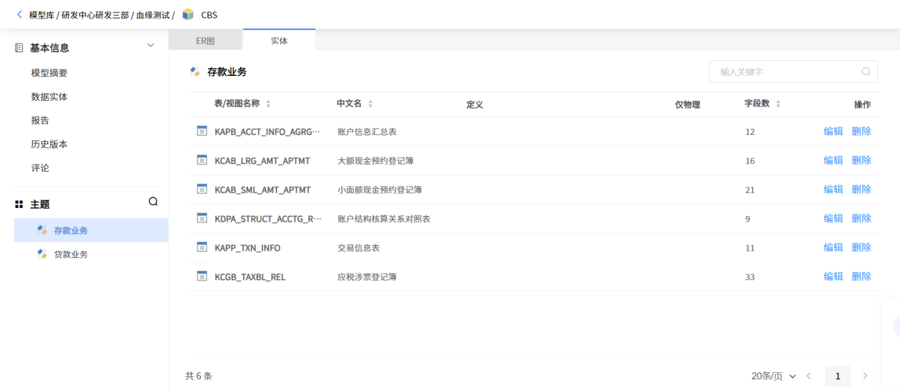

### 模型管理

在模型详情页面可以对模型进行管理，编辑模型标签，启用关闭强管控模式等。开启强管控模式后，当用户在客户端对该模型进行字段进行编辑时，会强制保持字段中勾选的属性与数据标准一致。

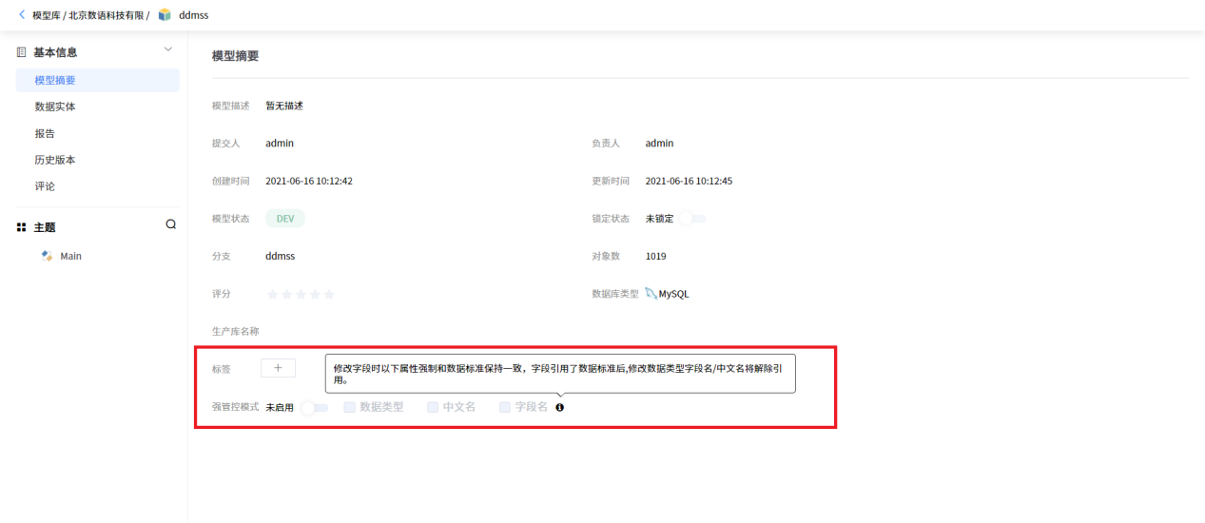

在【数据实体】中，可以对模型中的表和字段进行增删改查操作，对字段进行编辑操作。

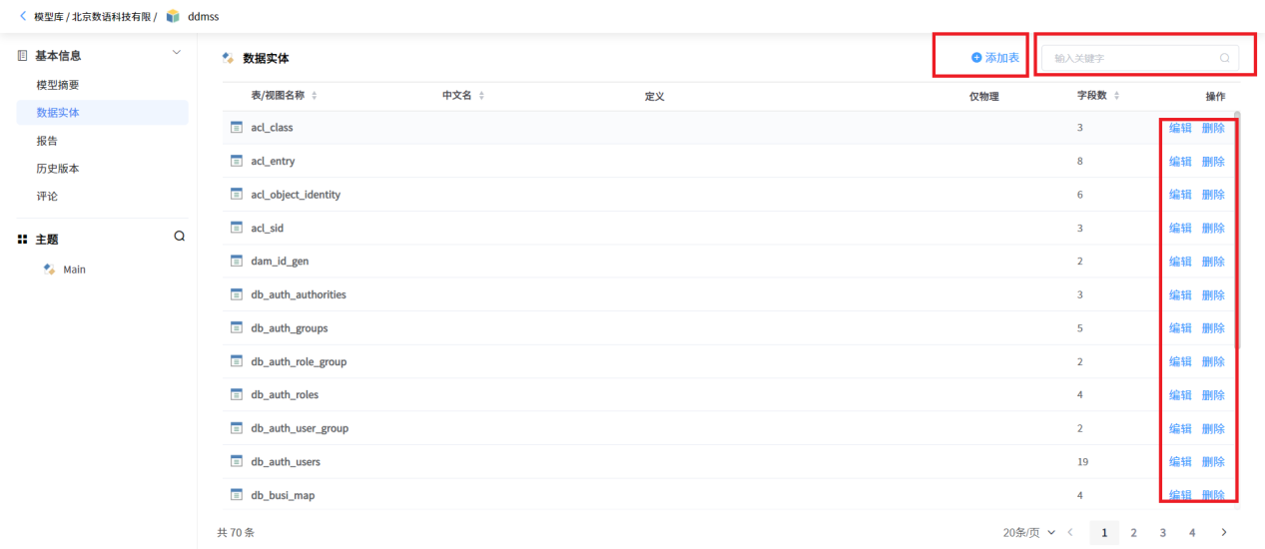

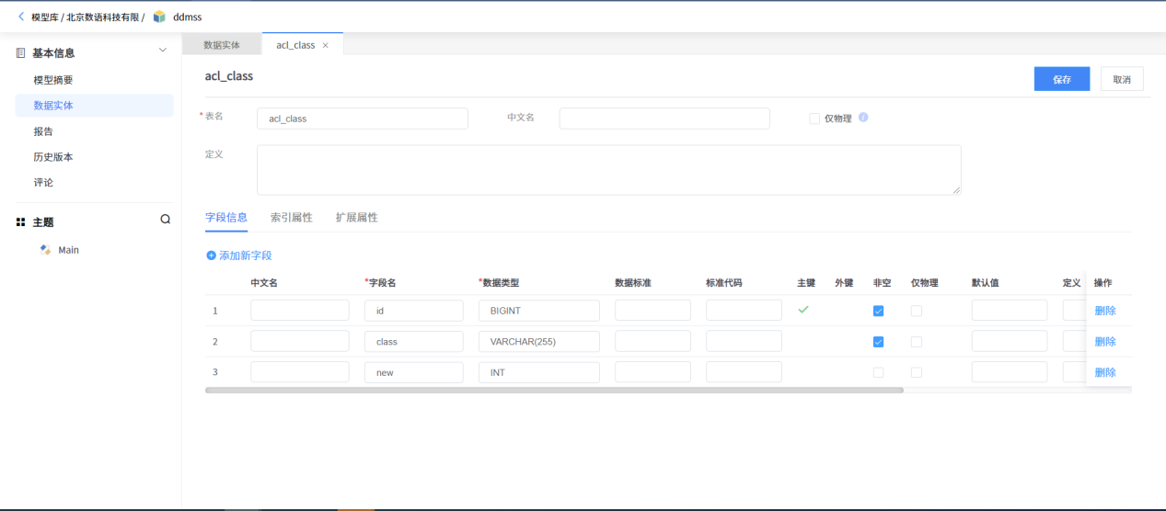

### 模型报告

切换到【报告】选项卡，可以查看当前模型的版本变更情况、数据字典、标准覆盖率和数据质量问题等等。

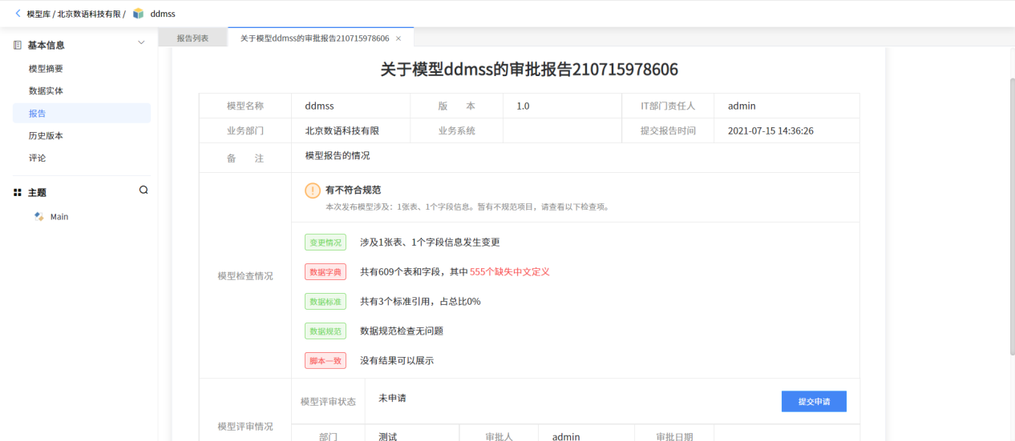

点击【发布报告】，可以根据模型版本发布新的模型报告。

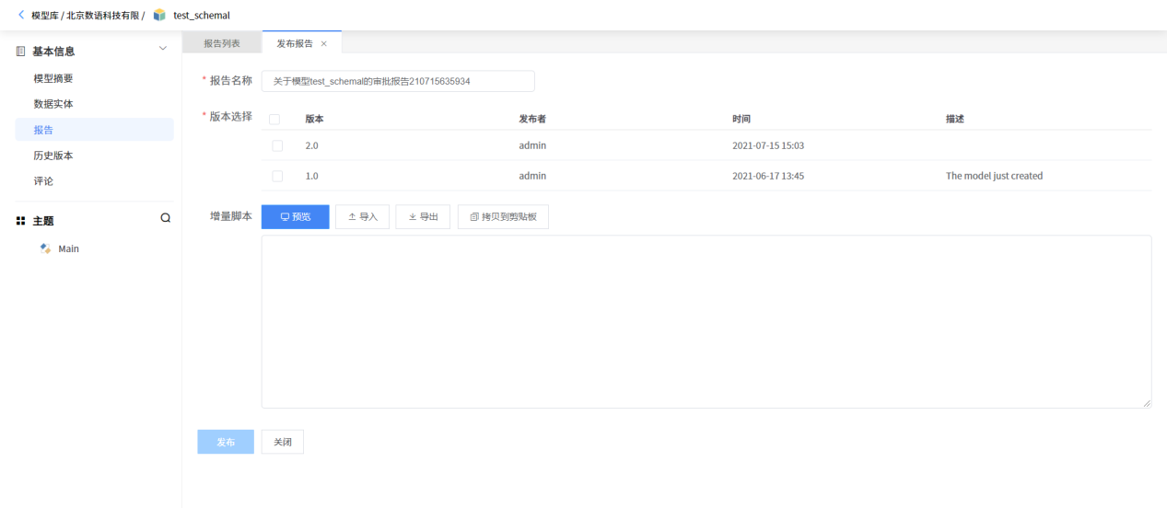

### 历史版本

用户可以查看当前模型的版本信息，以及每次版本变更的修改记录。

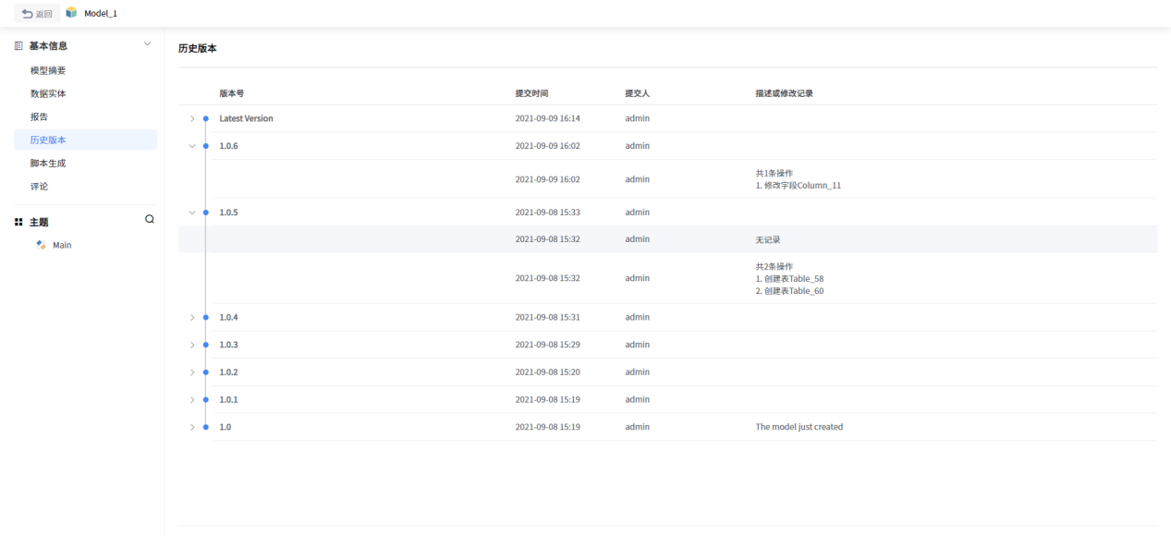

### 脚本生成

用户可以基于历史版本生成模型的DDL脚本和JPA Class，点击基本信息中的【脚本生成】，点击右上角的【JPA Class】，在弹窗中选择需要的版本，即可生成对应的JPA Class脚本。点击弹窗中的【选项】，可以对生成模板进行配置。

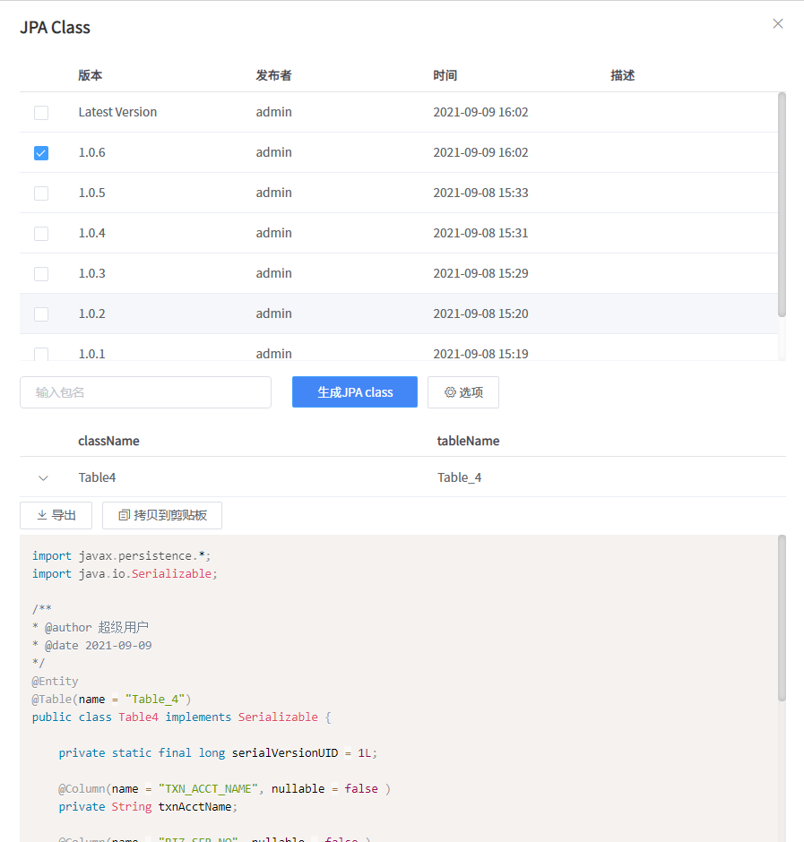

点击页面右上角的【DDL脚本】，在弹窗中选择需要的一个版本，可以生成该版本的CREATE脚本，选择两个版本可以生成两个版本间的ALTER脚本。

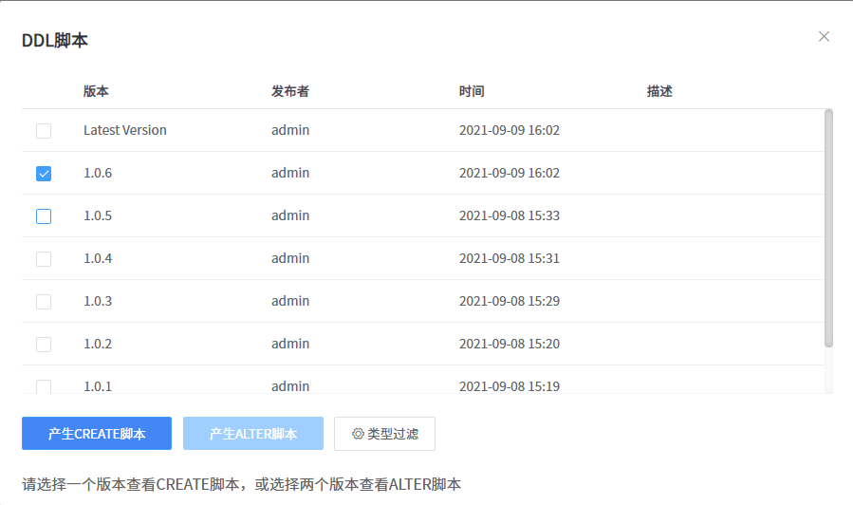

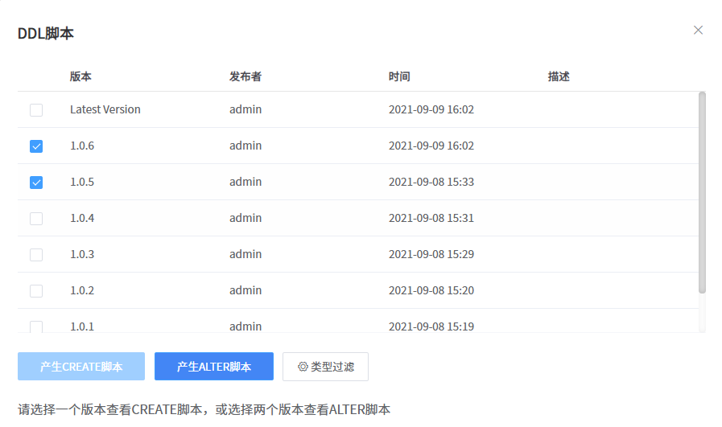

### 评论

用户可对模型进行评论和打分。

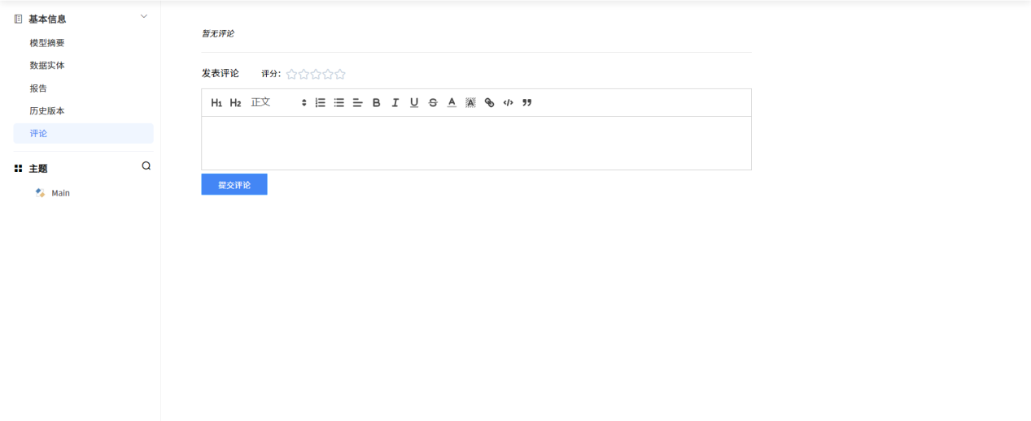

## 模型库管理

**功能介绍：**DDM web中的模型库管理模块，显示当前模型库的管理信息，管理人员可以对模型库的用户权限、模型标签、自定义属性等进行管理。

**入口：**导航栏按钮 — 【模型库管理】

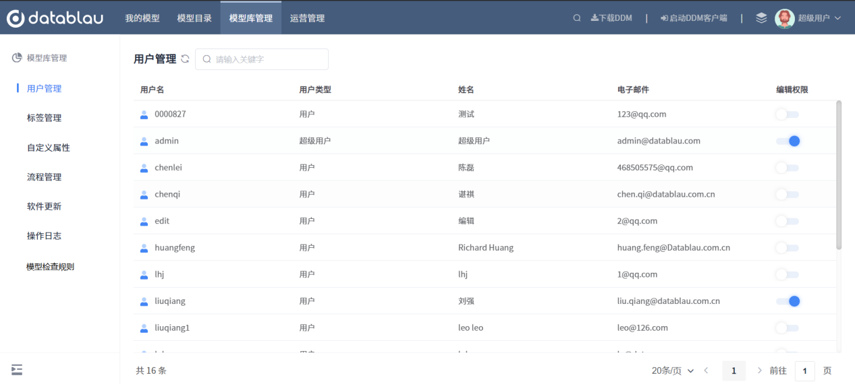

### 用户管理

可以查看当前系统的用户信息，设置用户的编辑权限。

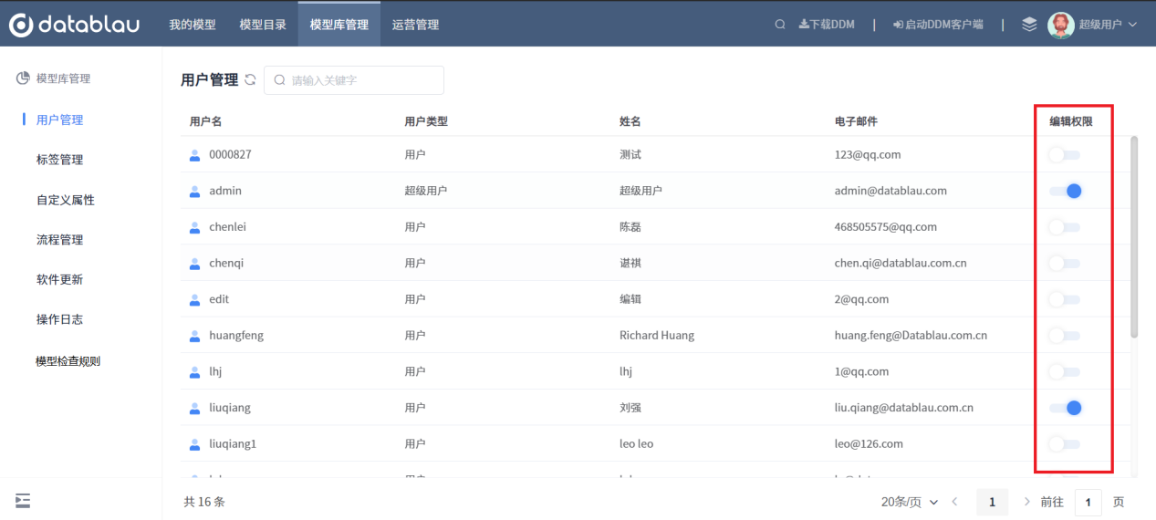

### 标签管理

对模型库的标签进行管理，可以创建新标签，编辑和删除已有标签

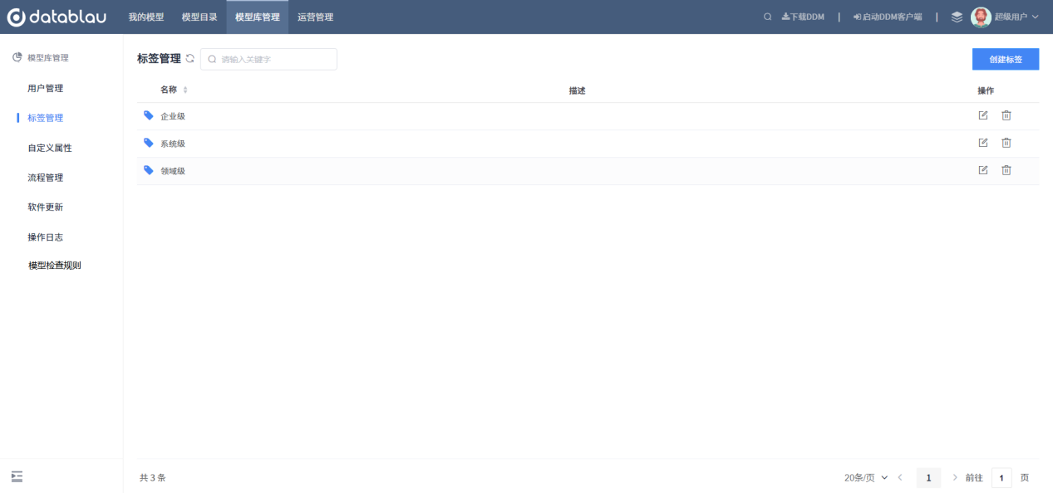

### 自定义属性

对模型库的自定义属性进行管理。

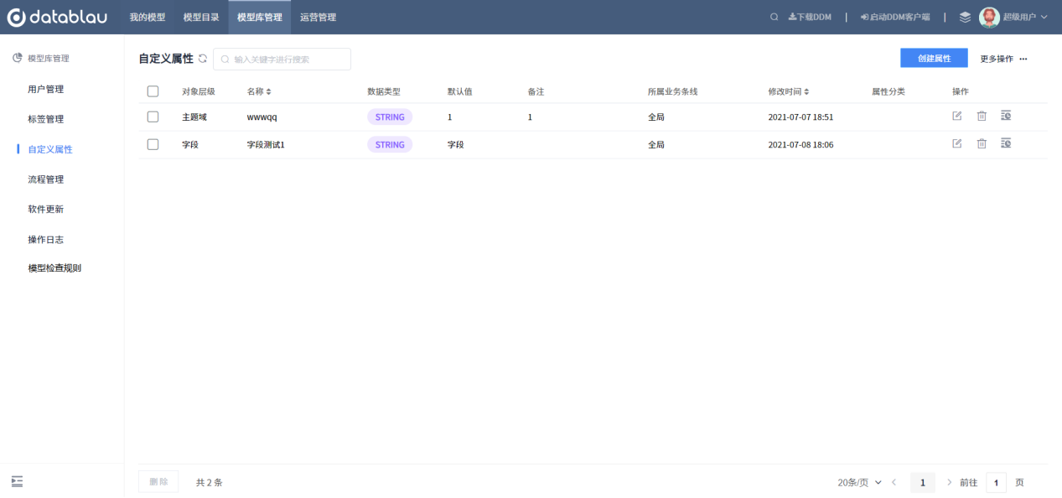

创建新的的自定义属性，或者通过模板导入

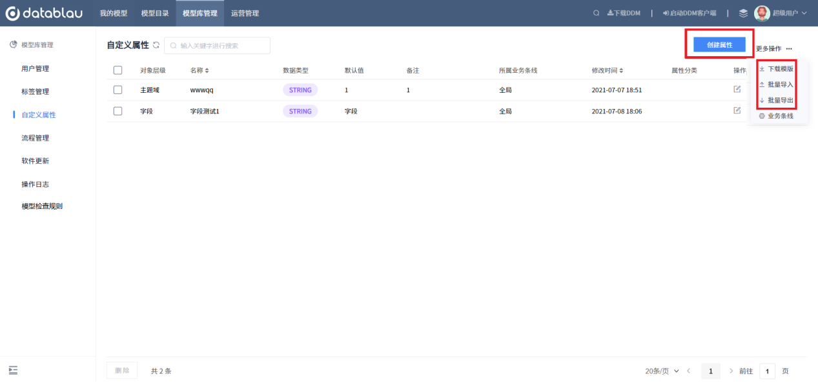

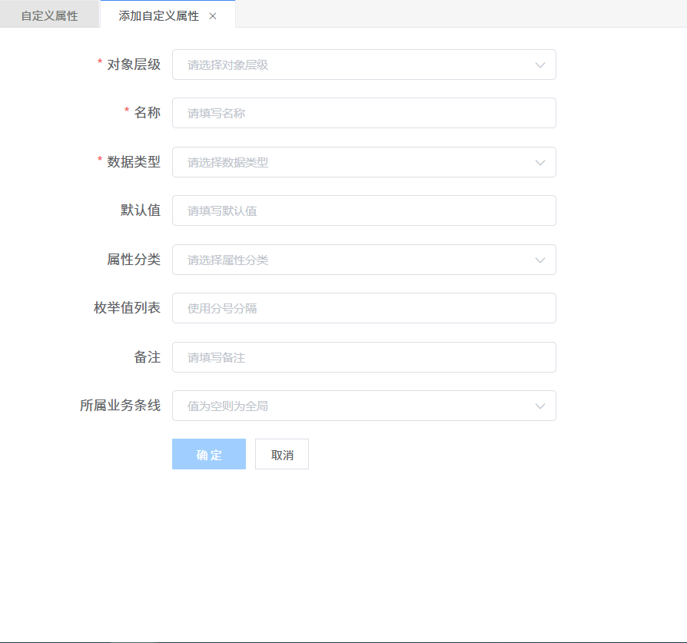

可以编辑或删除已有的自定义属性

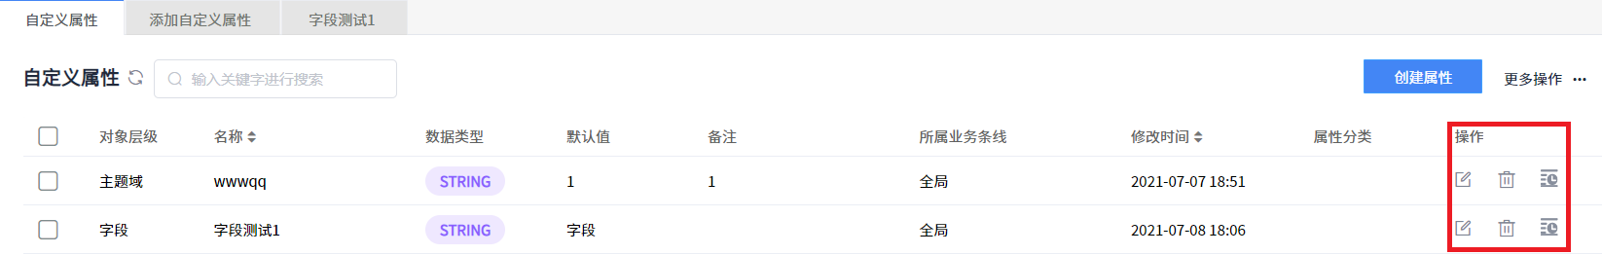

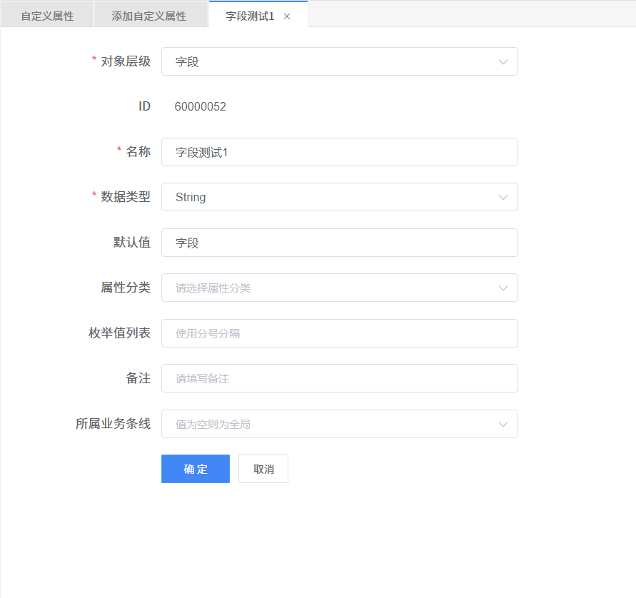

### 自定义状态

对模型库中的自定义模型状态进行管理。

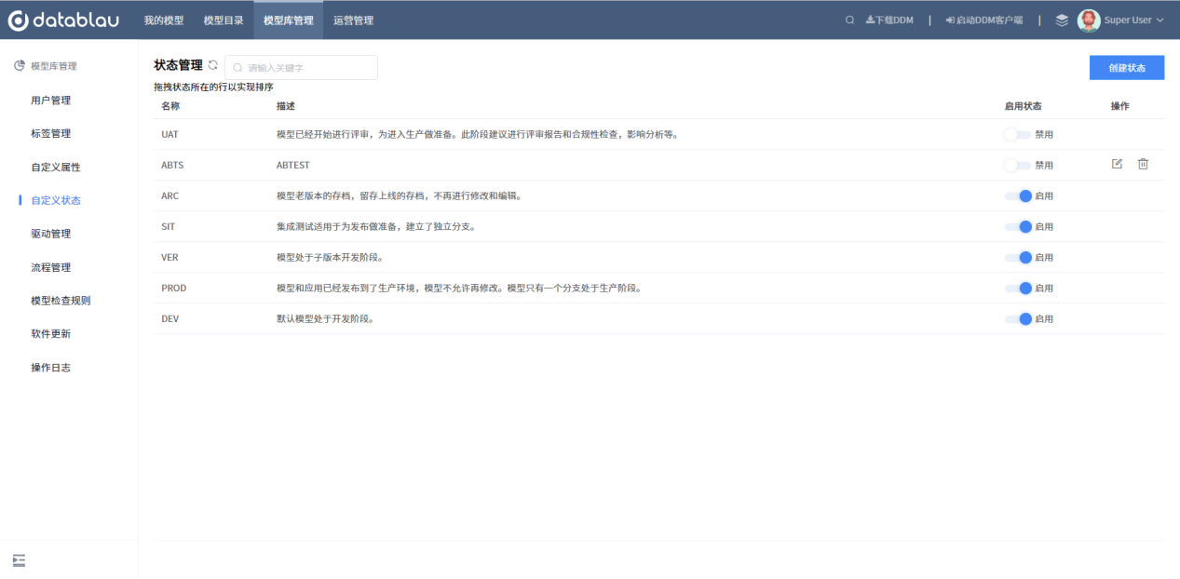

点击【创建状态】，在弹窗中输入新状态的信息，点击【保存】即可新增一个模型状态。

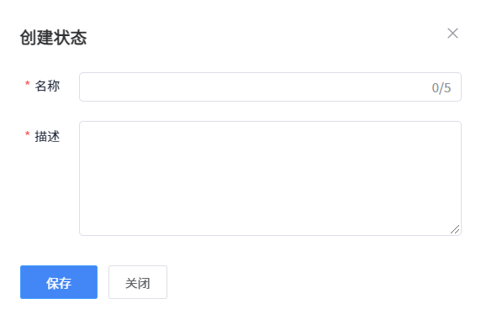

设置【启用状态】，未启用的状态在设置模型状态时不可选。点击【编辑】可以修改状态的的信息，点击【删除】可以删除自定义状态，内置状态不可删除。拖动状态可以对状态排序，排序结果也会在模型状态设置时体现。

### 驱动管理

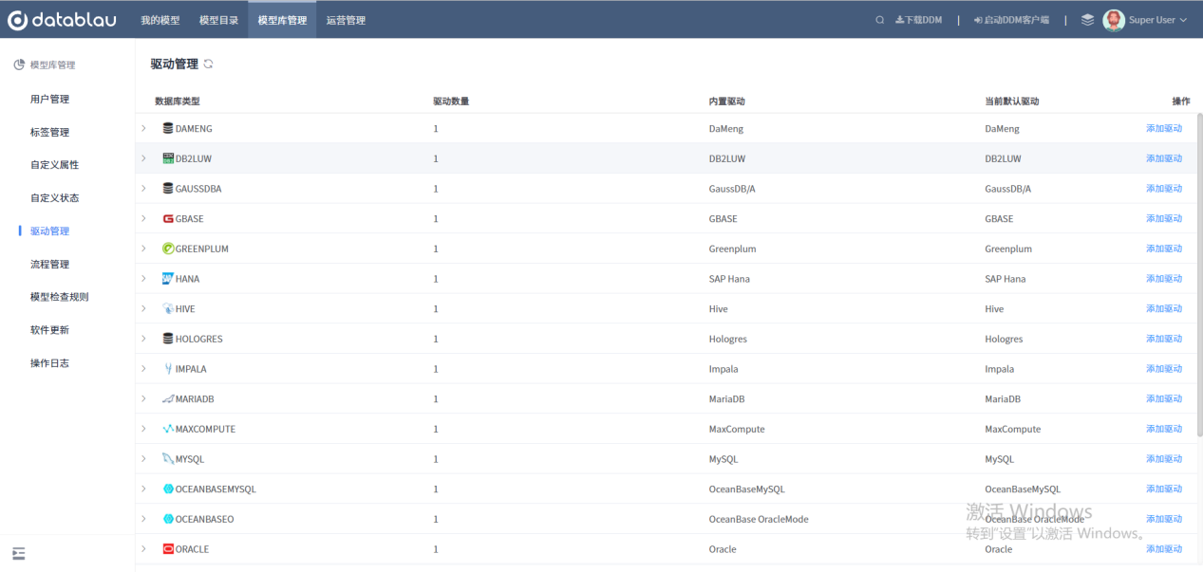

点击需要添加驱动的数据库右侧的【添加驱动】，在新页面中配置驱动信息，上传驱动文件。

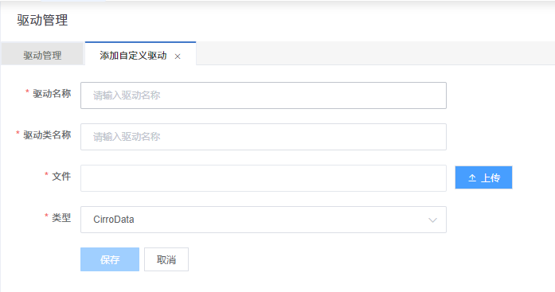

点击需要设置默认驱动的数据库，在展开信息中点击【默认驱动】的下拉框设置默认驱动。

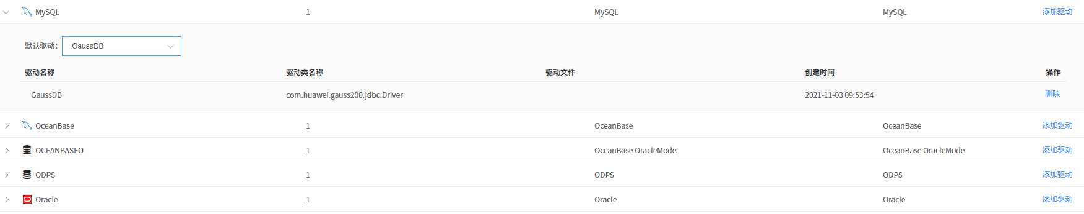

点击需要删除驱动的数据库，在展开信息中点击驱动右侧的【删除】。



### 流程管理

对模型库的模型审批流程进行管理，可以编辑流程审批人，审批人部门，新建和删除流程环节。

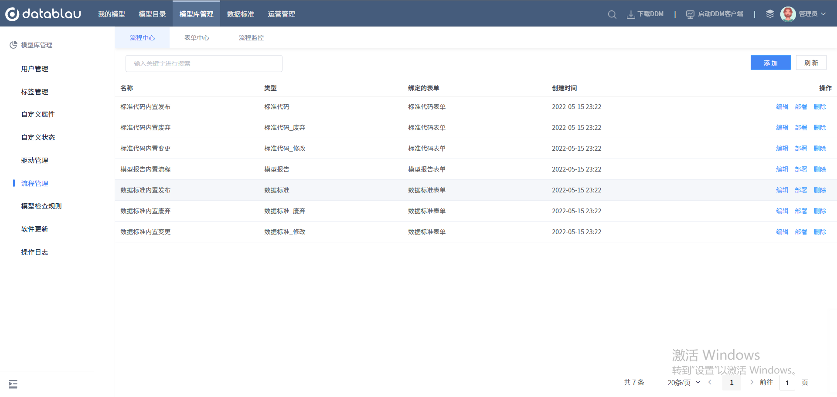

点击【添加】，在弹窗中输入流程信息，完成添加。

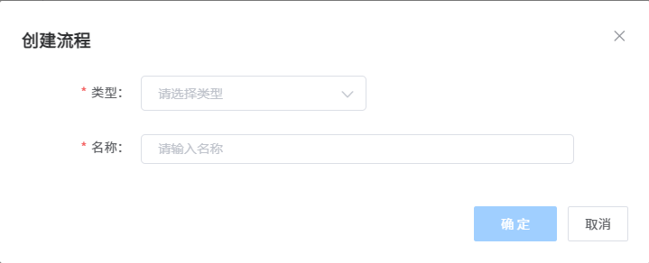

对新添加的流程或已有的流程，点击【编辑】可以进入流程配置界面，设置流程节点。设置好的流程点击【部署】生效。

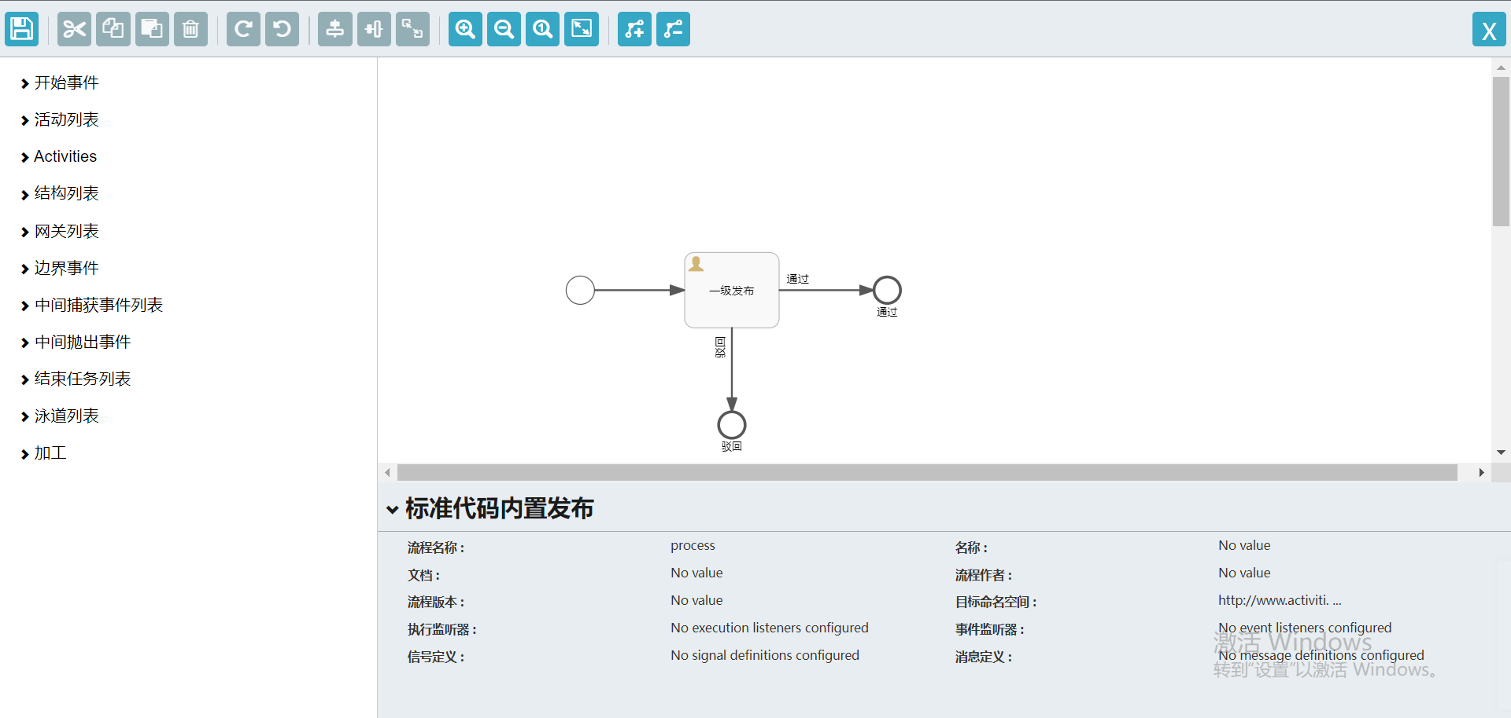

在表单中心页面中，可以创建新的流程审批表单，或编辑已有流程的审批表单，为表单加入额外属性。

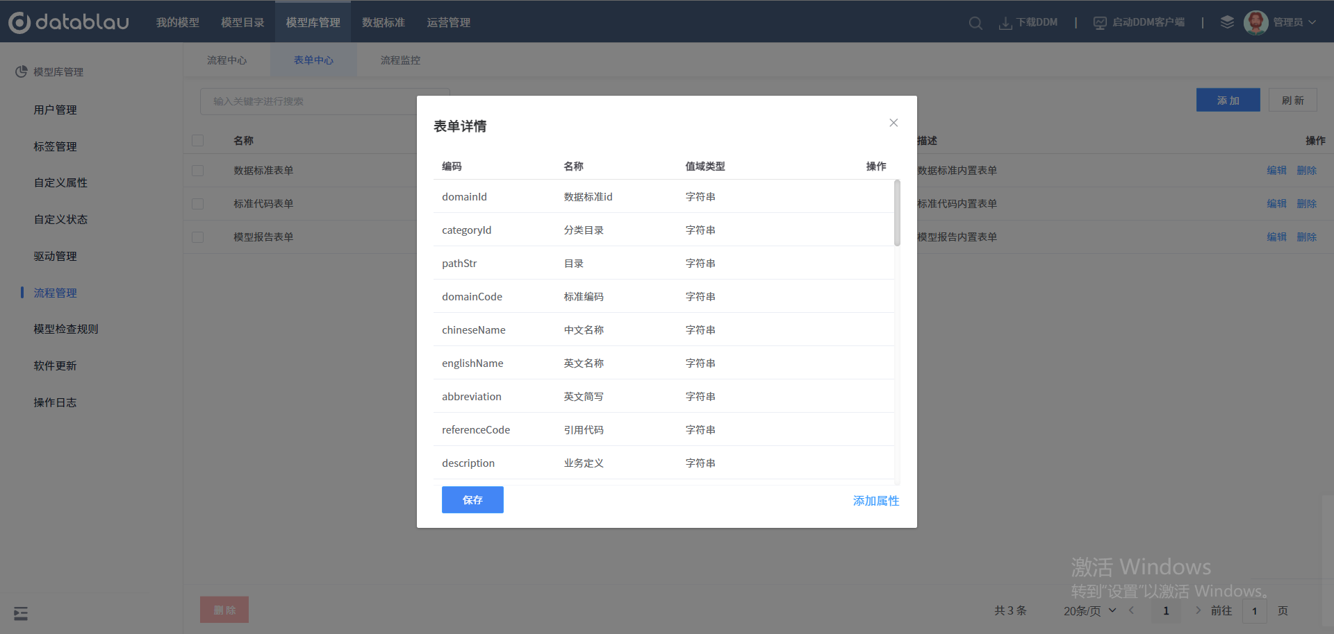

在流程监控页面，可以查看当前平台中所有流程的流转记录。

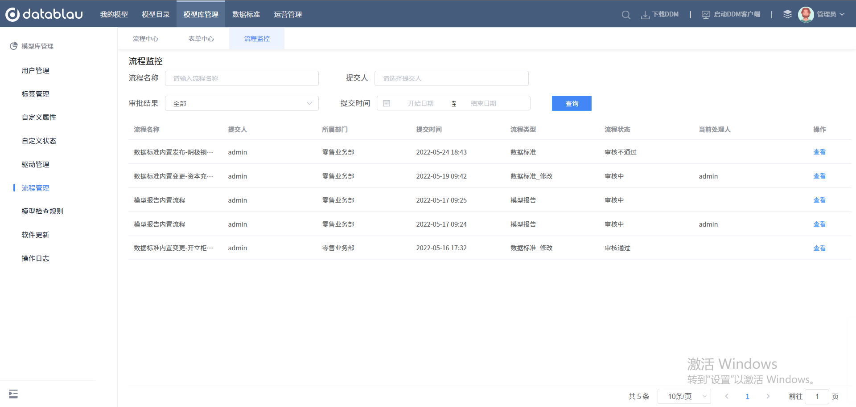

### 模型检查规则

管理自定义模型检查规则，点击【创建规则】可以添加新的自定义模型检查规则，点击【发布规则版本】后，当前规则列表中处于启用状态的规则会同步到客户端，并强制生效。

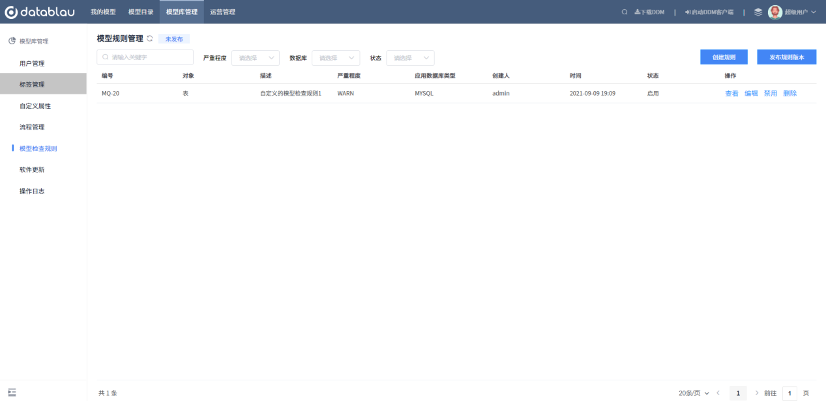

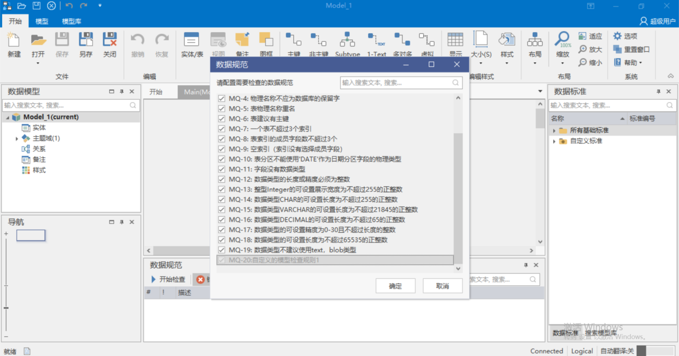

### 软件更新

管理客户端软件更新的源文件和服务器信息，可以上传新的软件安装包，编辑版本信息和服务器信息，选择指定的可升级用户。

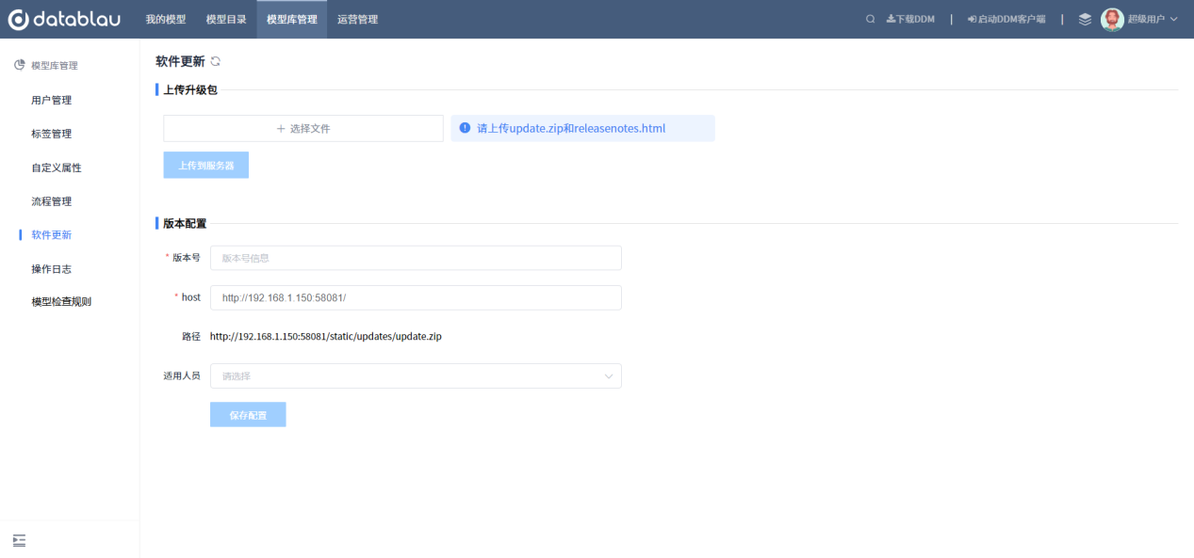

### 操作日志

显示用户的操作记录，包括用户的登录、模型内容获取、迁入版本等记录

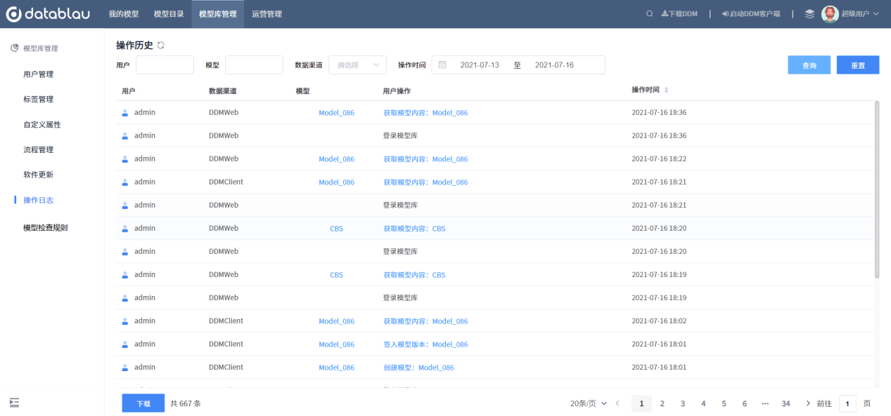

### 模型检查规则

配置模型库的模型检查规则，可以创建新规则和对当前规则进行编辑、删除。完成【发布规则版本】后，可以将规则同步到server端。

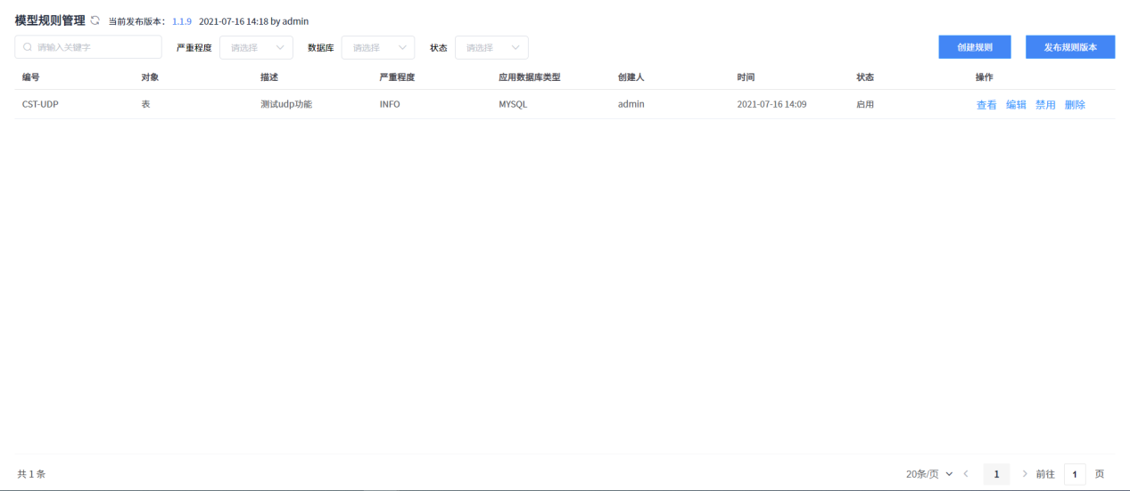

## 数据标准

### 基础标准

平台上所以企业级标准的管理页面

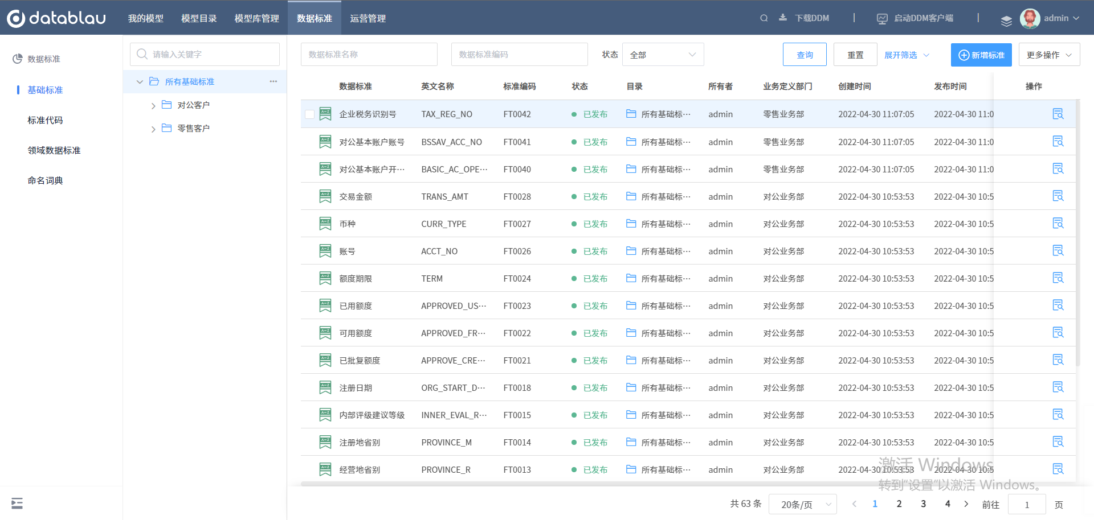

### 添加数据标准

DAM平台中添加数据标准的方式有两种，第一种是手动在平台中单个添加标准，第二种是通过Excel模版的形式批量将数据标准维护到平台中去。

进入【基础标准】的【数据标准】功能模块，点击标准目录下方的【添加】按钮。根据选项填写数据标准的目录，以及数据标准的基本信息、业务信息、技术信息和管理信息后，点击【保存】按钮，即可完成数据标准的添加工作，点击【关闭】按钮退出数据标准添加页面。

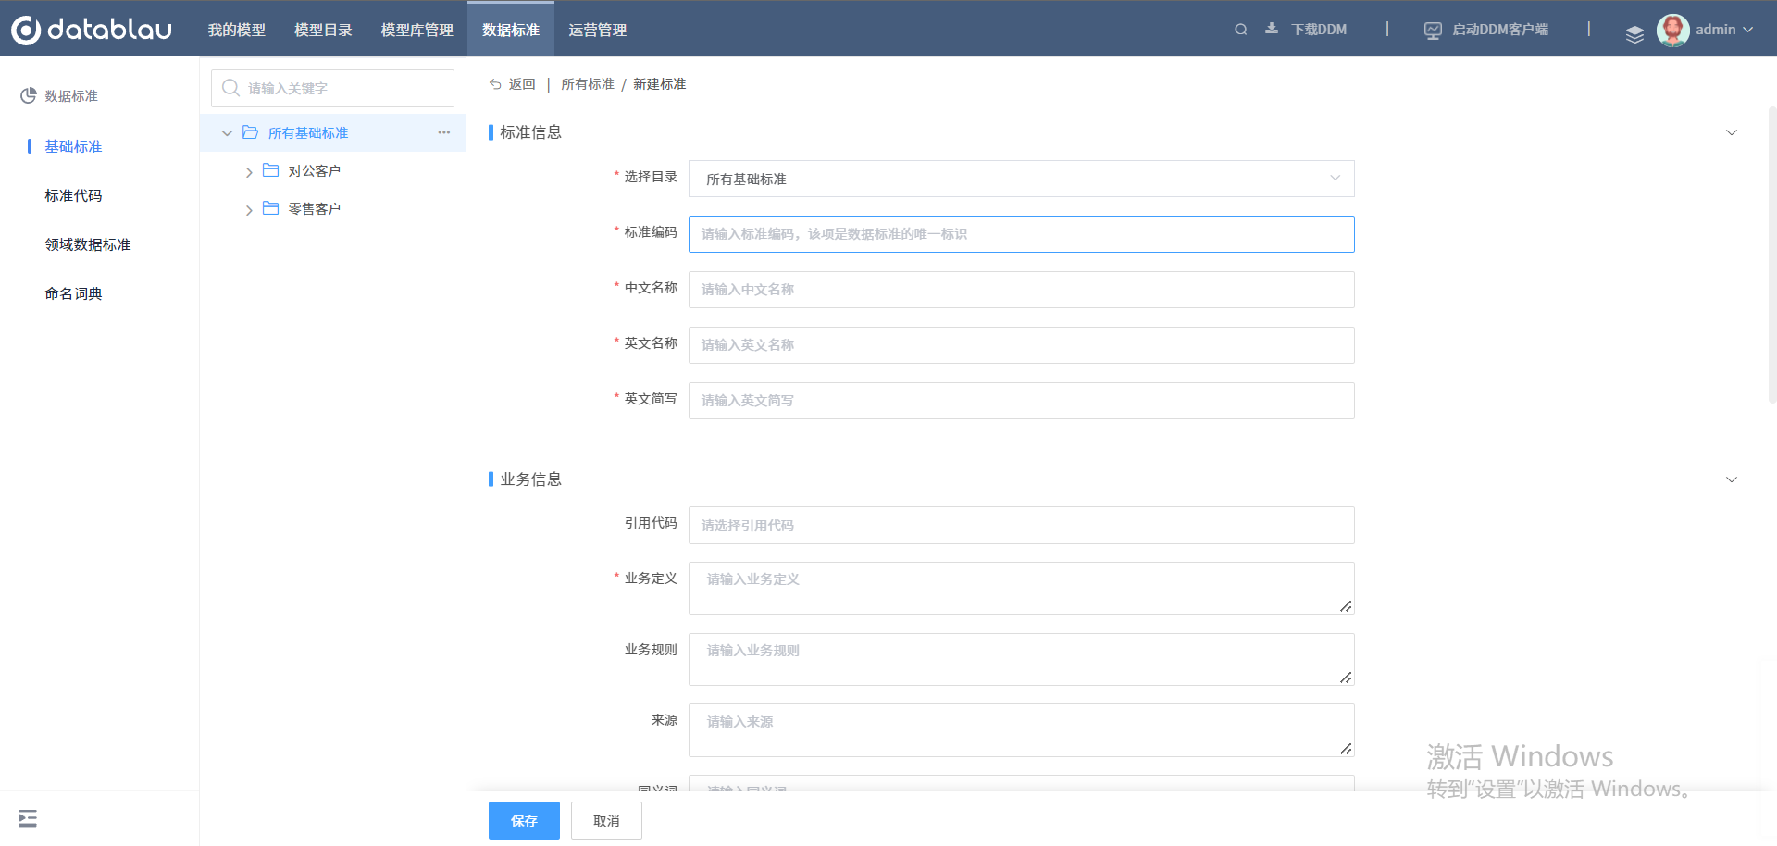

### 导入数据标准

为了提高数据标准的添加效率，我们建议您借助Excel数据标准模块的形式批量导入数据标准到平台中去。

进入【数据标准】的【基础标准】功能模块，点击标准目录下方的【更多操作】按钮，在弹出的菜单中选择【下载模版】，即可将数据标准的模版下载到本地磁盘中。

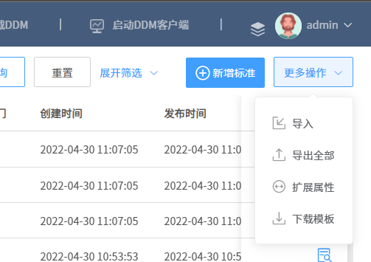

根据数据标准模版中的信息项填写数据标准的标准编号、标准主题、一级分类等信息。填写指导请您参考【填写说明】Sheet页。导入时，系统会根据标准编号对数据标准做唯一性校验，如果导入列表中存在系统已有数据标准，则会根据导入信息与当前系统中数据标准信息是否一致，自动处理，若一致则跳过，若不一致则修改当前系统中数据标准信息，并根据导入时选择的标准状态自动判断是否将该标准状态置为“待审核”。

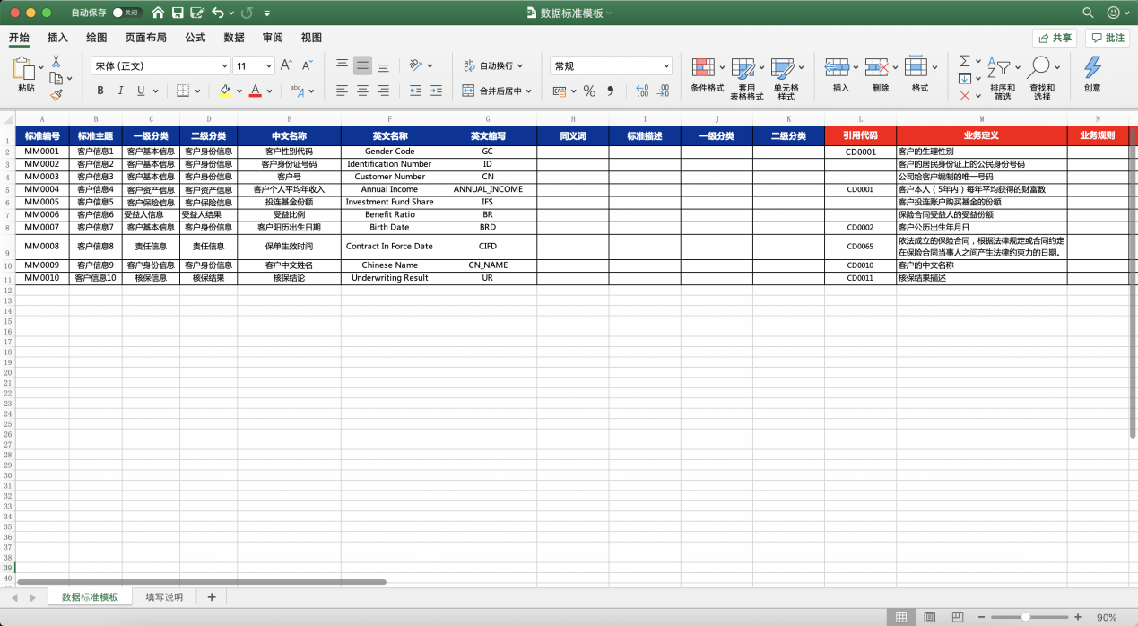

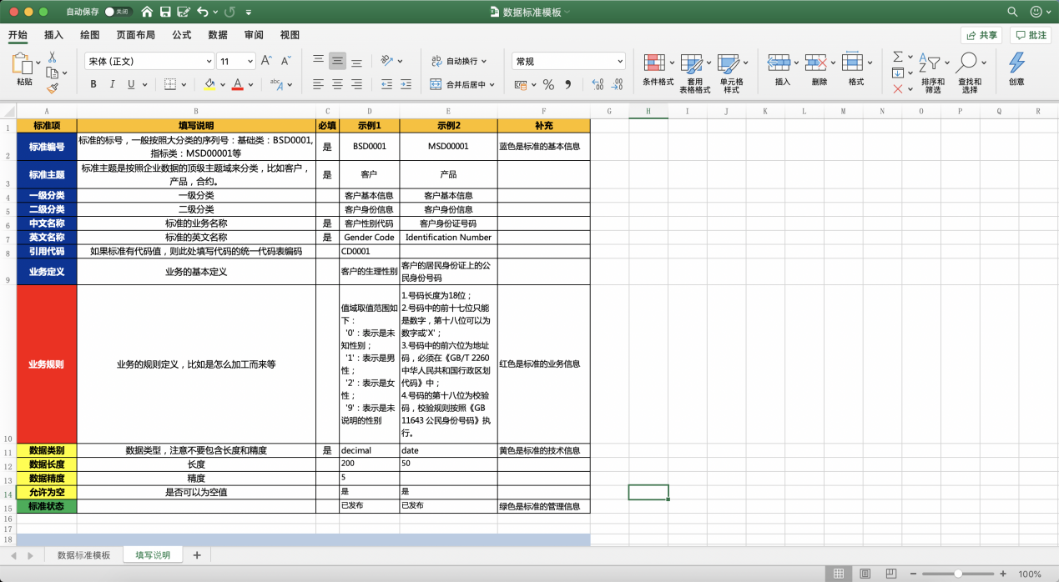

数据标准模版填写完毕后，进入平台基础标准的【数据标准】功能模块，点击标准“开发中”状态右侧的“...”按钮，在弹出的菜单中选择【导入模版】按钮。选择导入后数据标准的状态。

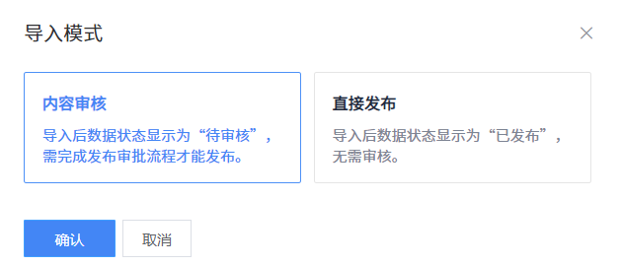

定位到本地磁盘中已经编辑好的数据标准Excel文件，点击【打开】按钮，即可将已填写好的数据标准模版批量维护到DAM平台中去。

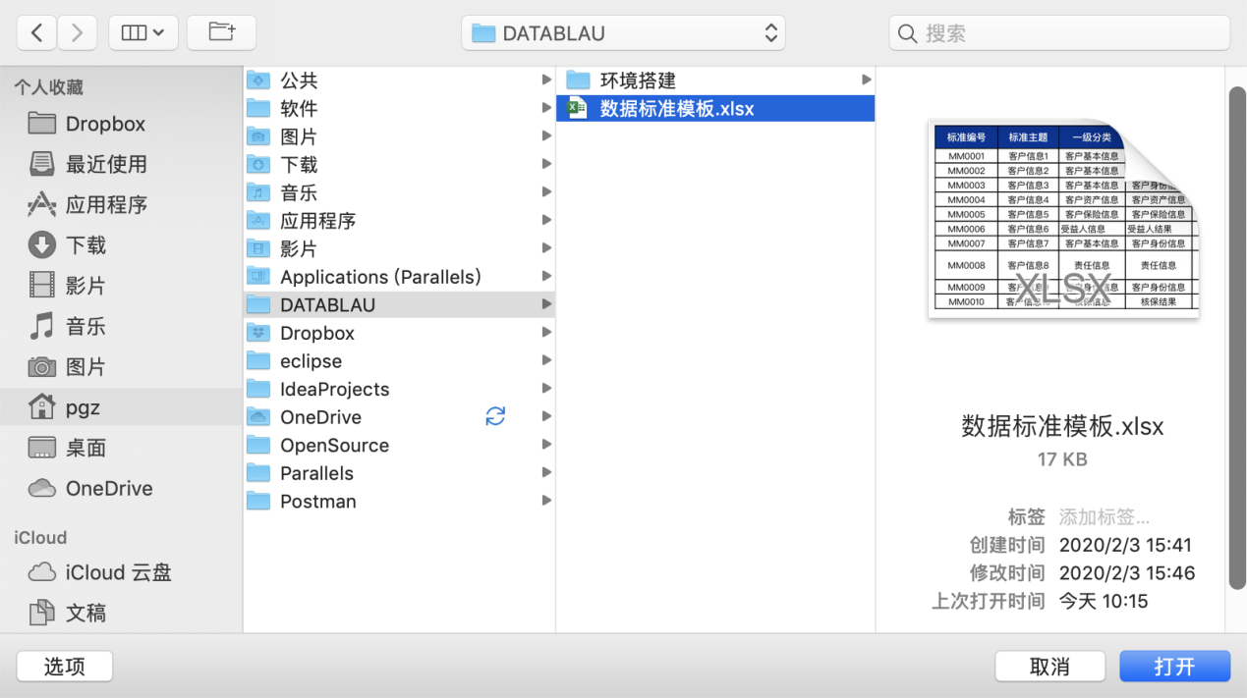

数据标准模版在导入的过程中，DAM平台会展示导入过程的进度，导入完成后提示【导入成功】，若导入失败会提示失败的原因，请检查并修改数据标准模版后再次导入。







### 导出数据标准

进入【基础标准】的【数据标准】功能模块，点击标准“开发中”状态右侧的“...”按钮，在弹出的菜单中选择【批量导出】即可将平台中已存在的数据标准批量导出。

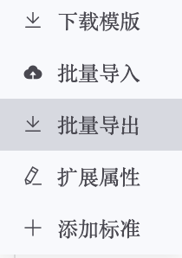

### 数据标准分类目录维护

进入【基础标准】的【数据标准】功能模块，点击标准分类右侧的“...”按钮，在弹出的菜单中可选择【查看标准分类】【新增同级分类】【新增下级分类】【修改标准分类】【删除标准分类】即可对数据标准的分类目录进行维护。

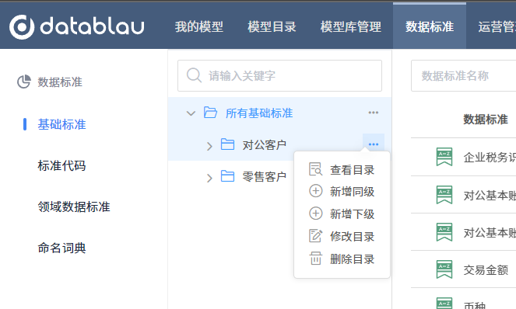

点击【查看标准分类】，显示选中分类目录项的分类名称和描述



点击【新增同级分类】，在选中分类目录项所在的目录下创建同级的分类目录，需要输入新的目录的分类名称和描述，一级目录无法创建同级目录。

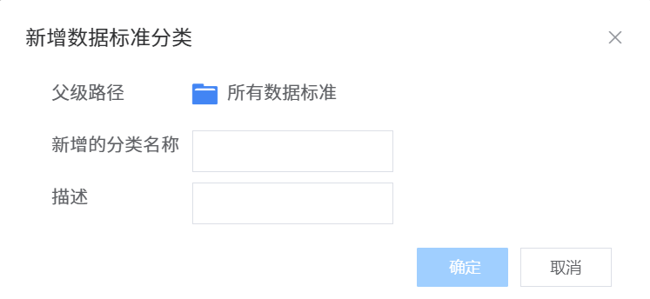

点击【新增下级分类】，在选中分类目录中创建下级的分类目录，需要输入新的目录的分类名称和描述。

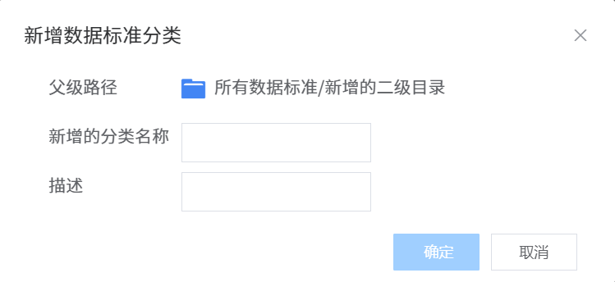

点击【修改标准分类】，修改选中的分类目录信息，输入要修改的目录的分类名称和描述。

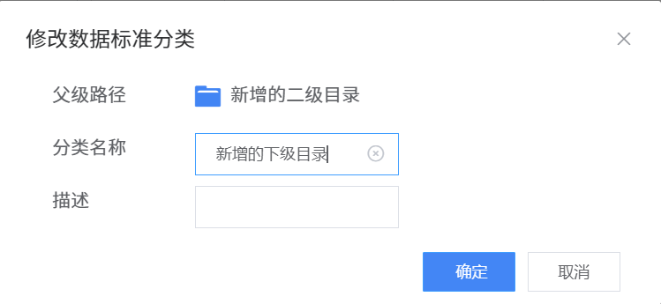

点击【删除标准分类】，选择确定以删除选择的分类目录，所选的目录中有数据标准或其子目录中有数据标准时无法删除分类目录，提示。



### 发布数据标准

新导入的数据标准，默认是处于“待审核”状态，若要发布为公有的数据标准则需要走标准的审核流程。

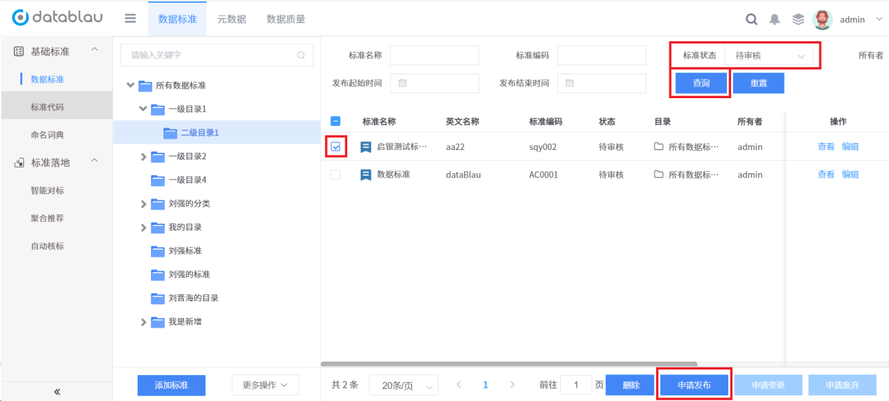

选择“待审核”的标准状态，点击查询显示待审核的数据标准，勾选需要进行审核的数据标准，点击申请发布进入审核流程。

标准审核人登录平台后，从右上角用户logo进入【个人工作台后】，可以在流程控制中心看到待审核的数据标准发布申请。点击办理可以通过或驳回数据标准的审核。

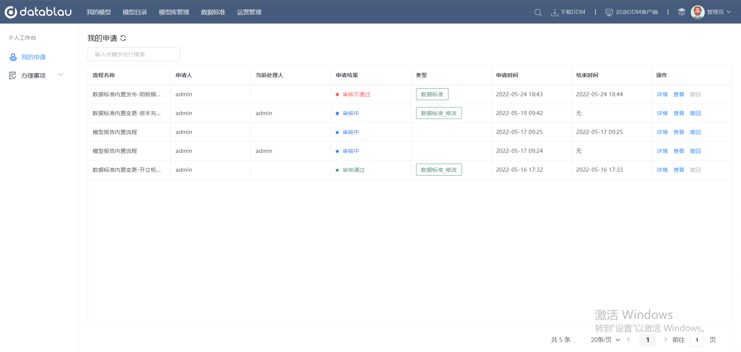

若本次数据标准审核通过数据标准的审核人或其他用户登录平台，进入数据标准页面可以查看到该审核通过的公有数据标准状态为【已发布】。

若本次需要审核的数据标准中含有不合规的数据标准，审核人可点击【驳回】按钮，不合规的数据标准状态会被更改为【待审核】。

本次审核任务的发起人登录平台后，在【流程控制】我的申请中可以查看自己提交审核的数据标准列表，以及通过与否。通过申请发布审核的数据标准，标准状态会变更为【已发布】状态，驳回申请发布的数据标准则仍显示【待审核】状态。

### 变更数据标准

勾选需要进行变更的“已发布”数据标准，点击【申请变更】按钮进入变更审核流程。

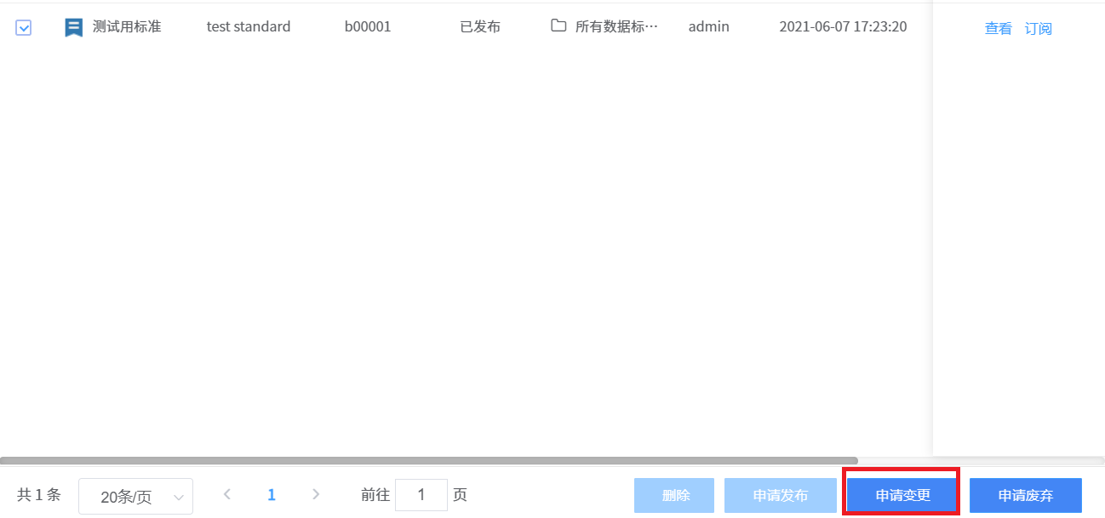

标准审核人登录DAM平台后，从右上角用户logo进入【个人工作台后】，同样可以在流程控制中心看到待审核的数据标准变更申请列表。操作参考发布申请审核流程。

### 废弃数据标准

勾选需要进行废弃的“已发布”数据标准，点击【申请废弃】进入废弃审核流程。

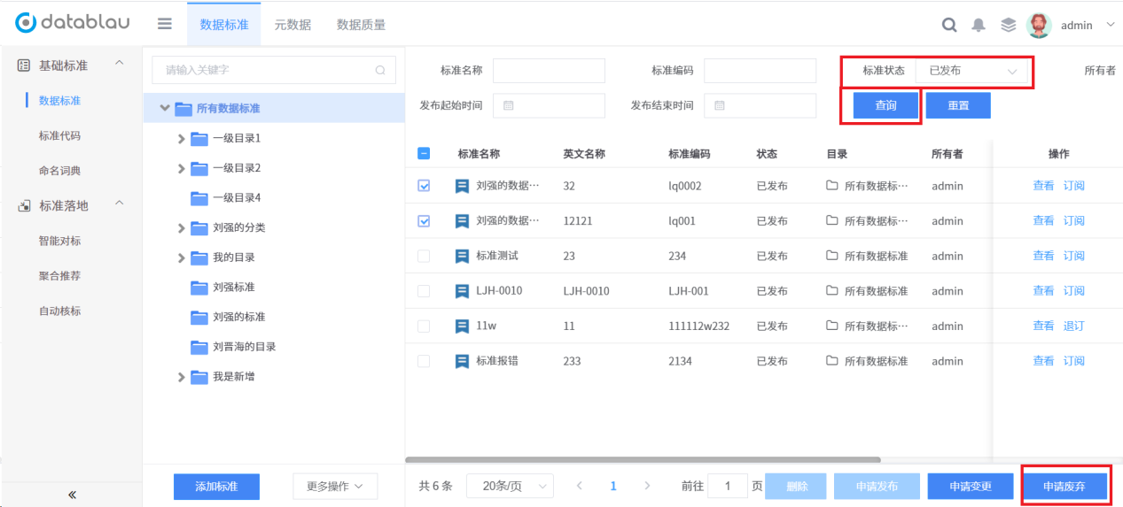

标准审核人登录平台后，从右上角用户logo进入【个人工作台后】，同样可以在流程控制中心看到待审核的数据标准废弃申请列表。操作参考发布申请审核流程。

通过申请废弃审核的数据标准，标准状态会变更为【已废弃】状态，驳回申请废弃的数据标准则仍显示【已发布】状态。

### 删除数据标准

废弃数据标准只是将数据标准的状态更改为【废弃】，其仍存在于平台中。与废弃数据标准不同，删除数据标准则是将数据标准从平台中移除且无法恢复。只有【待审核】状态的数据标准可以被执行删除操作，选中想要删除了的状态为【待审核】的数据标准，点击下方的删除按钮即可执行删除数据标准。

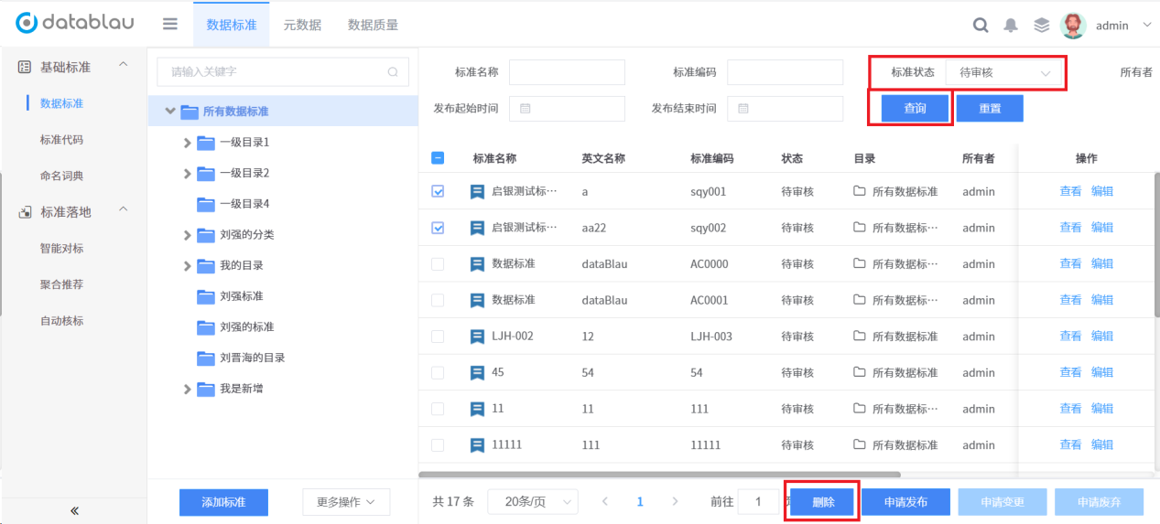

### 数据标准与标准代码

点击数据标准的【引用代码】，可以展示该引用代码的取值列表。

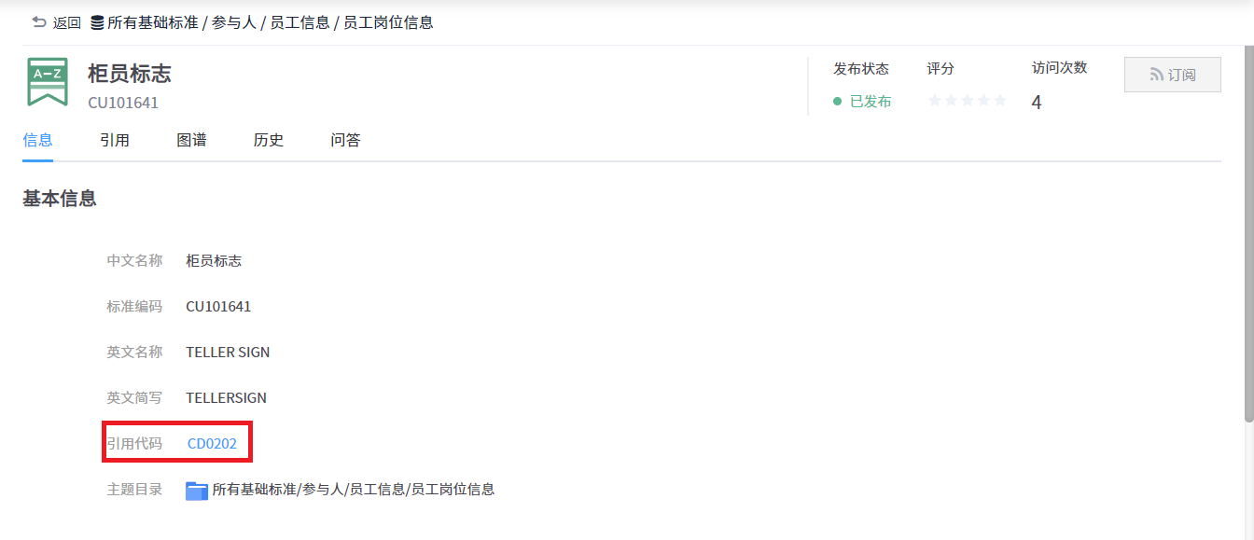

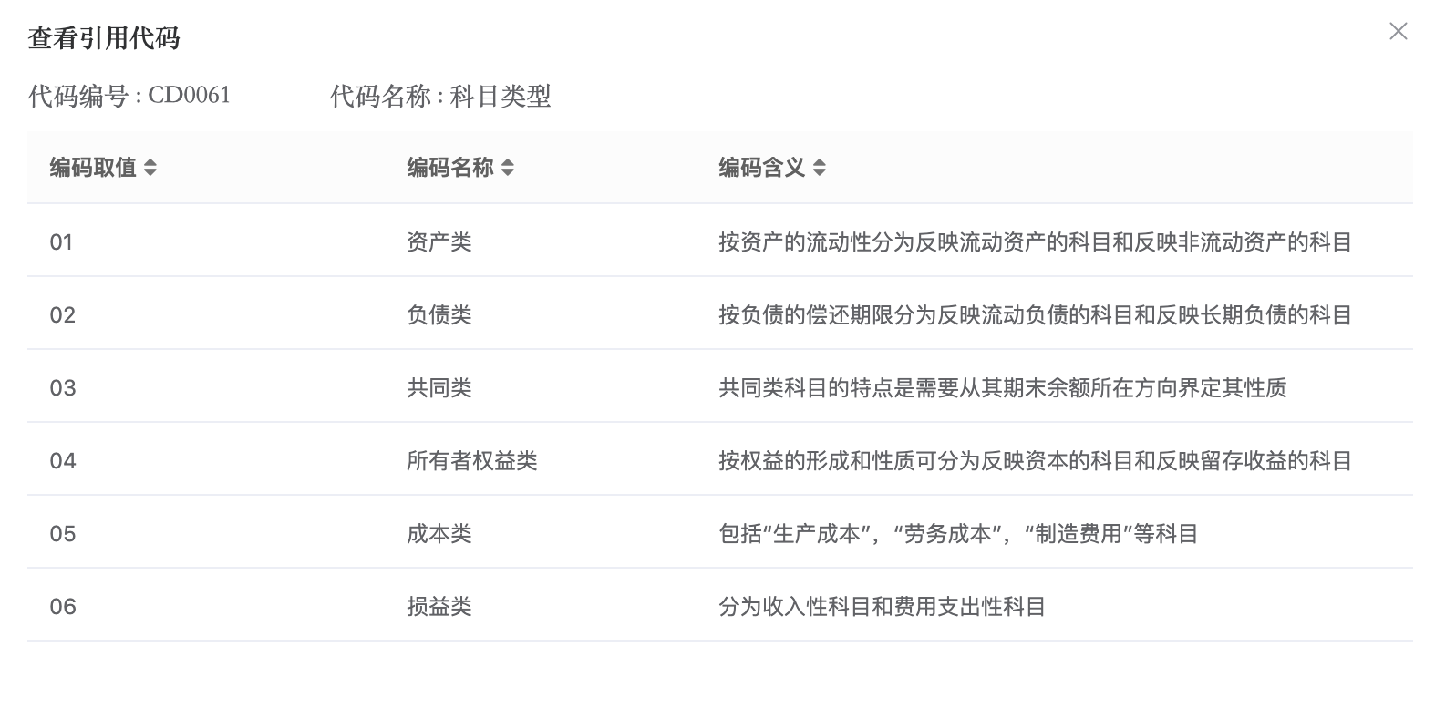

### 标准代码

管理平台中标准代码，又称码值。

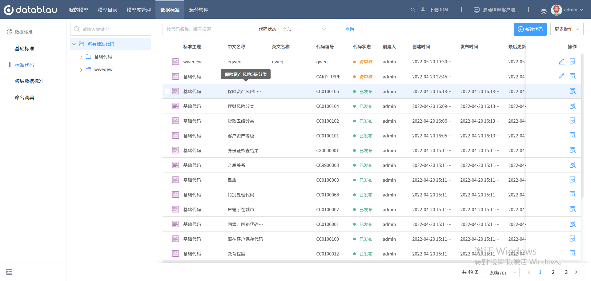

### 添加标准代码

进入【标准代码】功能模块，点击标准代码目录下方的【新建代码】按钮，即可进入标准代码添加页面。

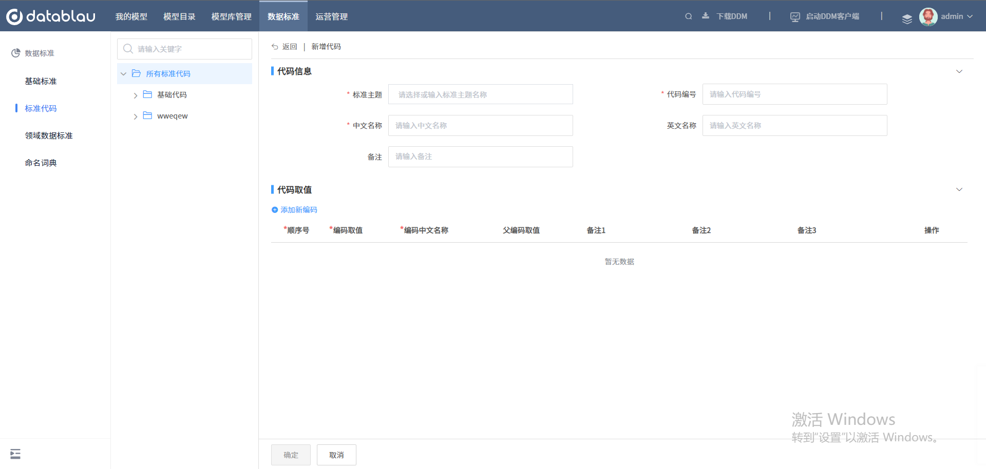

根据页面提示填写信息，填写完毕点击【确定】按钮，添加成功会弹出的提示框。

### 导入标准代码

跟导入数据标准模版一样，为了提高标准代码的添加效率，我们建议您借助Excel数据标准模块的形式批量导入标准代码到平台中去。

点击【添加】右侧的【更多操作】，在弹出的菜单中选择【下载模版】，即可将模版下载到本地磁盘中。

根据模板具体信息填写，如有疑问可参考填写说明Sheet页。填写好后点击【导入】，选择模板文件即可导入。

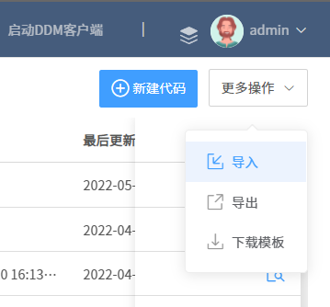

### 导出标准代码

点击【添加】右侧的【更多操作】，在弹出的菜单中选择【导出】，即可将当前的查询所得或勾选的标准代码导出到本地。



### 发布标准代码

新导入的标准代码，默认处于“待审核”状态，若要发布为公有的标准代码则需要走标准代码的审核流程。

勾选需要申请发布的“待审核”标准代码，点击申请发布进入发布审核流程。

审核人登录DAM平台后，从右上角用户logo进入【个人工作台后】，同样可以在流程控制中心看到待审核的标准代码发布申请列表。

### 变更标准代码

勾选需要变更的“已发布”标准代码，点击【申请变更】按钮进入变更审核流程。

标准代码审核人登录DAM平台后，从右上角用户logo进入【个人工作台后】，同样可以在流程控制中心看到待审核的标准代码变更申请列表。

### 废弃标准代码

勾选需要废弃的标准代码，点击页面下方的【申请废弃】按钮，可废弃选中的标准代码。

标准审核人登录DAM平台后，从右上角用户logo进入【个人工作台后】，同样可以在流程控制中心看到待审核的标准代码废弃申请列表。

通过申请废弃审核的标准代码，标准状态会变更为【已废弃】状态，驳回申请废弃的标准代码则仍显示【已发布】状态。

### 删除标准代码

只有【待审核】状态的标准代码可以被执行删除操作，选中想要删除了的状态为【待审核】的标准代码，点击下方的删除按钮即可执行删除标准代码。

### 领域数据标准

领域数据标准，面向系统中不同部门或机构，需要独立维护数据标准和标准代码的业务需求，建立的一种分组数据标准，领域数据标准包含【数据标准】，【标准代码】，在各个领域数中，可独立维护自己的基础数据标准和标准代码，各领域间数据标准，标准代码互相独立，互不影响 ，可独立设置权限。

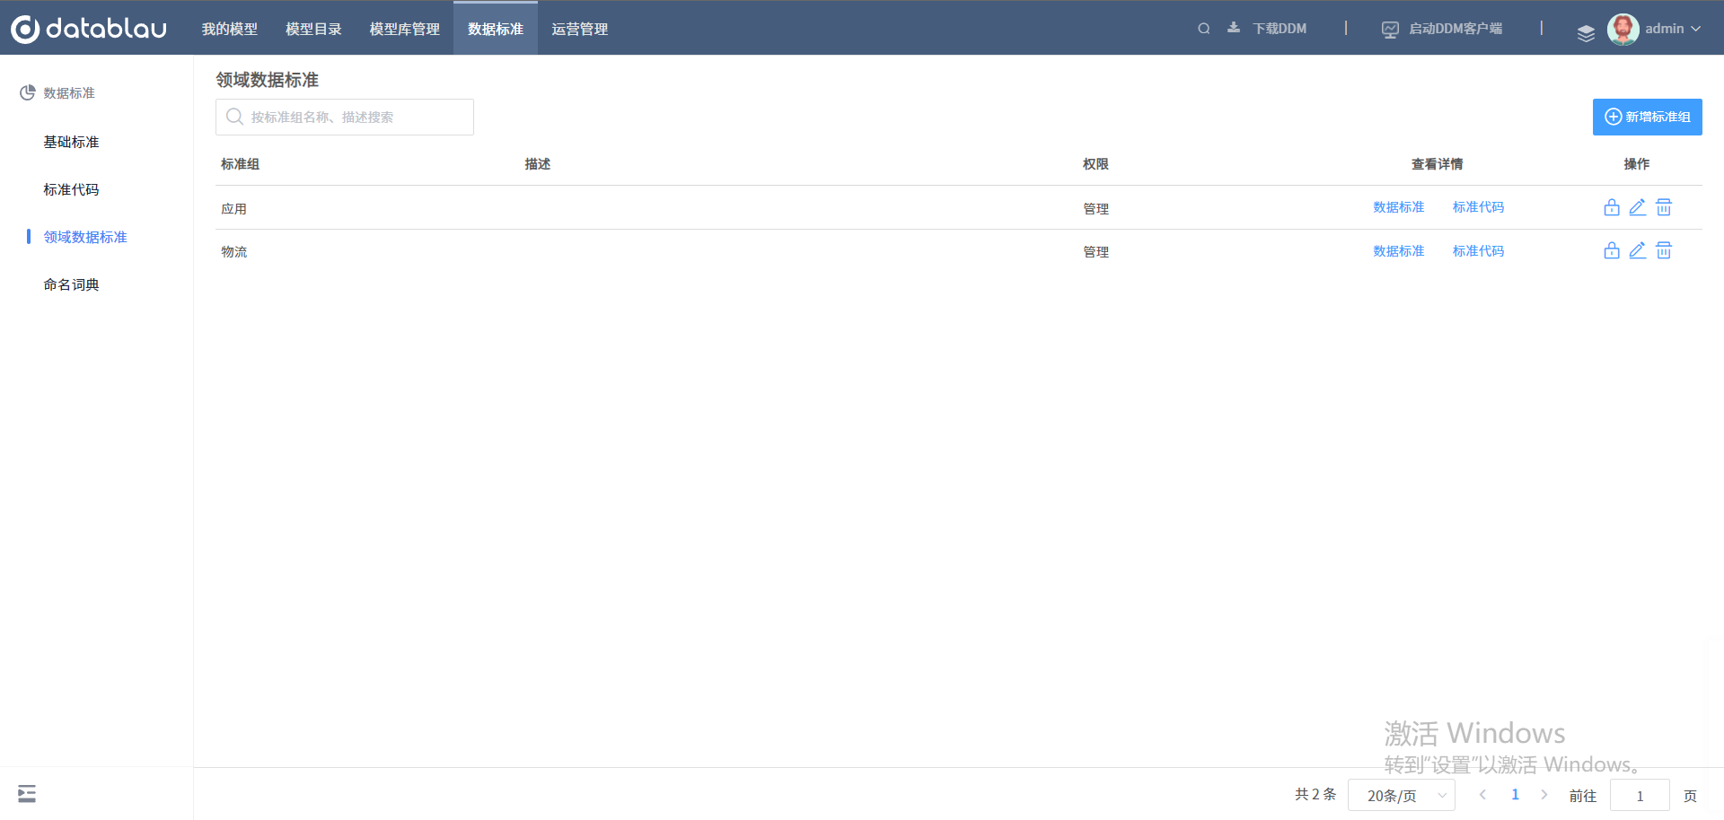

### 添加领域数据标准

进入【数据标准】的【领域数据标准】功能模块，点击标准代码目录下方的【新建标准组】按钮，页面将会弹出新增标准组的弹窗页面。

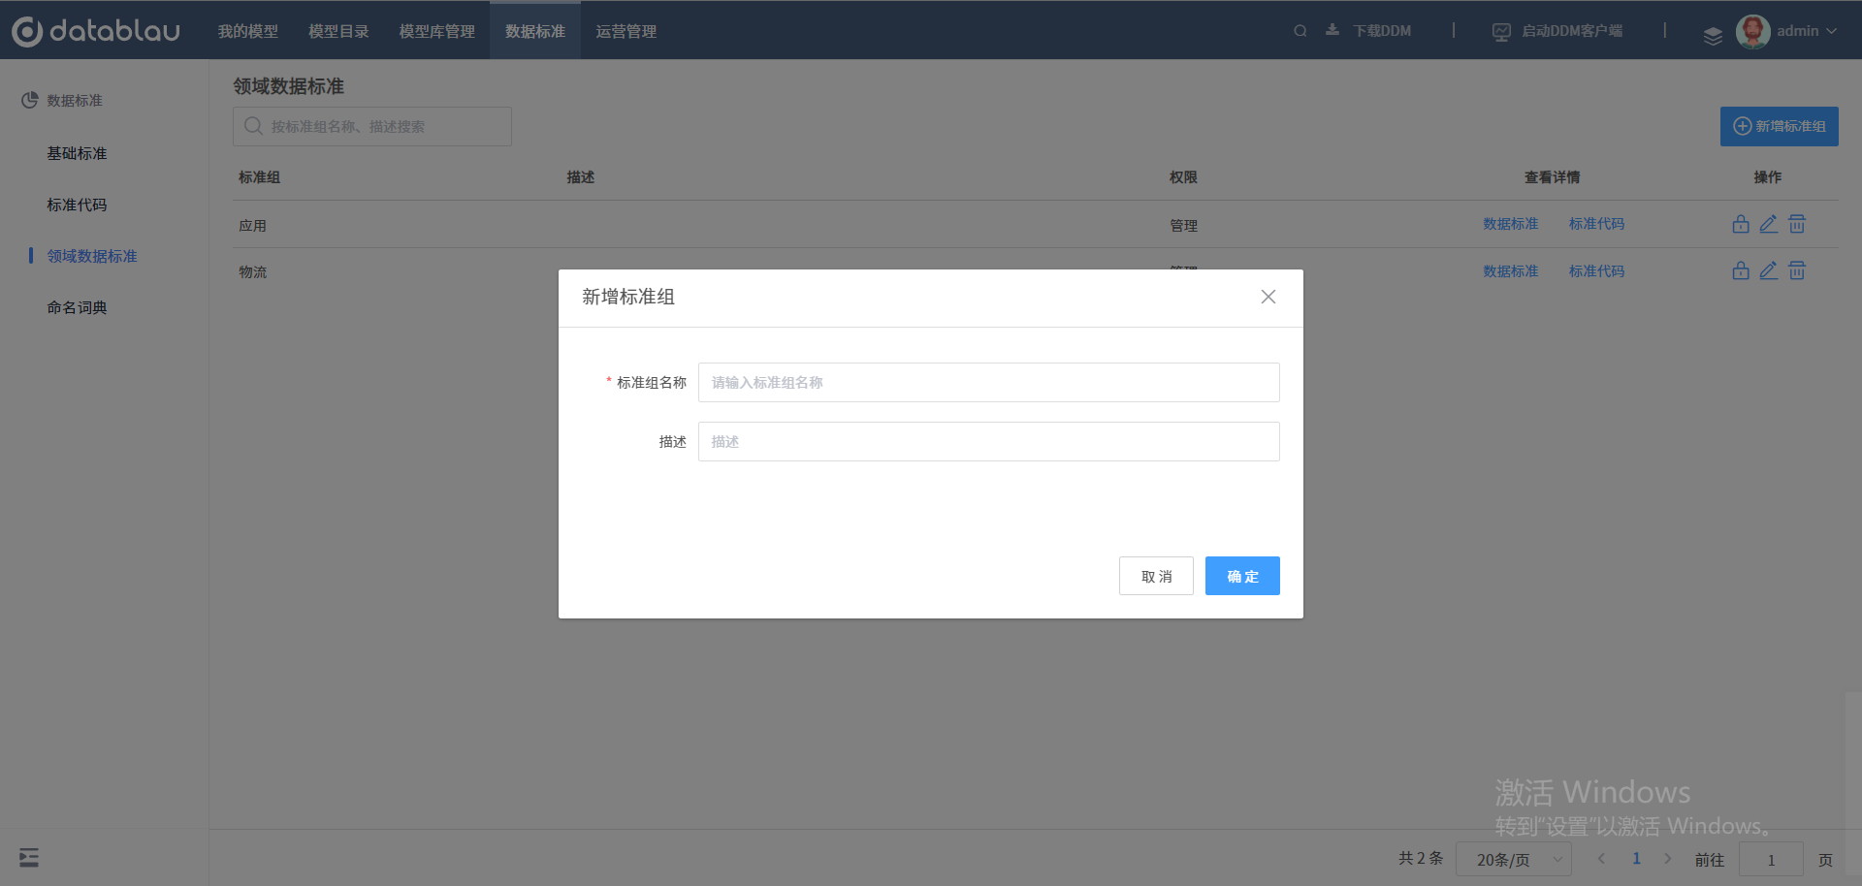

根据弹窗内容，填写字段“标准组名称”（必填），“描述”（非必填），填写完毕点击【确定】按钮，弹出的提示框，表示添加标准组成功。

### 删除领域数据标准

点击【领域数据标准】列表单行数据的操作栏的“删除”按钮，将会弹出确认“删除”操作的弹窗，点击“确定”按钮， 页面出现的弹窗文案内容，表示该条删除成功。

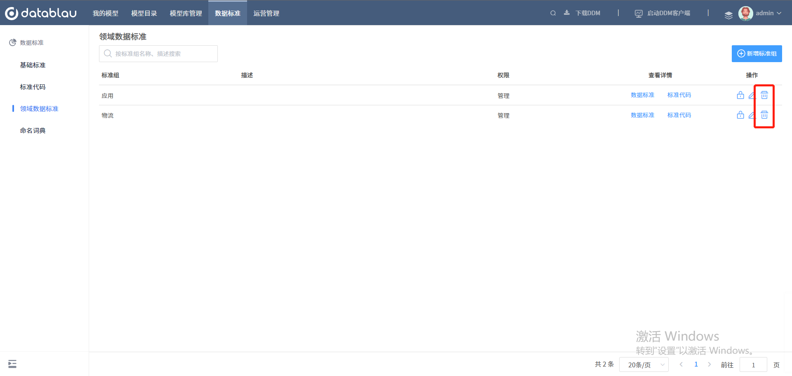

### 编辑领域数据标准

点击【领域数据标准】列表单行数据的操作栏的“编辑”按钮，将会弹出编辑领域数据标准编辑的弹窗，填写要修改的字段，点击“确定”按钮， 页面出现的弹窗文案内容，表示该条领域数据标准编辑成功。

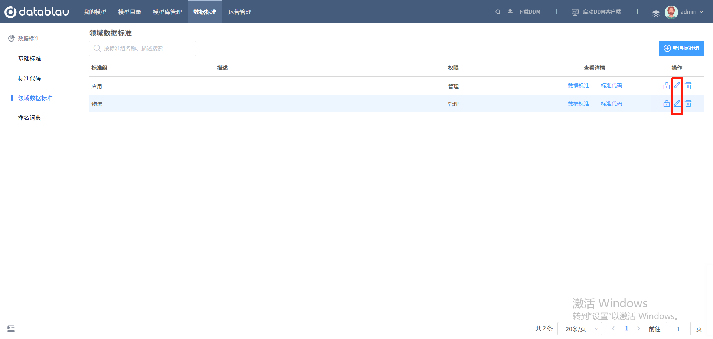

### 领域数据标准的权限设置

##### 添加权限

点击【领域数据标准】列表单行数据的操作栏的“权限”按钮，跳到【权限管理】页面，点击【权限管理】页面的“新建权限”的按钮，弹出新建权限的弹窗，选择“类型”， “用户”， “权限”字段，点击“确定”按钮， 页面出现的弹窗文案内容，表示权限设置成功。在领域数据标准权限列表中的用户，在客户端浏览标准时可以使用该领域的数据标准在字段上落标。不在领域数据标准权限列表中的用户，该领域中的标准不可见

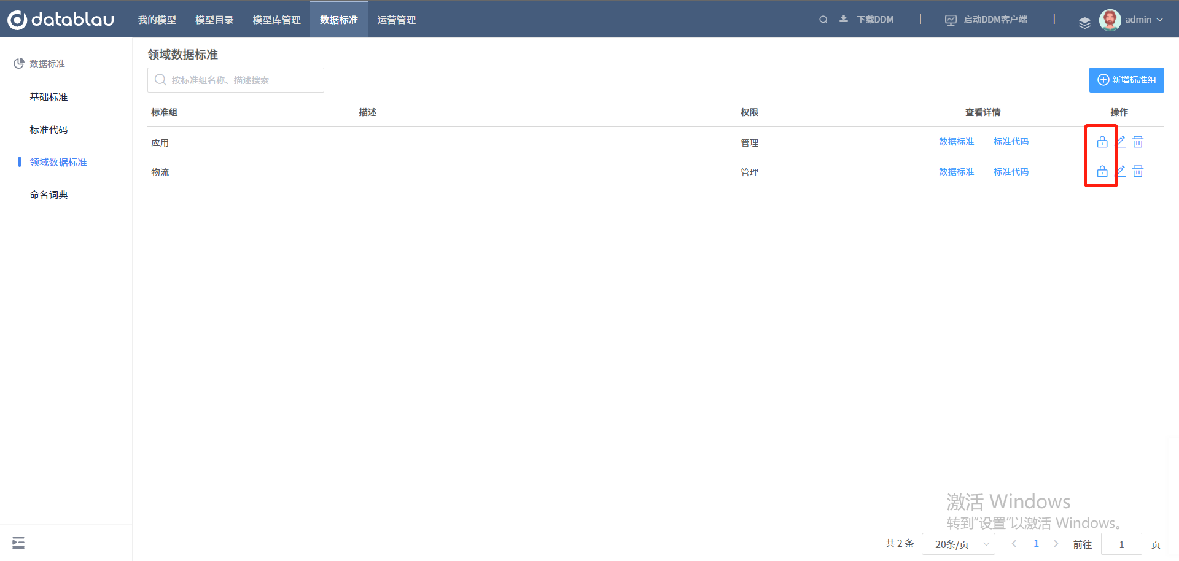

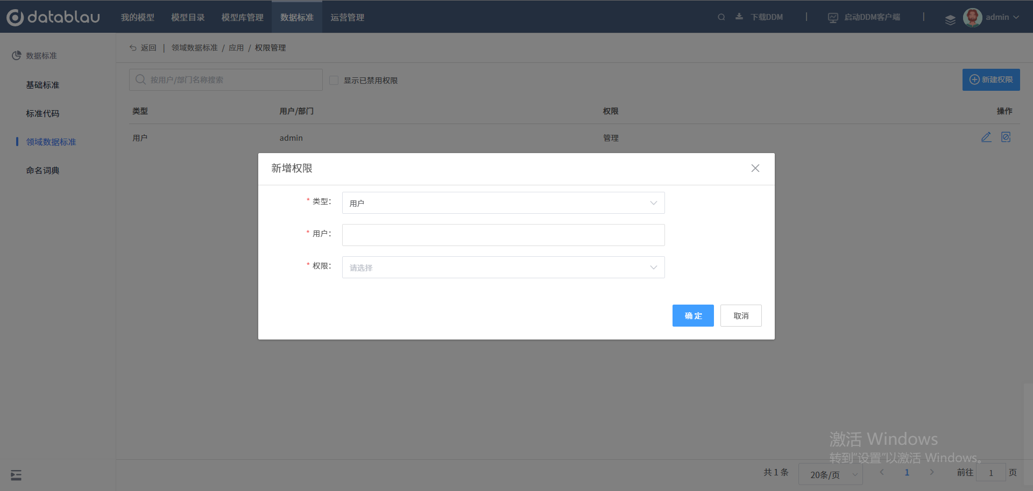

##### 编辑权限

点击【领域数据标准】列表单行数据的操作栏的“权限”按钮，跳到【权限管理】页面，点击【权限管理】列表的单条数的操作栏“编辑”按钮，弹出编辑权限的弹窗，修改“类型”， “用户”， “权限”字段，点击“确定”按钮， 页面出现的弹窗文案内容，表示权限编辑成功。

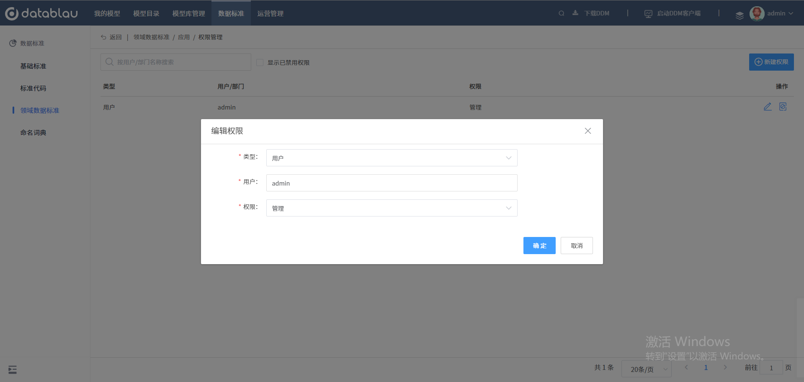

##### 禁用权限

点击【领域数据标准】列表单行数据的操作栏的“权限”按钮，跳到【权限管理】页面，点击【权限管理】列表的单条数的操作栏“禁用”按钮，将会弹出确认“禁用”操作的弹窗，点击“确定”按钮， 页面出现的弹窗文案内容，表示该条禁用成功。

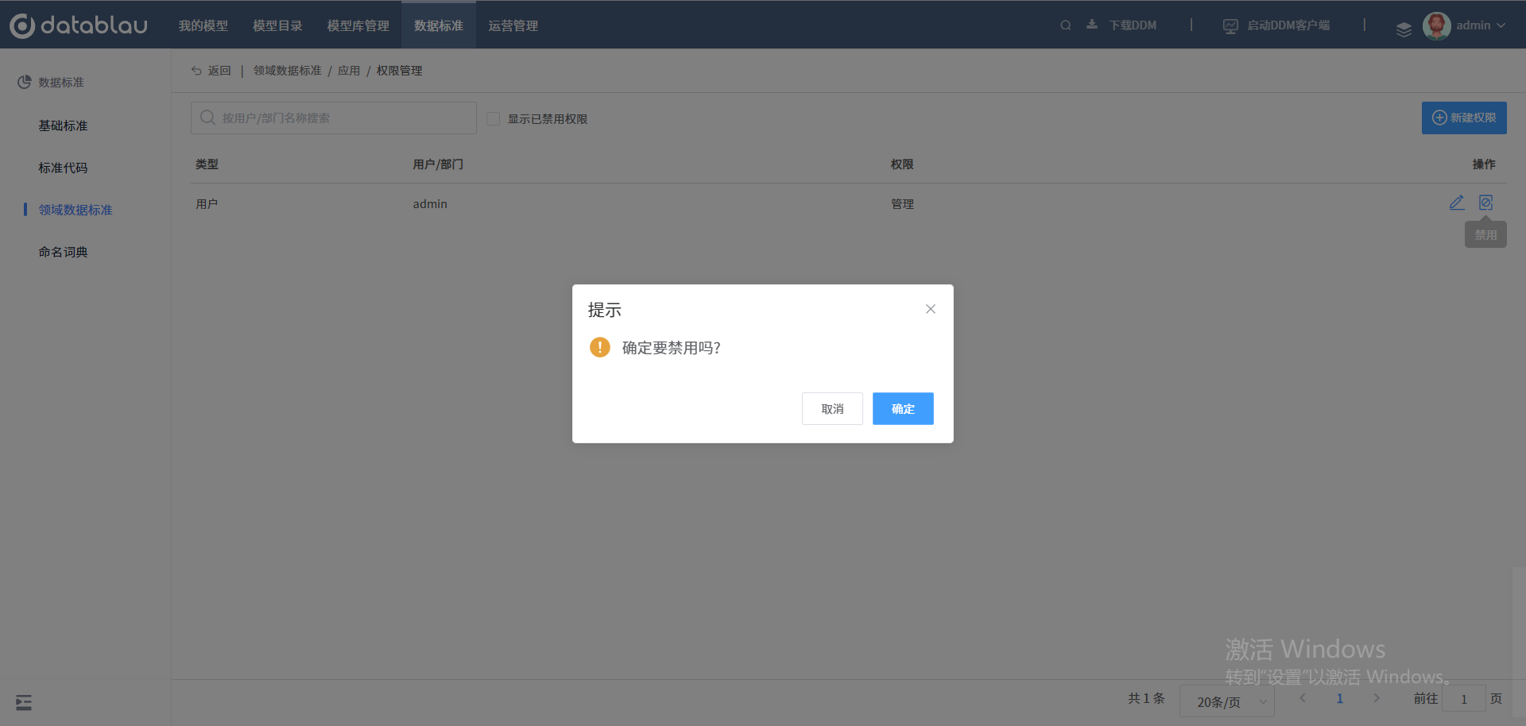

### 查看领域数据标准、标准代码

点击【领域数据标准】列表单行数据的查看详情的数据标准的文字链接，页面会跳转到【领域数据标准】-【数据标准】页面。在【领域数据标准】-【数据标准】页面的功能和【数据标准】-【数据标准】-【基本标准】和操作基本一致，详情操作可以参考第四章第一部分的内容

点击【领域数据标准】列表单行数据的查看详情的标准代码的文字链接，页面会跳转到【领域数据标准】-【标准代码】页面。在【领域数据标准】-【标准代码】页面的功能和【数据标准】-【数据标准】-【标准代码】和操作基本一致，详情操作可以参考第四章第二部分的内容。

### 命名词典

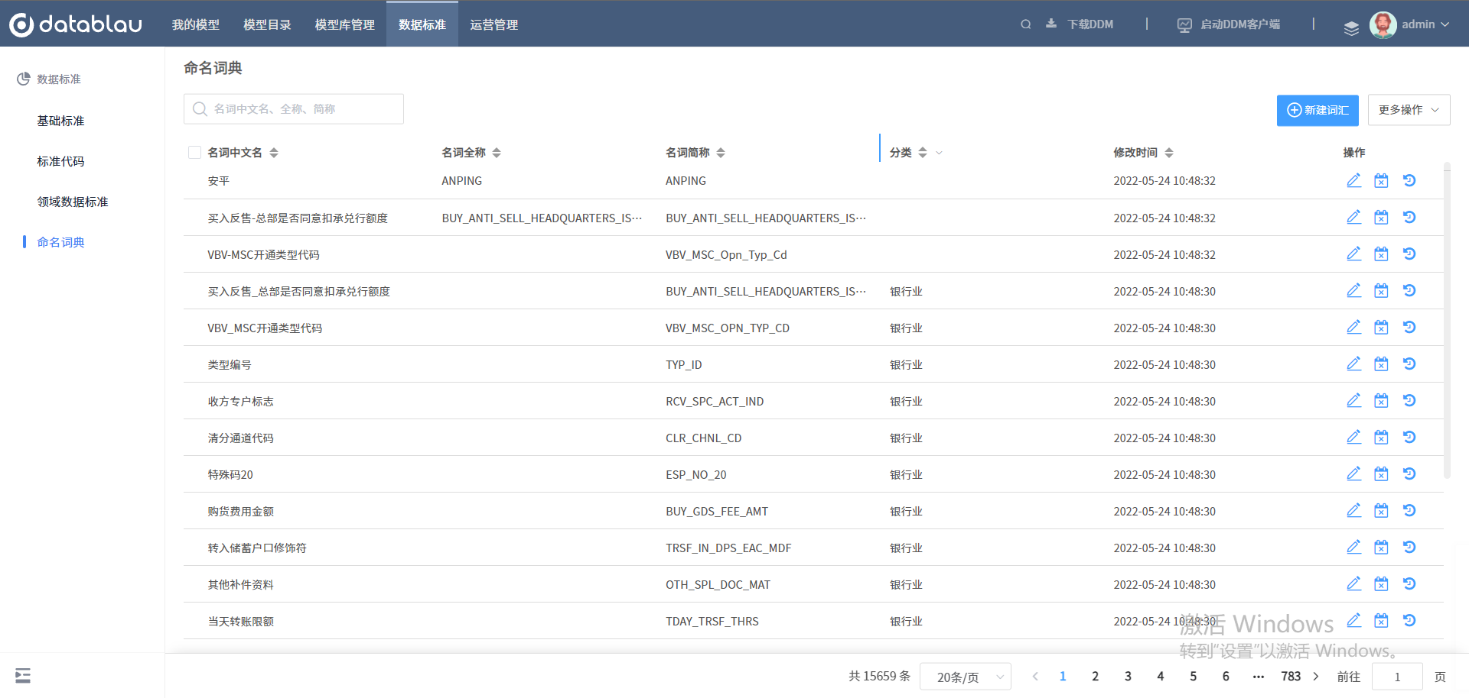

### 添加命名词典

点击页面右上角的【添加词汇】按钮，弹出业务词汇添加页面，输入中文名称（必填）、英文名称、缩写（必填）、分类后，点击页面下方的【确定】按钮，完成单个业务词汇的录入。

### 导入命名词典

为了提高命名词典的添加效率，我们建议您借助Excel命名词典模块的形式批量导入命名词典到平台中去。

进入【基础标准】的【命名词典】功能模块，点击页面右上角的【下载模版】按钮，即可将命名标准模版下载到本地磁盘中。根据模版的标题填写具体的信息。

模版填写完成后点击页面右上角的【批量导入】按钮。

### 导出命名词典

进入【基础标准】的【命名词典】功能模块，点击页面右上角的【导出词汇】按钮，即可将平台中存量的命名词典下载到本地磁盘。

### 删除命名词典

进入【基础标准】的【命名词典】功能模块，勾选需要删除的命名词典，点击页面下方的删除按钮，即可将已选中的命名词典从平台中移除。

## 运营管理

**功能介绍：**系统的运维信息模块，包括系统运营报告，许可证管理

**入口：**导航栏【运营管理】

### 运营报告

可以查看系统的运营情况，包括模型总体情况、日活、报表等信息。

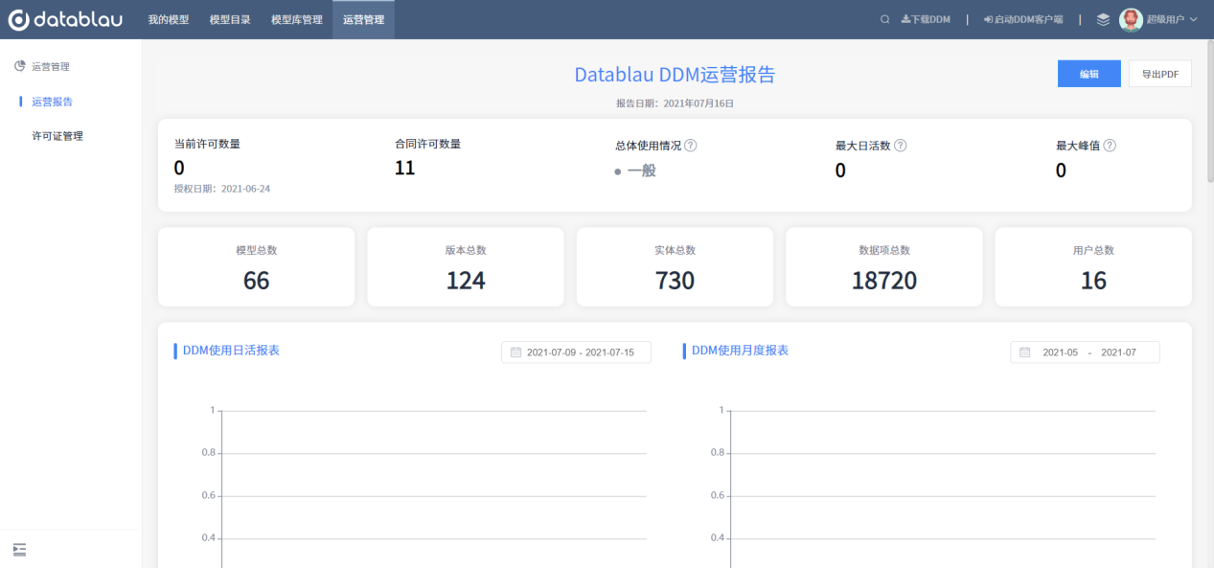

### 许可证管理

管理当前系统的license信息，可以上传更新license，修改license server登陆密码，查看当前license占用情况，归还用户license等。

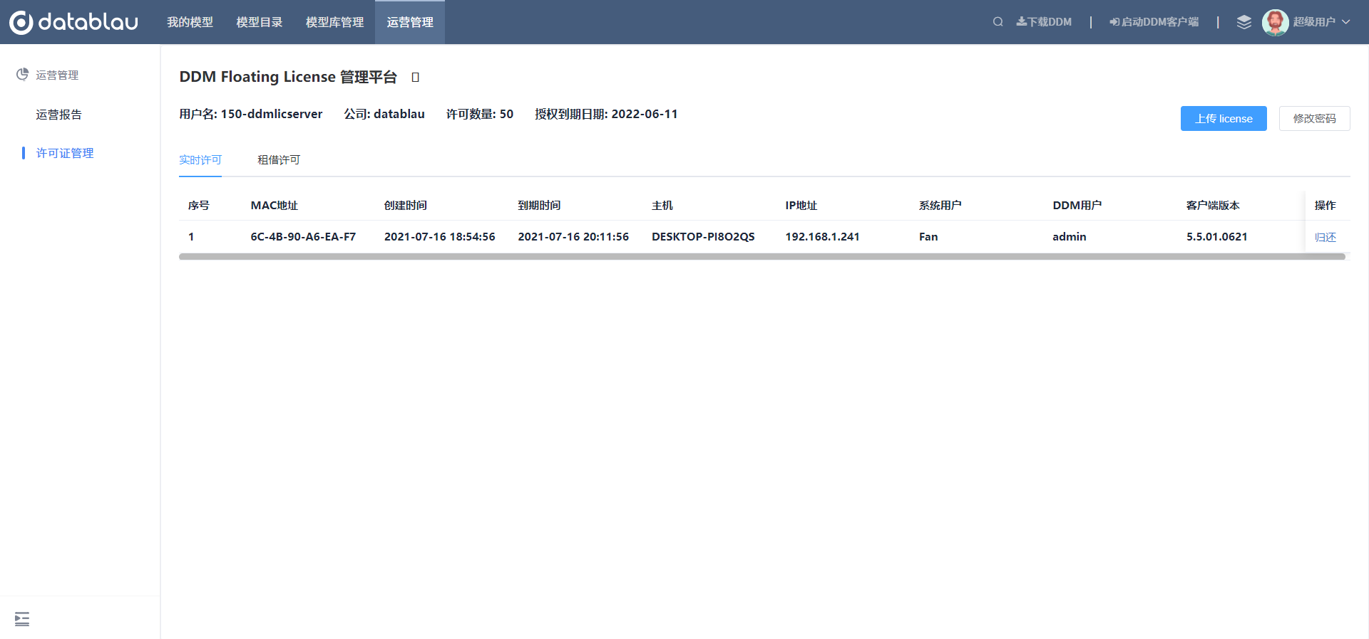

# 常见问题

## 导入Excel数据字典时，对应的表为什么没有导入到主题域中？

这是由于系统在导入数据字典时并不主动创建主题域。如果要通过Excel数据字典的方式更新表到对应的主题域，用户需要事先在模型中建好同名的主题域，然后再进行数据字典导入。

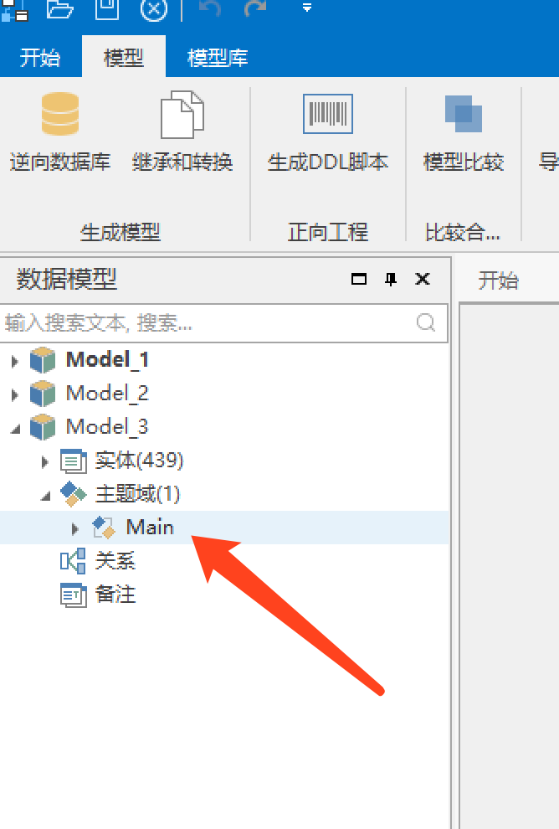

## 为什么我在建模工具Web端不能编辑表和字段？

这是由于建模工具Web端的编辑权限需要单独对每个用户开通。由于建模工具客户端功能更强大，所以我们推荐用户使用客户端进行模型设计。如果需要在Web端进行模型修改，请联系管理员开通相关功能。

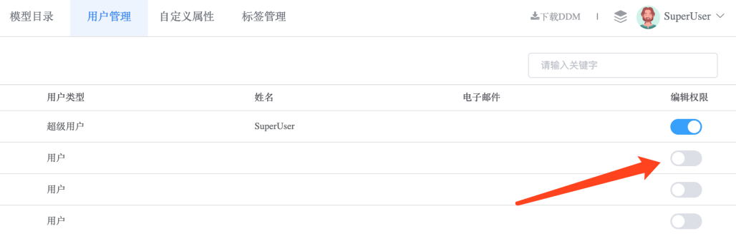

## 逆向数据库时【从本地连接】选项起什么作用？

【从本地连接】是系统在做逆向数据库时，连接数据库选择从哪里连接数据库。系统可以从DDM的服务器的网络连接该数据库，或者直接从运行DDM客户端的机器的网络连接该数据库。用户可以根据自己的情况，选择能够连接到你选择的数据库的网络。

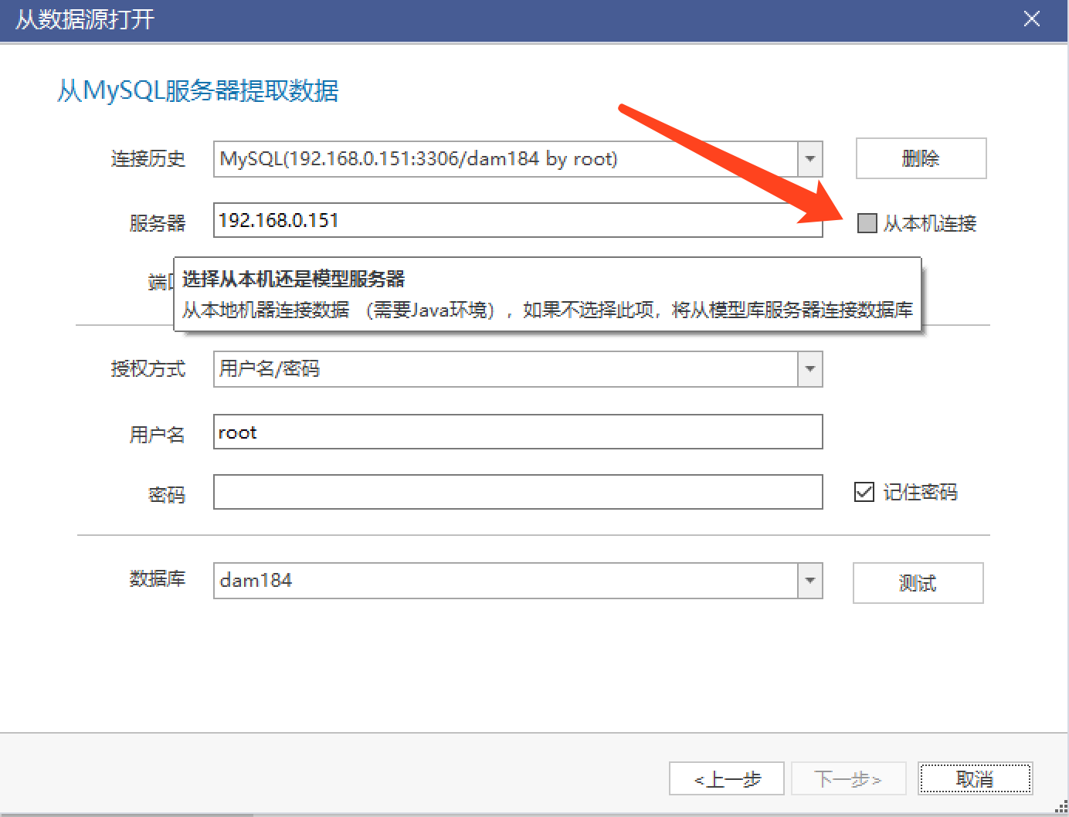

需要注意的是，从DDM服务器网络连接数据库需要用户首先在DDM客户端中登录。否则无论选择没选择【从本地连接】选项，都只能从本机连接数据库。

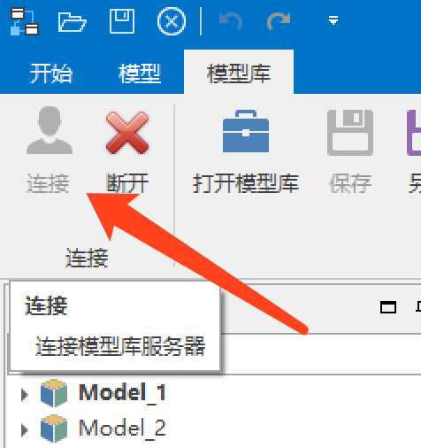

## 我已经安装了Java运行环境，为什么进行逆向数据库时还是提示找不到Java运行环境？

这是由于DDM客户端通过Windows环境变量里的Java配置找不到JRE。通常可以通过确认一下Java运行环境“JAVA_HOME”在Windows环境变量中的配置有没有丢失。一个简单的临时绕过这个问题的办法的办法是把Java的“jre”目录直接拷贝到DDM客户端目录内。

## 在实际组织部门中如何管理模型的权限？

DDM的权限管理可以分多个层次，从顶层目录、子目录，到具体的模型都可以赋予不同的权限，父子目录间的权限缺省是自动向下级传递的。

一般情况下我们会按照部门组织模型酷的顶层目录，接着是各个系统目录，系统内部还可以通过创建子目录来代表开发小团队。

在各个层级上都可以对不同的人赋管理员、读写或只读权限。这样我们就可以通过给部门或者系统指定管理员，然后这个管理员就可以管理对应的部门或系统下的所有的目录和模型的权限了。

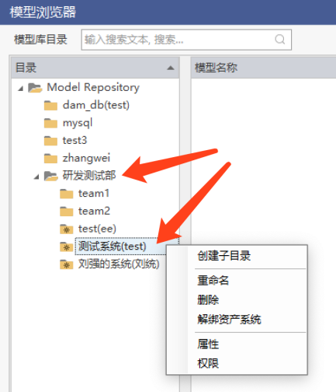 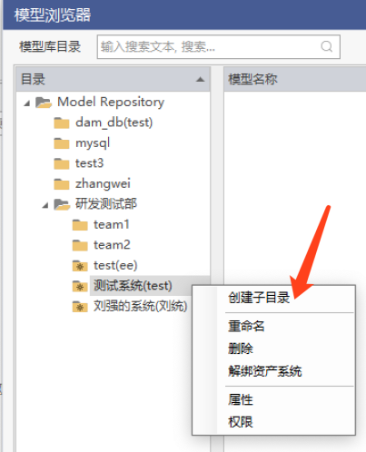

# 附录

## 公司简介

北京数语科技有限公司（英文名称Datablau）成立于2016年11月，是专注于数据治理领域的国内自主知识产权的专业软件产品提供商，主要业务是数据治理软件产品的研发与销售。数语科技的创始团队全部来自CA erwin，天然具有世界级水准的软件产品开发能力。创始人兼CEO王琤曾任职erwin全球研发总监，拥有超过十年以上数据建模和数据管理的从业经验。CTO朱金宝曾任职erwin首席架构师，先后服务多家全球知名企业，并曾全程参与中国建设银行数据治理项目，目前全面负责Datablau软件平台的研发工作和关键项目的实施工作。

数语科技根据DAMA理论和中国国情独立研发Datablau新一代数据治理平台，平台由Datablau DDM数据建模产品和Datablau DAM数据资产管理平台两大部分组成，全部拥有软件著作权和知识产权，一站式全面满足中国企业的数据治理需求。其中数据建模产品DDM是Datablau填补国内空白的重量级产品，帮助中国客户摆脱国外产品的垄断现状。

2018年，Datablau数据治理平台通过了中国信息通信研究院严格苛刻的产品评测并获得的“最佳大数据产品”奖。

## 功能快捷键

|  |  |
| --- | --- |
| **快捷键** | **含义** |
| CTRL+X | 剪切选中的表，字段，关系等 |
| CTRL+C | 复制选中的表，字段，关系等 |
| CTRL+V | 粘贴选中的表，字段，关系等 |
| CTRL+S | 保存模型到本地 |
| ESC | 退出当前窗口 |
| CTRL+D | 在字段编辑器中删除当前选中字段 |
| CTRL+Z | 撤回操作 |
| CTRL+Y | 恢复操作 |
| CTRL+A | 全选 |
| CTRL+框选 | 选择部分实体 |
| CTRL+点选 | 选择多选实体 |

## 版本升级

## 联系我们

公司官网：<http://www.datablau.cn>

联系电话：400-6033-738

地址：北京市朝阳区工体东路20号 百富国际大厦B座4层

产品咨询及商务合作请联系：[sale@datablau.com](mailto:sale@datablau.com)

获取更多资讯，欢迎您扫码关注我们的微信公众号：



***注意：****本手册最终解释权归Datablau所有，内容若有变更恕不另行通知。*